

**Халықты әлеуметтік қорғау саласындағы мемлекеттік қызметтер көрсету регламенттерін бекіту туралы**

***Күшін жойған***

Жамбыл облысы әкімдігінің 2014 жылғы 26 желтоқсандағы № 357 қаулысы. Жамбыл облысының Әділет департаментінде 2015 жылғы 5 ақпанда № 2505 болып тіркелді. Күші жойылды - Жамбыл облысы әкімдігінің 2015 жылғы 27 шілдедегі № 158 қаулысымен

      Ескерту. Күші жойылды - Жамбыл облысы әкімдігінің 27.07.2015 № 158 қаулысымен (алғашқы ресми жарияланған күнінен кейін күнтізбелік он күн өткен соң қолданысқа енгізіледі).  
      РҚАО-ның ескертпесі.  
      Құжаттың мәтінінде түпнұсқаның пунктуациясы мен орфографиясы сақталған.  
      "Мемлекеттік көрсетілетін қызметтер туралы" Қазақстан Республикасының 2013 жылғы 15 сәуірдегі Заңына және "Қазақстан Республикасындағы жергілікті мемлекеттік басқару және өзін-өзі басқару туралы" Қазақстан Республикасының 2001 жылғы 23 қаңтардағы Заңына сәйкес Жамбыл облысының әкімдігі **ҚАУЛЫ** **ЕТЕДІ:**  
      1. Қоса беріліп отырған:  
      1) "Шетелдік қызметкерге жұмысқа орналасуға және жұмыс берушілерге тиісті әкімшілік-аумақтық бірлік аумағында еңбек қызметін жүзеге асыру үшін шетел қызметкеріне жұмысқа орналасуға және жұмыс берушілерге шетелдік жұмыс күшін тартуға рұқсат беру, қайта ресімдеу және ұзарту" мемлекеттік қызмет көрсету регламенті;  
      2) "Адамдарға жұмыспен қамтуға жәрдемдесудің белсенді нысандарына қатысуға жолдамалар беру" мемлекеттік қызмет көрсету регламенті;  
      3) "Жұмыссыз азаматтарға анықтамалар беру" мемлекеттік қызмет көрсету регламенті;  
      4) "Жұмыссыз азаматтарды тіркеу және есепке қою" мемлекеттік қызмет көрсету регламенті;  
      5) "Семей ядролық сынақ полигонында ядролық сынақтардың салдарынан зардап шеккен азаматтарды тіркеу және есепке алу, біржолғы мемлекеттік ақшалай өтемақы төлеу, куәліктер беру" мемлекеттік қызмет көрсету регламенті;  
      6) "Мемлекеттік атаулы әлеуметтік көмек тағайындау" мемлекеттік қызмет көрсету регламенті;  
      7) "Ауылдық елді мекендерде тұратын және жұмыс істейтін әлеуметтік сала мамандарына отын сатып алу бойынша әлеуметтік көмек тағайындау" мемлекеттік қызмет көрсету регламенті;  
      8) "Он сегіз жасқа дейінгі балаларға мемлекеттік жәрдемақы тағайындау" мемлекеттік қызмет көрсету регламенті;  
      9) "Жергілікті өкілді органдардың шешімдері бойынша мұқтаж азаматтардың жекелеген санаттарына әлеуметтік көмек тағайындау" мемлекеттік қызмет көрсету регламенті;  
      10) "Үйде оқитын мүгедек балаларға материалдық қамсыздандыруды тағайындау" мемлекеттік қызмет көрсету регламенті;  
      11) "Өтініш берушінің (отбасының) атаулы әлеуметтік көмек алушыларға тиесілігін растайтын анықтама беру" мемлекеттік қызмет көрсету регламенті;  
      12) "Мүгедектерге протездік-ортопедиялық көмек ұсыну үшін оларға құжаттарды ресімдеу" мемлекеттік қызмет көрсету регламенті;  
      13) "Мүгедектерді сурдо-тифлотехникалық және міндетті гигиеналық құралдармен қамтамасыз ету үшін оларға құжаттар ресімдеу" мемлекеттік қызмет көрсету регламенті;  
      14) "Жүріп-тұруы қиын бірінші топтағы мүгедектерге жеке көмекшінің және есту кемістігі бар мүгедектерге ымдау тілі маманының қызметтерін ұсыну үшін мүгедектерге құжаттарды ресімдеу" мемлекеттік қызмет көрсету регламенті;  
      15) "Мүгедектерге кресло-арбалар беру үшін оларға құжаттарды ресімдеу" мемлекеттік қызмет көрсету регламенті;  
      16) "Мүгедектерді санаторий-курорттық емдеумен қамтамасыз ету үшін оларға құжаттарды ресімдеу" мемлекеттік қызмет көрсету регламенті;  
      17) "Медициналық-әлеуметтік мекемелерде (ұйымдарда) арнаулы әлеуметтік қызметтер көрсетуге құжаттар ресімдеу" мемлекеттік қызмет көрсету регламенті;  
      18) "Үйде күтім көрсету жағдайында арнаулы әлеуметтік қызмет көрсетуге құжаттар ресімдеу" мемлекеттік қызмет көрсету регламенті;  
      19) "Оралман мәртебесін беру" мемлекеттік қызмет көрсету регламенті бекітілсін.  
      2. "Жамбыл облысы әкімдігінің жұмыспен қамтуды үйлестіру және әлеуметтік бағдарламалар басқармасы" коммуналдық мемлекеттік мекемесі заңнамада белгіленген тәртіппен:  
      1) осы қаулының әділет органдарында мемлекеттік тіркелуін;  
      2) осы қаулының мемлекеттік тіркеуден өткеннен кейін он күнтізбелік күн ішінде оны ресми жариялауға мерзімді баспа басылымдарында және "Әділет" ақпараттық-құқықтық жүйесіне жіберуді;  
      3) осы қаулының Жамбыл облысы әкімдігінің интернет-ресурсында орналастырылуын қамтамасыз етсін.  
      3. "Халықты әлеуметтік қорғау саласындағы мемлекеттік қызметтер көрсету регламенттерін бекіту туралы" Жамбыл облысы әкімдігінің 2014 жылғы 3 сәуірдегі № 111 қаулысының (Нормативтік құқықтық актілердің мемлекеттік тіркеу тізіліміне № 2218 болып тіркелген, 2014 жылдың 3 маусымында № 84-85(17941-42) "Ақ жол" және № 58 (17931) "Знамя труда" газеттерінде жарияланған) күші жойылды деп танылсын.  
      4. Осы қаулының орындалуын бақылау облыс әкімі аппаратының басшысы Р.Рахманбердиевке жүктелсін.  
      5. Осы қаулы әділет органдарында мемлекеттік тіркелген күннен бастап күшіне енеді және оның алғашқы ресми жарияланған күнінен кейін күнтізбелік он күн өткен соң қолданысқа енгізіледі.

|  |  |
| --- | --- |
| *Облыс әкімі* | *К. Көкрекбаев* |

|  |  |
| --- | --- |
|  | Жамбыл облысы әкімдігінің 2014 жылғы "26" желтоқсан № 357 қаулысымен бекітілген |

**"Шетелдік қызметкерге жұмысқа орналасуға және жұмыс берушілерге тиісті әкімшілік-аумақтық бірлік аумағында еңбек қызметін жүзеге асыру үшін шетелдік жұмыс күшін тартуға рұқсат беру, қайта ресімдеу және ұзарту" мемлекеттік көрсетілетін қызмет регламенті**

**1. Жалпы ережелер**

      1. "Шетелдік қызметкерге жұмысқа орналасуға және жұмыс берушілерге тиісті әкімшілік-аумақтық бірлік аумағында еңбек қызметін жүзеге асыру үшін шетелдік жұмыс күшін тартуға рұқсат беру, қайта ресімдеу және ұзарту" мемлекеттік көрсетілетін қызметті (бұдан әрі – мемлекеттік көрсетілетін қызмет) "Халықты әлеуметтік қорғау саласындағы мемлекеттік көрсетілетін қызметтер стандарттарын бекіту туралы" Қазақстан Республикасы Үкіметінің 2014 жылғы 11 наурыздағы № 217 қаулысымен бекітілген "Шетелдік қызметкерге жұмысқа орналасуға және жұмыс берушілерге тиісті әкімшілік-аумақтық бірлік аумағында еңбек қызметін жүзеге асыру үшін шетелдік жұмыс күшін тартуға рұқсат беру, қайта ресімдеу және ұзарту" мемлекеттік көрсетілетін қызмет стандартына сәйкес (бұдан әрі - стандарт) "Жамбыл облысы әкімдігінің жұмыспен қамтуды үйлестіру және әлеуметтік бағдарламалар басқармасы" коммуналдық мемлекеттік мекемесі (бұдан әрі - көрсетілетін қызметті беруші) көрсетеді.  
      Көрсетілетін қызметті алушыдан (жұмыс берушіден немесе шетелдік қызметкерден) өтініштерді қабылдау және оларға мемлекеттік қызмет көрсету нәтижелерін беру:  
      1) көрсетілетін қызметті беруші;  
      2) www.e.gov.kz "электрондық үкімет" веб-порталы (бұдан әрі – портал) арқылы жүзеге асырылады.  
      2. Көрсетілетін мемлекеттік қызмет нысаны: электрондық (ішінара автоматтандырылған) және (немесе) қағаз түрінде.  
      3. Мемлекеттік қызметті көрсету нәтижесі:  
      көрсетілетін қызметті алушыға (жұмыс берушіге) шетелдік жұмыс күшін тартуға рұқсат беру, қайта ресімдеу және ұзарту;  
      көрсетілетін қызметті алушыға (шетелдік қызметкерге) жұмысқа орналасуға рұқсат беру, қайта ресімдеу және ұзарту.  
      Мемлекеттік қызметті көрсету нәтижесін ұсыну нысаны: электрондық және (немесе) қағаз түрінде.

**2. Көрсетілетін қызметті берушінің құрылымдық бөлімшелерінің (қызметкерлерінің) мемлекеттік қызметті көрсету процесіндегі іс-қимылдар тәртібін сипаттау**

      4. Мемлекеттік қызмет көрсету рәсімін (іс-әрекетін) бастаудың негізі көрсетілетін қызметті алушымен (не сенiмхат бойынша оның өкiлiмен) жүгінген кезде стандарттың 9 тармағында көрсетілген мемлекеттік қызметті көрсету үшін қажетті құжаттарды ұсыну болып табылады.  
      5. Мемлекеттік қызметті көрсету процесінің құрамына кіретін әрбір рәсімнің (әрекеттердің) мазмұны, оны орындау ұзақтығы:  
      1) көрсетілетін қызмет беруші кеңсесінің қызметкері құжаттар түскен сәттен бастап жиырма минут ішінде оларды кіріс хат-хабарларды тіркейтін журналда тіркейді және көрсетілетін қызметті беруші басшысының қарауына енгізеді;  
      2) көрсетілетін қызметті берушінің басшысы жиырма минут ішінде көрсетілетін қызметті алушының (не сенiмхат бойынша оның өкiлiнің) құжаттарын қарайды және оларды көрсетілетін қызмет беруші басшысының орынбасарына жолдайды;  
      3) көрсетілетін қызметті беруші басшысының орынбасары көрсетілетін қызметті алушының (не сенiмхат бойынша оның өкiлiнің) құжаттарын жиырма минут ішінде ұсынылған талаптарға сәйкес келуіне қарайды және көрсетілетін қызметті берушінің бөлім басшысына жолдайды;  
      4) көрсетілетін қызметті берушінің бөлім басшысы көрсетілетін қызметті алушының (не сенiмхат бойынша оның өкiлiнің) құжаттарын жиырма минут ішінде ұсынылған талаптарға сәйкес келуіне қарайды және көрсетілетін қызметті берушінің бөлімнің қызметкеріне орындауға береді;  
      5) бөлімнің қызметкері көрсетілетін қызмет берушінің кеңсесі арқылы келіп түскен көрсетілетін қызметті алушының (не сенiмхат бойынша оның өкiлiнің) рұқсат қағаз алуға құжаттарын он бес жұмыс күні ішінде, рұқсатты қайта рәсімдеуге және рұқсатты ұзартуға құжаттарын бес жұмыс күні ішінде қарайды және оны қағаз немесе электронды түрде қол қою үшін қызмет берушінің басшысына (басшы орынбасарына) жібереді;  
      6) көрсетілетін қызмет берушінің басшысы (басшы орынбасары) қағаз немесе электрондық түрде рұқсат қағазға қол қойып, бөлімнің қызметкеріне жиырма минут ішінде жолдайды;  
      7) көрсетілетін қызметті беруші бөлімнің қызметкері кеңсе арқылы қызметті алушыға (не сенiмхат бойынша оның өкiлiне) қағаз немесе электрондық түрде рұқсат қағазды үш жұмыс күні ішінде жолдайды.  
      6. Мемлекеттік қызметті көрсету бойынша рәсімнің (әрекеттің) нәтижесі мынадай рәсімді орындауды бастау үшін негіз болады:  
      1) көрсетілетін қызметті алушының (не сенiмхат бойынша оның өкiлiнің) өтінішін және мемлекеттік қызметті көрсету үшін қажетті өзге құжаттарын көрсетілетін қызмет берушінің кеңсесінде тіркеу және оларды көрсетілетін қызметті берушінің басшысына беру;  
      2) көрсетілетін қызметті беруші басшысының қарары;  
      3) көрсетілетін қызметті беруші басшысы орынбасарының қарары;  
      4) көрсетілетін қызметті берушінің бөлімі басшысының қарары;  
      5) рұқсат қағазды рәсімдеу және оларды көрсетілетін қызметті беруші басшысына қол қою үшін тапсыру;  
      6) рұқсат қағазды қызмет алушыға (не сенiмхат бойынша оның өкiлiне) жолдау үшін көрсетілетін қызметті берушінің кеңсесіне немесе порталға тапсыру.

**3. Көрсетілетін қызмет берушінің құрылымдық бөлімшелерінің (қызметкерлерінің) мемлекеттік қызметті көрсету процесіндегі өзара іс-қимыл тәртібін сипаттау**

      7. Мемлекеттік қызметті көрсету процесіне қатысатын көрсетілетін қызметті берушінің құрылымдық бөлімшелерінің (қызметкерлерінің) тізбесі:  
      1) көрсетілетін қызметті беруші кеңсесінің қызметкері;  
      2) көрсетілетін қызметті берушінің басшысы;  
      3) көрсетілетін қызметті беруші басшысының орынбасары;  
      4) көрсетілетін қызметті берушінің бөлімінің басшысы;  
      5) көрсетілетін қызметті берушінің бөлімінің қызметкері.  
      8. Көрсетілетін қызмет берушінің құрылымдық бөлімшелері арасындағы рәсімдердің (әрекеттердің) дәйектілігін сипаттау:  
      1) көрсетілетін қызметті беруші кеңсесінің қызметкері құжаттыр түскен сәттен бастап жиырма минут ішінде оларды кіріс хат-хабарларды тіркейтін журналда тіркейді және көрсетілетін қызметті беруші басшысының қарауына енгізеді;  
      2) көрсетілетін қызметті берушінің басшысы жиырма минут ішінде көрсетілетін қызметті алушының (не сенiмхат бойынша оның өкiлiнің) құжаттарын қарайды және оларды көрсетілетін қызметті беруші басшысының орынбасарына жолдайды;  
      3) көрсетілетін қызметті беруші басшысының орынбасары көрсетілетін қызметті алушының (не сенiмхат бойынша оның өкiлiнің) құжаттарын жиырма минут ішінде ұсынылған талаптарға сәйкес келуіне қарайды және көрсетілетін қызметті берушінің бөлім басшысына жолдайды;  
      4) көрсетілген қызметті берушінің бөлімнің басшысы көрсетілетін қызметті алушының (не сенiмхат бойынша оның өкiлiнің) құжаттарын жиырма минут ішінде ұсынылған талаптарға сәйкес келуіне қарайды және көрсетілетін қызмет берушінің бөлім қызметкеріне орындауға береді;  
      5) бөлімнің қызметкері көрсетілетін қызмет берушінің кеңсесі арқылы келіп түскен көрсетілетін қызметті алушының (не сенiмхат бойынша оның өкiлiнің) рұқсат қағаз алуға құжаттарын он бес жұмыс күні ішінде, рұқсатты қайта рәсімдеуге және рұқсатты ұзартуға құжаттарын бес жұмыс күні ішінде қарайды және оны қағаз немесе электронды түрде қол қою үшін қызмет берушінің басшысына (басшы орынбасарына) жібереді;  
      6) көрсетілетін қызмет берушінің басшысы (басшы орынбасары) қағаз немесе электрондық түрде рұқсат қағазға қол қойып, бөлімнің қызметкеріне жиырма минут ішінде жолдайды;  
      7) көрсетілетін қызметті беруші бөлімнің қызметкері кеңсе арқылы қызметті алушыға (не сенiмхат бойынша оның өкiлiне) қағаз немесе электрондық түрде рұқсат қағазды үш жұмыс күні ішінде жолдайды.  
      Рәсімдердің (әрекеттердің) реттілігін сипаттау осы регламенттің 1 қосымшасына сәйкес блок-схемамен сүйемелденеді.

**4. Өзара іс-қимыл тәртібін, сондай-ақ мемлекеттік қызметті көрсету процесінде ақпараттық жүйелерді пайдалану тәртібін сипаттау**

      9. Жүгіну тәртібін және портал арқылы мемлекеттік қызмет көрсету кезінде қызмет беруші мен қызмет алушының рәсімдерінің (іс-қимылдарының) реттілігін сипаттау:  
      1) көрсетілетін қызметті алушы жеке сәйкестендіру нөмірі және (немесе) бизнес сәйкестендіру нөмірі, сондай-ақ пароль (порталда тіркелмеген көрсетілетін қызметті алушылар үшін іске асырылады) көмегімен порталда тіркеу жүргізеді;  
      2) 1 - процесс – көрсетілетін қызметті алу үшін көрсетілетін қызметті алушымен порталға жеке сәйкестендіру нөмірін және (немесе) бизнес сәйкестендіру нөмірін және паролін (авторизациялау процесі) енгізу;  
      3) 1 - шарт - жеке сәйкестендіру нөмірі және (немесе) бизнес сәйкестендіру нөмірі және пароль арқылы тіркелген көрсетілетін қызметті алушының мәліметтерінің дұрыстығы порталда тексеріледі;  
      4) 2 - процесс - көрсетілетін қызметті алушының құжаттарында бұзушылықтың болуына байланысты авторизациядан бас тарту жөнінде порталда хабарлама қалыптастырылады;  
      5) 3 - процесс – көрсетілетін қызмет алушы осы регламентте көрсетілген көрсетілетін қызметті таңдайды, стандарттың 9 тармағында көрсетілген қажетті құжаттардың көшірмелерін электрондық түрде сұраныс нысанына жалғайды, үлгілік талаптарын және оның құрылымын ескере отырып, көрсетілетін қызметті алушымен нысанды толтыру (мәліметтерді енгізу) және қызметті көрсету үшін сұраныс нысандарын экранға шығарады, сондай-ақ көрсетілетін қызметті алушымен сұранысты (қол қою) куәландыру үшін электрондық цифрлық қолтаңба тіркеу куәлігін таңдайды;  
      6) 2 - шарт – порталда электрондық цифрлық қолтаңбамен тіркеу куәлігінің қолдану мерзімін және қайтарылған (күші жойылған) тіркеу куәліктерінің тізімінде жоқтығын, сондай-ақ сәйкестендіру мәліметтерінің сәйкестігі (сұраныста көрсетілген жеке сәйкестендіру нөмірі және (немесе) бизнес сәйкестендіру нөмірі және электрондық цифрлық қолтаңба тіркеу куәлігінде көрсетілген жеке сәйкестендіру нөмірі және (немесе) бизнес сәйкестендіру нөмірі аралығын) тексеріледі;  
      7) 4 - процесс – көрсетілетін қызметті алушының электрондық цифрлық қолтаңбамен расталмауына байланысты сұратылған қызметтен бас тарту жөнінде хабарлама қалыптастырылады;  
      8) 5 - процесс – көрсетілетін қызметті беруші сұранысты өңдеу үшін көрсетілетін қызметті алушының электрондық цифрлық қолтаңбамен куәландырылған (қол қойылған) электрондық құжатты (көрсетілетін қызметті алушының сұранысын) электрондық үкімет шлюзі арқылы электрондық үкіметінің аумақтық шлюзі автоматтандырылған жұмыс орнына жолдайды;  
      9) 3 - шарт - көрсетілетін қызметті беруші қызметті көрсетуге негіз болатын стандарттың 9 тармағында көрсетілген көрсетілетін қызметті алушы жалғаған құжаттарды тексереді;  
      10) 6 - процесс - көрсетілетін қызметті алушының құжаттарында бұзушылықтың болуына байланысты сұратылып отырған қызметтен бас тарту жөнінде хабарлама қалыптастырылады;  
      11) 7 - процесс – көрсетілетін қызметті алушымен порталда қалыптастырылған қызметтің нәтижесін (электрондық құжат нысанындағы хабарлама) алу. Мемлекеттік қызмет көрсету нәтижесі көрсетілетін қызметті берушінің басшысының электрондық цифрлық қолтаңбамен куәландырылған электрондық құжат түрінде порталға өтініш берген кезден бастап 15 (он бес) күнтізбелік күннің ішінде көрсетілетін қызметті алушының "жеке кабинетіне" жолданады.  
      Мемлекеттік қызметті көрсету барысында портал арқылы жүгінуі ақпараттық жүйелердің функционалдық өзара іс-қимыл диаграммасы осы регламенттің 2 қосымшасына сәйкес сипатталған.

**5. Қорытынды ережелер**

      10. Мемлекеттік қызмет көрсету процесінде рәсімдердің (іс-қимылдардың) реті, көрсетілетін қызметті берушінің толық сипаттамасы құрылымдық бөлімшелерінің (қызметкерлерінің) өзара іс-қимылдарының, сонымен қатар, өзге көрсетілетін қызмет берушілермен өзара іс-қимыл тәртібінің және мемлекеттік қызмет көрсету процесінде ақпараттық жүйелерді қолдану тәртібінің сипаттамасы осы регламентке 3 (көрсетілетін қызметті беруші арқылы), 4 (портал арқылы) қосымшаларға сәйкес мемлекеттік қызмет көрсетудің бизнес-процестерінің анықтамалығында көрсетіледі.   
      Мемлекеттік қызмет көрсетудің бизнес-процестерінің анықтамалығы көрсетілетін қызметті берушінің (http://sobes.zhambyl.kz) және Жамбыл облысы әкімдігінің ((http://zhambyl.gov.kz) ) интернет-ресурсында орналастырылады.

|  |  |
| --- | --- |
|  | "Тиісті әкімшілік-аумақтық бірліктің аумағында еңбек қызметін жүзеге асыру үшін шетел қызметкеріне жұмысқа орналасуға және жұмыс берушілерге шетел жұмыс күшін тартуға рұқсат беру, қайта ресімдеу және ұзарту" мемлекеттік қызмет көрсету регламентіне 1-қосымша |

**Әр рәсімнің (іс-қимылдың) ұзақтылығын көрсете отырып, құрылымдық бөлімшелер (қызметкерлер) арасындағы рәсімдердің (іс-қимылдардың) реттілігін сипаттау блок-схемасы**

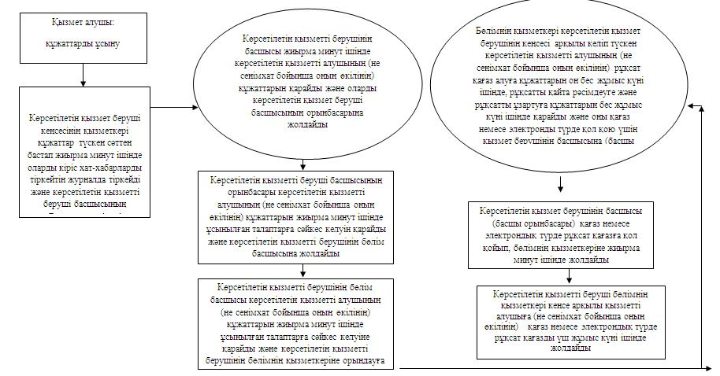

|  |  |
| --- | --- |
|  | "Шетелдік қызметкерге жұмысқа орналасуға және жұмыс берушілерге тиісті әкімшілік-аумақтық бірлік аумағында еңбек қызметін жүзеге асыру үшін шетелдік жұмыс күшін тартуға рұқсат беру, қайта рәсімдеу және ұзарту" мемлекеттік көрсетілетін қызмет регламентіне 2 қосымша |

**"Электрондық үкімет" порталы арқылы мемлекеттік қызмет көрсетуде функционалдық өзара іс-әрекет диаграммасы.**

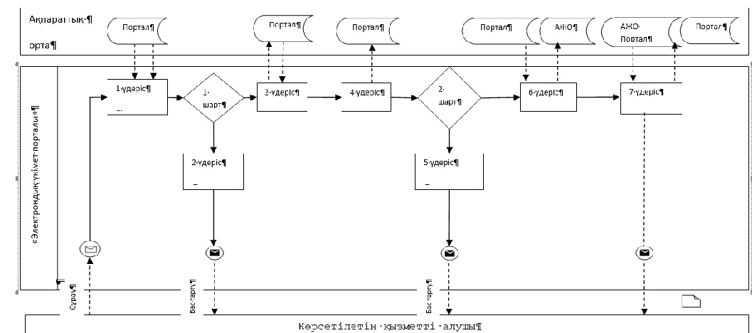

|  |  |
| --- | --- |
|  | Жамбыл облысы әкімдігінің 2014 жылғы "____"_______№ қаулысымен бекітілген "Шетелдік қызметкерге жұмысқа орналасуға және жұмыс берушілерге тиісті әкімшілік-аумақтық бірлік аумағында еңбек қызметін жүзеге асыру үшін шетелдік жұмыс күшін тартуға рұқсат беру, қайта ресімдеу және ұзарту" мемлекеттік қызметін көрсету регламентіне қосымша 3 |

**"Шетелдік қызметкерге жұмысқа орналасуға және жұмыс берушілерге тиісті әкімшілік-аумақтық бірлік аумағында еңбек қызметін жүзеге асыру үшін шетелдік жұмыс күшін тартуға рұқсат беру, қайта рәсімдеу және ұзарту" мемлекеттік қызметін көрсетудің бизнес-процестерінің анықтамалығы**

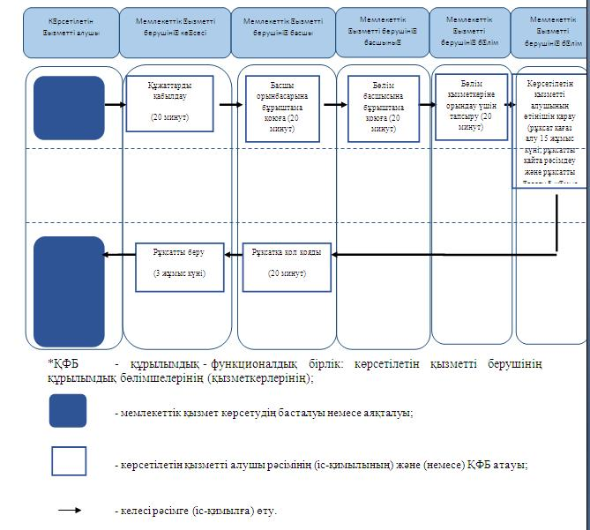

|  |  |
| --- | --- |
|  | Жамбыл облысы әкімдігінің 2014 жылғы "____"_______№ қаулысымен бекітілген "Шетелдік қызметкерге жұмысқа орналасуға және жұмыс берушілерге тиісті әкімшілік-аумақтық бірлік аумағында еңбек қызметін жүзеге асыру үшін шетелдік жұмыс күшін тартуға рұқсат беру, қайта ресімдеу және ұзарту" мемлекеттік қызметін көрсету регламентіне қосымша 4 |

**"Шетелдік қызметкерге жұмысқа орналасуға және жұмыс берушілерге тиісті әкімшілік-аумақтық бірлік аумағында еңбек қызметін жүзеге асыру үшін шетелдік жұмыс күшін тартуға рұқсат беру, қайта рәсімдеу және ұзарту" мемлекеттік қызметін көрсетудің бизнес-процестерінің анықтамалығы**

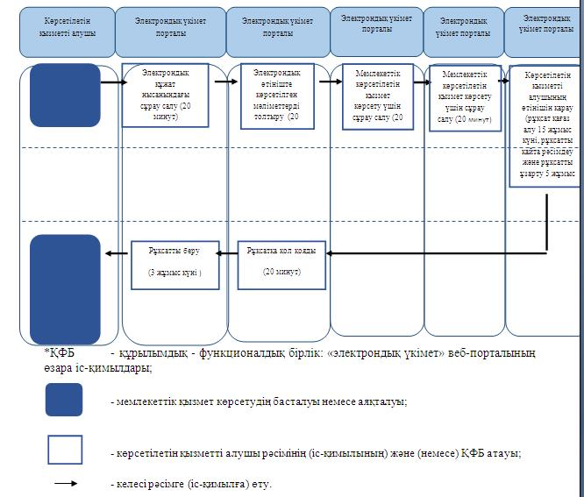

|  |  |
| --- | --- |
|  | Жамбыл облысы әкімдігінің 2014 жылғы "26" желтоқсан № 357 қаулысымен бекітілген |

**"Адамдарға жұмыспен қамтуға жәрдемдесудің белсенді нысандарына қатысуға жолдамалар беру" мемлекеттік көрсетілетін қызмет регламенті**

**1. Жалпы ережелер**

      1. "Адамдарға жұмыспен қамтуға жәрдемдесудің белсенді нысандарына қатысуға жолдамалар беру" мемлекеттік көрсетілетін қызмет (бұдан әрі – мемлекеттік көрсетілетін қызмет) Қазақстан Республикасы Үкіметінің 2014 жылғы 11 наурыздағы №217 "Халықты әлеуметтік қорғау саласындағы мемлекеттік көрсетілетін қызметтер стандарттарын бекіту туралы" қаулысымен бекітілген "Адамдарға жұмыспен қамтуға жәрдемдесудің белсенді нысандарына қатысуға жолдамалар беру" мемлекеттік көрсетілетін қызмет стандартына (бұдан әрі – стандарт) сәйкес аудандардың және облыстық маңызы бар қалалардың жұмыспен қамту және әлеуметтік бағдарламалар бөлімдерімен (бұдан әрі- көрсетілетін қызметті беруші) көрсетіледі.  
      Өтініштерді қабылдау және мемлекеттік қызмет көрсету нәтижелерін беру:  
      1) көрсетілетін қызметті беруші;  
      2) www.egov.kz "электрондық үкіметтің" веб-порталы (бұдан әрі – портал) арқылы жүзеге асырылады.  
      2. Мемлекеттік қызметті көрсету нысаны: электрондық (ішінара автоматтандырылған) және (немесе) қағаз түрінде.  
      3. Мемлекеттік қызметті көрсету нәтижесі – қағаз немесе электрондық түрде адамдарға жұмыспен қамтуға жәрдемдесудің белсенді іс-шараларына қатысуға жолдама беру (бұдан әрі – жолдама), онда мыналар қамтылады:  
      1) жұмысқа орналасуға жолдама;  
      2) қоғамдық жұмыстарға жолдама;  
      3) адамдарға кәсіби даярлауға, қайта даярлауға және біліктілігін арттыруға жолдама;  
      4) әлеуметтік жұмыс орындарына жұмысқа орналасуға жолдама;  
      5) жастар практикасына жолдама;  
      6) адамдарға кәсіби бағдарлануға тегін қызметтер көрсету.

**2. Мемлекеттік қызмет көрсету процесінде көрсетілетін қызмет берушінің құрылымдық бөлімшелерінің (қызметкерлерінің) іс-қымил тәртібін сипаттау**

      4. Мемлекеттік қызметті көрсету бойынша рәсімдерді (әрекеттерді) бастау үшін көрсетілетін қызметті алушы стандарттың 9 тармағында көрсетілген мемлекеттік қызметті көрсету үшін қажетті құжаттарды ұсынуы негіздеме болып табылады.  
      5. Мемлекеттік қызмет көрсету процесінің құрамына кіретін әрбір рәсімнің (іс-қимылдың) мазмұны, оны орындаудың ұзақтығы:  
      1) көрсетілетін қызметті берушінің жауапты орындаушысы көрсетілетін қызметті алушының құжаттарын қабылдайды және автоматтандырылған ақпараттық жүйесіне енгізеді – он минуттан аспайды;  
      2) көрсетілетін қызметті берушінің жауапты орындаушысы қағаз немесе электрондық түрде жолдама жобасын дайындап көрсетілетін қызметті берушінің басшысына қол коюға жолдайды – бес минуттан аспайды;  
      3) көрсетілетін қызметті берушінің басшысы қағаз немесе электрондық түрде жолдамаға қол қойып көрсетілетін қызметті берушінің жауапты орындаушысына жолдайды – он минуттан аспайды;  
      4) көрсетілетін қызметті берушінің жауапты орындаушысы көрсетілетін қызметті алушыға қағаз немесе электрондық түрде жұмыспен қамтуға жәрдемдесудің белсенді іс-шараларына қатысуға жолдаманы ұсынады – бес минуттан аспайды.  
      6. Келесі рәсімді (іс-қимылды) орындауды бастауға негіздеме болатын мемлекеттік қызмет көрсету рәсімінің (іс-қимылдың) нәтижесі:  
      1) көрсетілетін қызметті алушының құжаттарын қабылдау және автоматтандырылған ақпараттық жүйесіне енгізу;  
      2) қағаз немесе электрондық түрде жолдама жобасын дайындау және көрсетілетін қызметті берушінің басшысына қол қоюға жолдау;  
      3) көрсетілетін қызметті берушінің басшысымен қағаз немесе электрондық түрде жолдамаға қол қою;  
      4) көрсетілетін қызметті алушыға қағаз немесе электрондық түрде жұмыспен қамтуға жәрдемдесудің белсенді іс-шараларына қатысуға жолдаманы ұсыну.

**3. Мемлекеттік қызмет көрсету процесінде құрылымдық бөлімшелер (қызметкерлер) мен көрсетілетін қызметті берушінің өзара іс-қимыл тәртібін сипаттау**

      7. Мемлекеттік қызмет көрсету процесіне қатысатын құрылымдық бөлімшелердің (қызметкерлердің) тізбесі:  
      1) көрсетілетін қызметті берушінің жауапты орындаушысы;  
      2) көрсетілетін қызметті берушінің басшысы.  
      8. Әрбір рәсімнің (іс-қимылдың) ұзақтығын көрсете отырып, құрылымдық бөлімшелер (қызметкерлер) арасындағы өзара іс-қимылдың реттілігін сипаттау:  
      1) көрсетілетін қызметті берушінің жауапты орындаушысы көрсетілетін қызметті алушының құжаттарын қабылдайды және автоматтандырылған ақпараттық жүйесіне енгізеді – он минуттан аспайды;  
      2) көрсетілетін қызметті берушінің жауапты орындаушысы қағаз немесе электрондық түрде жолдама жобасын дайындап көрсетілетін қызметті берушінің басшысына қол қоюға жолдайды – бес минуттан аспайды;  
      3) көрсетілетін қызметті берушінің басшысы қағаз немесе электрондық түрде жолдамаға қол қойып көрсетілетін қызметті берушінің жауапты орындаушысына жолдайды – он минуттан аспайды;  
      4) көрсетілетін қызметті берушінің жауапты орындаушысы көрсетілетін қызметті алушыға қағаз немесе электрондық түрде жұмыспен қамтуға жәрдемдесудің белсенді іс-шараларына қатысуға жолдаманы ұсынады – бес минуттан аспайды.  
      Рәсімдерді (іс-қимылдардың) реттілігін сипаттау әрбір рәсімнің (іс-қимылдың) ұзақтығын көрсете отырып, әрбір рәсімнің (іс-қимылдың) өту блок-схемасы осы регламенттің 1 қосымшасына сәйкес сүйемелденеді.

**4. Халыққа қызмет көрсету орталығымен және (немесе) өзге де көрсетілетін қызметті берушілермен өзара іс-қимыл тәртібін сипаттау**

      9. "Электрондық үкімет" веб-порталы арқылы мемлекеттік қызмет көрсету кезінде көрсетілген қызмет беруші мен көрсетілген қызмет алушының жүгіну және рәсімдердің (іс-қимылдың) реттілігі тәртібін сипаттау:  
      1) көрсетілетін қызметті алушы жеке сәйкестендіру нөмірі және пароль арқылы порталда тіркеуді жүзеге асырады (порталда тіркелмеген көрсетілетін қызметті алушылар үшін жүзеге асырылады);  
      2) 1 процесс – көрсетілетін қызметті алушының мемлекеттік қызметті алу үшін жеке сәйкестендіру нөмірі мен парольді енгізу үдерісі (авторизациялау процессі);  
      3) 1 шарт – жеке сәйкестендіру нөмірі мен пароль арқылы порталда тіркелген көрсетілетін қызметті алушы жайлы мәлеметтердің түпнұсқалығын тексеру;  
      4) 2 процесс – көрсетілетін қызметті алушының мәліметтерінің бұзылушылықтары болған жағдайда порталмен авторизациялаудан бас тарту туралы хабарламаны қалыптастыру;  
      5) 3 процесс - көрсетілетін қызметті алушының осы регламентте көрсетілген қызметті таңдауы, мемлекеттік қызмет көрсету үшін экранға тапсырыс үлгісін шығару және көрсетілетін қызметті алушының құрылымы мен нысандық талаптарын ескере отырып, үлгіні толтыруы (мәліметтерді енгізу);  
      6) 4 процесс – мемлекеттік қызметті алу үшін үлгіні (енгізілген мәліметтерді) көрсетілетін қызметті алушының электрондық цифрлық қолтаңбасымен куәландыру;  
      7) 2 шарт – порталда электрондық цифрлық қолтаңбаның тіркеу куәлігінің жарамдылық мерзімін және қайтарылып алынған (жойылған) тіркеу куәліктері тізімінде болмауын, сонымен қатар жеке сәйкестендіру мәліметтерінің сәйкестігін (тапсырыста көрсетілген жеке сәйкестендіру нөмірі мен электрондық цифрлық қолтаңбаның тіркеу куәлігінде көрсетілген жеке сәйкестендіру нөмірі арасында) тексеру;  
      8) 5 процесс – көрсетілетін қызметті алушының электрондық цифрлық қолтаңбасының расталмауына байланысты тапсырыс берілген мемлекеттік қызметті көрсетуден бас тарту туралы хабарламаны қалыптастыру;  
      9) 6 процесс – көрсетілетін қызметті алушының электрондық цифрлық қолтаңбасы арқылы мемлекеттік қызмет көрсету үшін тапсырысты куәландыруы және көрсетілетін қызметті берушімен өндеу үшін "электрондық үкімет" шлюзі арқылы аймақтық "электрондық үкімет" шлюзіндегі автоматтандырылған жұмыс орнына электронды құжатты (тапсырысты) жіберу жәнекөрсетілетін қызметті берушінің жауапты орындаушысымен мемлекеттік қызметті өндеу;  
      10) 7 процесс – мемлекеттік қызметті көрсету нәтижесі көрсетілетін қызметті берушімен көрсетілетін қызметті алушының "жеке кабинетіне" көрсетілетін қызметті берушінің жауапты орындаушысының электрондық цифрлық қолтаңбасымен куәландырылған электрондық құжат нысаны жолданады.  
      Мемлекеттік қызметті көрсету барысында портал арқылы жүгінуі ақпараттық жүйелердің функционалдық өзара іс-қимыл диаграммасы осы регламенттің 2 қосымшасына сәйкес сипатталған.

**5. Қорытынды ережелер**

      10. Мемлекеттік қызмет көрсету процесінде рәсімдердің (іс-қимылдардың) ретін, көрсетілетін қызметті берушінің толық сипаттамасы құрылымдық бөлімшелерінің (қызметкерлерінің) өзара іс-қимылдарының, сонымен қатар өзге көрсетілетін қызмет берушілермен халыққа қызмет көрсету орталықтарымен өзара іс-қимыл тәртібінің және мемлекеттік қызмет көрсету процесінде ақпараттық жүйелерді қолдану тәртібінің сипаттамасы осы регламенттің 3 (көрсетілетін қызметті беруші арқылы) және 4 (портал арқылы) қосымшаларына сәйкес мемлекеттік қызмет көрсетудің бизнес-процестерінің анықтамалығында көрсетіледі.  
      Мемлекеттік қызмет көрсетудің бизнес-процестерінің анықтамалығы көрсетілетін қызметті берушінің (http://sobes.zhambyl.kz) және Жамбыл облысының әкімдігінің ((http://zhambyl.gov.kz) интернет-ресурсында орналастырылады.

|  |  |
| --- | --- |
|  | "Адамдарға жұмыспен қамтуға жәрдемдесудің белсенді нысандарына қатысуға жолдамалар беру" мемлекеттік көрсетілетін қызмет регламентіне 1 қосымша |

**Мемлекеттік қызметті көрсету кезіндегі көрсетілетін қызметті берушінің құрылымдық бөлімшелерінің (қызметкерлерінің)**

**өзара іс-қимыл әрекеттерінің блок-схемасы**

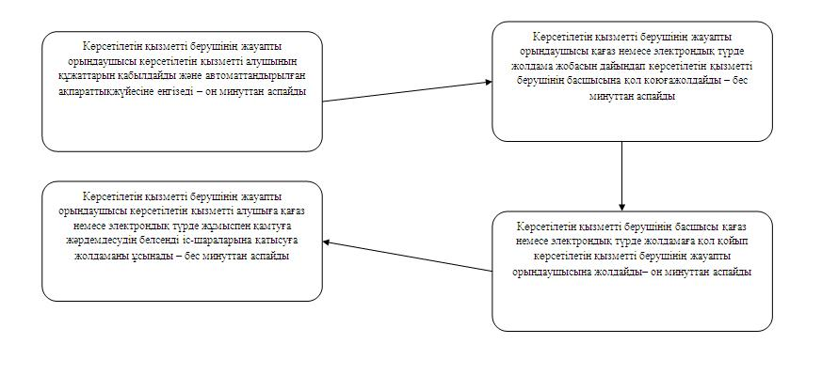

|  |  |
| --- | --- |
|  | "Адамдарға жұмыспен қамтуға жәрдемдесудің белсенді нысандарына қатысуға жолдамалар беру" мемлекеттік көрсетілетін қызмет регламентіне 2 қосымша |

**"Электрондық үкімет" порталы арқылы мемлекеттік қызметті көрсету кезінде іске қосылатын ақпараттық жүйелердің**

**өзара функционалдық іс-қимылдардиаграммасы**

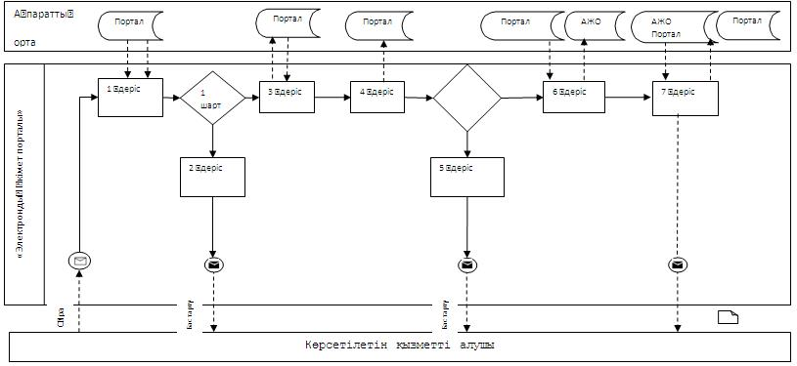

**Шарттыбелгілер**

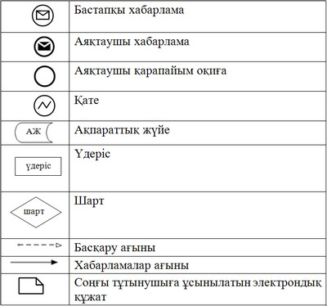

|  |  |
| --- | --- |
|  | "Адамдарға жұмыспен қамтуға жәрдемдесудің белсенді нысандарына қатысуға жолдамалар беру" мемлекеттік көрсетілетін қызмет регламентіне 3 қосымша |

**Мемлекеттік қызмет көрсетудің бизнес-процестерінің анықтамалығы "Адамдарға жұмыспен қамтуға жәрдемдесудің белсенді нысандарына қатысуға жолдамалар беру"**

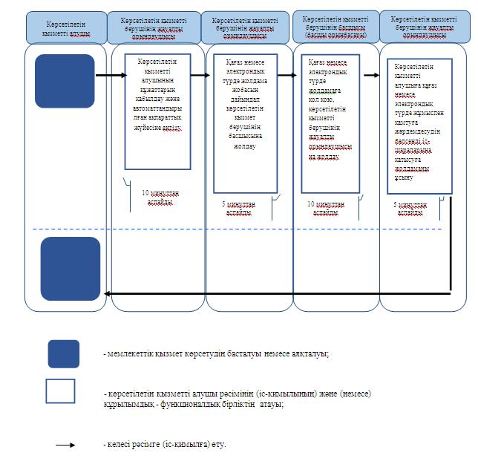

|  |  |
| --- | --- |
|  | "Адамдарға жұмыспен қамтуға жәрдемдесудің белсенді нысандарына қатысуға жолдамалар беру" мемлекеттік көрсетілетін қызмет регламентіне 4 қосымша |

**Мемлекеттік қызмет көрсетудің бизнес-процестерінің анықтамалығы "Адамдарға жұмыспен қамтуға жәрдемдесудің белсенді нысандарына қатысуға жолдамалар беру"**

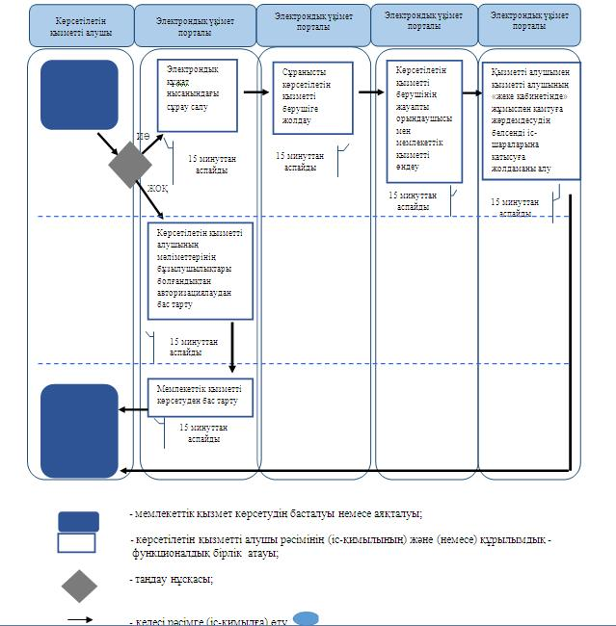

|  |  |
| --- | --- |
|  | Жамбыл облысы әкімдігінің 2014 жылғы "26" желтоқсан № 357 қаулысымен бекітілген |

**"Жұмыссыз азаматтарға анықтамалар беру" мемлекеттік көрсетілетін қызмет регламенті 1. Жалпы ережелер**

      1. "Жұмыссыз азаматтарға анықтамалар беру" мемлекеттік көрсетілетін қызмет (бұдан әрі – мемлекеттік көрсетілетін қызмет) Қазақстан Республикасы Үкіметінің 2014 жылғы 11 наурыздағы № 217 "Халықты әлеуметтік қорғау саласындағы мемлекеттік көрсетілетін қызметтер стандарттарын бекіту туралы" қаулысымен бекітілген "Жұмыссыз азаматтарға анықтамалар беру" мемлекеттік көрсетілетін қызмет стандартына (бұдан әрі – стандарт) сәйкес аудандардың және облыстық маңызы бар қалалардың жұмыспен қамту және әлеуметтік бағдарламалар бөлімдерімен (бұдан әрі- көрсетілетін қызметті беруші) көрсетіледі.  
      Өтініштерді қабылдау және мемлекеттік қызмет көрсету нәтижелерін беру:  
      1) көрсетілетін қызметті беруші;  
      2) Қазақстан Республикасының Инвестициялар және даму министрлігінің Байланыс, ақпараттандыру және ақпарат комитетінің "Халыққа қызмет көрсету орталығы" шаруашылық жүргізу құқығындағы республикалық мемлекеттік кәсіпорны (бұдан әрі – халыққа қызмет көрсету орталығы);  
      3) www.egov.kz "электрондық үкіметтің" веб-порталы (бұдан әрі – портал) арқылы жүзеге асырылады.  
      2. Мемлекеттік қызметті көрсету нысаны: электрондық (толық автоматтандырылған) және (немесе) қағаз түрінде.  
      3. Мемлекеттік қызметті көрсету нәтижесі – қағаз немесе электрондық түрде жұмыссыз ретінде тіркеу туралы анықтама.

**2. Мемлекеттік қызмет көрсету процесінде көрсетілетін қызмет берушінің құрылымдық бөлімшелерінің (қызметкерлерінің) іс-қымил тәртібін сипаттау**

      4. Мемлекеттік қызметті көрсету бойынша рәсімдерді (әрекеттерді) бастау үшін көрсетілетін қызметті алушы стандарттың 9 тармағында көрсетілген өтініші мен мемлекеттік қызметті көрсету үшін қажетті құжаттарды ұсынуы негіздеме болып табылады.  
      5. Мемлекеттік қызмет көрсету процесінің құрамына кіретін әрбір рәсімнің (іс-қимылдың) мазмұны, оның орындалу ұзақтығы:  
      1) көрсетілетін қызметті берушінің жауапты орындаушысы көрсетілетін қызметті алушының құжаттарын қабылдайды және автоматтандырылған ақпараттық жүйесіне енгізеді – екі минуттан аспайды;  
      2) көрсетілетін қызметті берушінің жауапты орындаушысы қағаз немесе электрондық түрде анықтама жобасын дайындап көрсетілетін қызметті берушінің басшысына қол қоюға жолдайды - екі минуттан аспайды;  
      3) көрсетілетін қызметті берушінің басшысы қағаз немесе электрондық түрде анықтамаға қол қойып көрсетілетін қызметті берушінің жауапты орындаушысына жолдайды – екі минуттан аспайды;  
      4) көрсетілетін қызметті берушінің жауапты орындаушысы көрсетілетін қызметті алушыға қағаз немесе электрондық түрде жұмыссыз ретінде тіркеу туралы анықтаманы ұсынады – екі минуттан аспайды.  
      6. Келесі рәсімді (іс-қимылды) орындауды бастауға негіздеме болатын мемлекеттік қызмет көрсету рәсімінің (іс-қимылдың) нәтижесі:  
      1) көрсетілетін қызметті алушының құжаттарын қабылдау және автоматтандырылған ақпараттық жүйесіне енгізу;  
      2) қағаз немесе электрондық түрде анықтама жобасын дайындау және көрсетілетін қызметті берушінің басшысына қол қоюға жолдау;  
      3) көрсетілетін қызметті берушінің басшысымен қағаз немесе электрондық түрде анықтамаға қол қою;  
      4) көрсетілетін қызметті алушыға қағаз немесе электрондық түрде жұмыссыз ретінде тіркеу туралы анықтаманы ұсыну.

**3. Мемлекеттік қызмет көрсету процесінде құрылымдық бөлімшелер (қызметкерлер) мен көрсетілетін қызметті берушінің өзара іс-қимыл тәртібін сипаттау**

      7. Мемлекеттік қызмет көрсету процесіне қатысатын құрылымдық бөлімшелердің (қызметкерлердің) тізбесі:  
      1) көрсетілетін қызметті берушінің жауапты орындаушысы;  
      2) көрсетілетін қызметті берушінің басшысы.  
      8. Әрбір рәсімнің (іс-қимылдың) ұзақтығын көрсете отырып, құрылымдық бөлімшелер (қызметкерлер) арасындағы өзара іс-қимылдың реттілігін сипаттау:  
      1) көрсетілетін қызметті берушінің жауапты орындаушысы көрсетілетін қызметті алушының құжаттарын қабылдайды және автоматтандырылған ақпараттық жүйесіне енгізеді – екі минуттан аспайды;  
      2) көрсетілетін қызметті берушінің жауапты орындаушысы қағаз немесе электрондық түрде анықтама жобасын дайындап көрсетілетін қызметті берушінің басшысына қол қоюға жолдайды - екі минуттан аспайды;  
      3) көрсетілетін қызметті берушінің басшысы қағаз немесе электрондық түрде анықтамаға қол қойып көрсетілетін қызметті берушінің жауапты орындаушысына жолдайды – екі минуттан аспайды;  
      4) көрсетілетін қызметті берушінің жауапты орындаушысы көрсетілетін қызметті алушыға қағаз немесе электрондық түрде жұмыссыз ретінде тіркеу туралы анықтаманы ұсынады – екі минуттан аспайды.  
      Рәсімдерді (іс-қимылдардың) реттілігін сипаттау әрбір рәсімнің (іс-қимылдың) ұзақтығын көрсете отырып, әрбір рәсімнің (іс-қимылдың) өту блок-схемасы осы регламенттің 1 қосымшасына сәйкес сүйемелденеді.

**4. Халыққа қызмет көрсету орталығымен және (немесе) өзгеде көрсетілетін қызметті берушілермен өзара іс-қимыл тәртібін сипаттау**

      9. Мемлекеттік қызмет көрсетудің нәтижесін халыққа қызмет көрсету орталығының ақпараттық жүйесі арқылы алу процесінің сипаттамасы, оныңұзақтығы:  
      1) 1процесс – қызмет көрсету үшін халыққа қызмет көрсету орталығының қызметкері халыққа қызмет көрсету орталығының ықпалдастырылған ақпараттық жүйесінің автоматтандырылған жұмыс орнына логин мен парольді (авторизациялау процессі) енгізеді;  
      2) 2 процесс – халыққа қызмет көрсету орталығыныңқызметкері қызметті таңдайды, экранға мемлекеттік қызметті көрсету үшін сұраныс нысанын шығарады және халыққа қызмет көрсету орталығыныңқызметкері көрсетілетін қызметті алушының мәліметтеріненгізеді;  
      3) 3 процесс – "электрондықүкімет" шлюзі арқылы жеке тұлғалардың мемлекеттік деректер қорына/заңды тұлғалардың мемлекеттік деректер қорына көрсетілетін қызметті алушының мәліметтері туралысұранысты жолдайды;  
      4) 1 шарт - жеке тұлғалардың мемлекеттік деректер қорында/заңды тұлғалардың мемлекеттік деректер қорында көрсетілетін қызметті алушының мәліметтерінің бар болуын тексеру;  
      5) 4 процесс – көрсетілетін қызметті алушының жеке тұлғалардың мемлекеттік деректер қорында/заңды тұлғалардың мемлекеттік деректер қорында мәліметтерінің болмауына байланысты, мәліметтерді алу мүмкіндігінің болмауы туралы хабарлама қалыптастырылады;  
      6) 5 процесс – халыққа қызмет көрсету орталығыныңқызметкерініңэлектрондық цифрлыққолтаңбамен куәландырылған (қол қойылған) электрондыққұжаттарды (көрсетілетін қызметті алушының сұранысын) электрондықүкімет шлюзі арқылы электрондықүкіметінің аумақтық шлюзі автоматтандырылған жұмыс орнына жолдау;  
      7) 6 процесс –"электрондықүкіметінің" аумақтық шлюзі автоматтандырылған жұмыс орнында электрондыққұжатты тіркеу;  
      8) 2 шарт – көрсетілетін қызметті беруші қызмет көрсетуге негіз болатын және стандартта көрсетілген (өтініш, жеке басын куәландыратын құжат) көрсетілетін қызметті алушының жалғаған құжаттарының сәйкестігін тексеру (өңдеу);  
      9) 7процесс – көрсетілетін қызметті алушыныңқұжаттарында бұзушылықтың болуына байланысты сұратылып отырған қызметтен бас тарту жөнінде хабарламаны қалыптастыру немесе көрсетілетін қызметті алушыныңхалыққа қызмет көрсету орталығыныңқызметкері арқылы тиісті құжаттарды алғандығы туралы қолхат алуы;  
      10) 8 процесс - көрсетілетін қызметті алушы халыққа қызмет көрсету орталығыныңқызметкері арқылы "электрондықүкіметінің" аумақтық шлюзі автоматтандырылған жұмыс орнында қалыптастырылған қызметтің нәтижесін (жұмыссыз ретінде тіркеу туралы анықтама) алады (халыққа қызмет көрсету орталығынақұжаттар топтамасын тапсырған сәттен бастап 15 (он бес) минуттан аспайды).  
      Халыққа қызмет көрсету орталығы арқылы мемлекеттік қызметті көрсету кезінде іске қосылатын ақпараттық жүйелердіңөзара функционалдық іс-қимылдары осы регламенттің 2 қосымшасына сәйкес диаграммада келтірілген.  
      10. "Электрондық үкімет" веб-порталы арқылы мемлекеттік қызмет көрсету кезінде көрсетілетін қызметті беруші мен көрсетілетін қызметті алушының жүгіну және рәсімдердің (іс-қимылдың) реттілігі тәртібін сипаттау:  
      1) көрсетілетін қызметті алушы жеке сәйкестендіру нөмірі және пароль арқылы порталда тіркеуді жүзеге асырады (порталда тіркелмеген көрсетілетін қызметті алушылар үшін жүзеге асырылады);  
      2) 1 процесс – көрсетілетін қызметті алушының мемлекеттік қызметті алу үшін жеке сәйкестендіру нөмірі мен парольді енгізу үдерісі (авторизациялау процессі);  
      3) 1 шарт – жеке сәйкестендіру нөмірі мен пароль арқылы порталда тіркелген көрсетілетін қызметті алушы жайлы мәліметтердің түпнұсқалығын тексеру;  
      4) 2 процесс – көрсетілетін қызметті алушының мәліметтерінің бұзылушылықтары болған жағдайда порталмен авторизациялаудан бас тарту туралы хабарламаны қалыптастыру;  
      5) 3 процесс - көрсетілетін қызметті алушының осы регламентте көрсетілген қызметті таңдауы, мемлекеттік қызмет көрсету үшін экранға тапсырыс үлгісін шығару және көрсетілетін қызметті алушының құрылымы мен нысандық талаптарын ескере отырып, үлгіні толтыруы (мәліметтерді енгізу);  
      6) 4 процесс – мемлекеттік қызметті алу үшін үлгіні (енгізілген мәліметтерді) көрсетілетін қызметті алушының электрондық цифрлық қолтаңбасымен куәландыру;  
      7) 2 шарт – порталда электрондық цифрлық қолтаңбаның тіркеу куәлігінің жарамдылық мерзімін және қайтарылып алынған (жойылған) тіркеу куәліктері тізімінде болмауын, сонымен қатар жеке сәйкестендіру мәліметтерінің сәйкестігін (тапсырыста көрсетілген жеке сәйкестендіру нөмірі мен электрондық цифрлық қолтаңбаның тіркеу куәлігінде көрсетілген жеке сәйкестендіру нөмірі арасында) тексеру;  
      8) 5 процесс – көрсетілетін қызметті алушының электрондық цифрлық қолтаңбасының расталмауына байланысты тапсырыс берілген мемлекеттік қызметті көрсетуден бас тарту туралы хабарламаны қалыптастыру;  
      9) 6 процесс – көрсетілетін қызметті алушының электрондық цифрлық қолтаңбасы арқылы мемлекеттік қызмет көрсету үшін тапсырысты куәландыруы (қол қою) және көрсетілетін қызметті берушімен өндеу үшін "электрондық үкімет" шлюзі арқылы аймақтық "электрондық үкімет" шлюзіндегі автоматтандырылған жұмыс орнына электронды құжатты (көрсетілетін қызметті алушының тапсырысын) жіберу жәнекөрсетілетін қызметті берушінің жауапты орындаушысымен мемлекеттік қызметті өндеу;  
      10) 7 процесс – мемлекеттік қызметті көрсету нәтижесі көрсетілетін қызметті берушімен көрсетілетін қызметті алушының "жеке кабинетіне" көрсетілетін қызметті берушінің жауапты орындаушысының электрондық цифрлық қолтаңбасымен куәландырылған электрондық құжат нысаны жолданады.  
      Мемлекеттік қызметті көрсету барысында портал арқылы жүгінуі ақпараттық жүйелердің функционалдық өзара іс-қимыл диаграммасы осы регламенттің 3 қосымшасына сәйкес сипатталған.

**5. Қорытынды ережелер**

      11.Мемлекеттік қызмет көрсету процесінде рәсімдердің (іс-қимылдардың) ретін, көрсетілетін қызметті берушінің толық сипаттамасы құрылымдық бөлімшелерінің (қызметкерлерінің) өзара іс-қимылдарының, сонымен қатар өзге көрсетілетін қызмет берушілермен халыққа қызмет көрсету орталықтарымен өзара іс-қимыл тәртібінің және мемлекеттік қызмет көрсету процесінде ақпараттық жүйелерді қолдану тәртібінің сипаттамасы осы регламенттің 4 (көрсетілетін қызметті беруші арқылы), 5 (халыққа қызмет көрсету орталығы арқылы) және 6 (портал арқылы) қосымшаларына сәйкес мемлекеттік қызмет көрсетудің бизнес-процестерінің анықтамалығында көрсетіледі.  
      Мемлекеттік қызмет көрсетудің бизнес-процестерінің анықтамалығы көрсетілетін қызметті берушінің (http://sobes.zhambyl.kz) және Жамбыл облысының әкімдігінің ((http://zhambyl.gov.kz) ) интернет-ресурсында орналастырылады.

|  |  |
| --- | --- |
|  | Жұмыссыз азаматтарға анықтамалар беру" мемлекеттік көрсетілетін қызмет регламентіне 1 қосымша |

**Мемлекеттік қызметті көрсету кезіндегі көрсетілетін қызметті берушінің құрылымдық бөлімшелерінің (қызметкерлерінің) өзара іс-қимыл әрекеттерінің блок-схемасы**

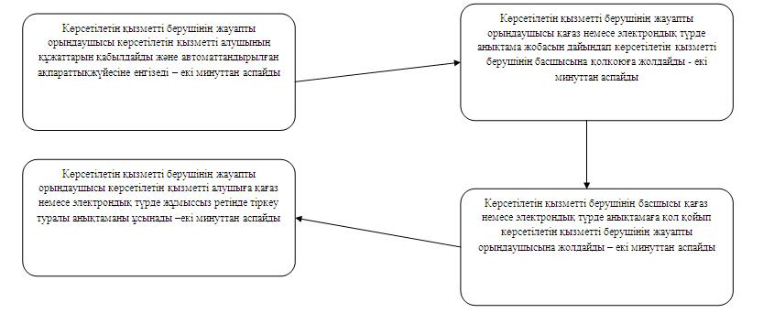

|  |  |
| --- | --- |
|  | "Жұмыссыз азаматтарға анықтамалар беру" мемлекеттік көрсетілетін қызмет регламентіне |
|  | 2 қосымша |

**Халыққа қызмет көрсету орталығы арқылы мемлекеттік қызметті көрсету кезінде іске қосылатын ақпараттық жүйелердің өзара функционалдық іс-қимылдардиаграммасы**

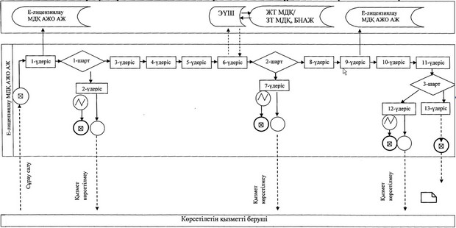

|  |  |
| --- | --- |
|  | Жұмыссыз азаматтарға анықтамалар беру" мемлекеттік көрсетілетін қызмет регламентіне 3 қосымша |

**"Электрондық үкімет" порталы арқылы мемлекеттік қызметті көрсету кезінде іске қосылатын ақпараттық жүйелердің өзара функционалдық іс-қимылдардиаграммасы**



**Шарттыбелгілер**



|  |  |
| --- | --- |
|  | "Жұмыссыз азаматтарға анықтамалар беру" мемлекеттік көрсетілетін қызмет регламентіне 4 қосымша |

**Мемлекеттік қызмет көрсетудің бизнес-процестерінің анықтамалығы "Жұмыссыз азаматтарға анықтамалар беру"**

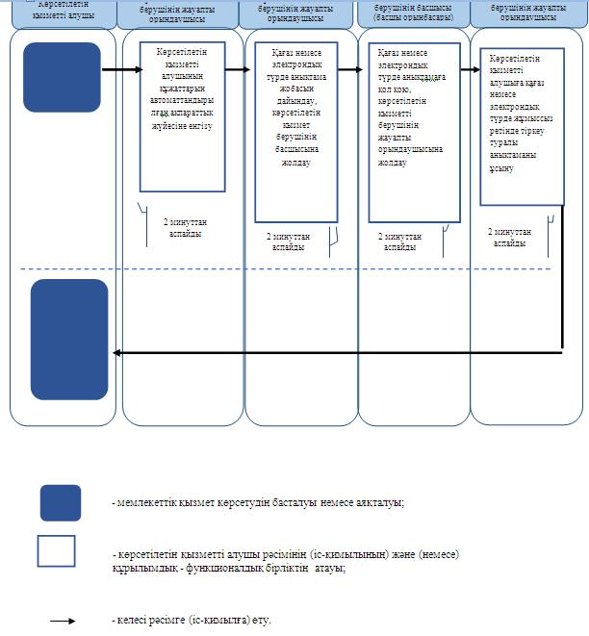

|  |  |
| --- | --- |
|  | "Жұмыссыз азаматтарға анықтамалар беру" мемлекеттік көрсетілетін қызмет регламентіне 5 қосымша |

**Мемлекеттік қызмет көрсетудің бизнес-процестерінің анықтамалығы "Жұмыссыз азаматтарға анықтамалар беру"**

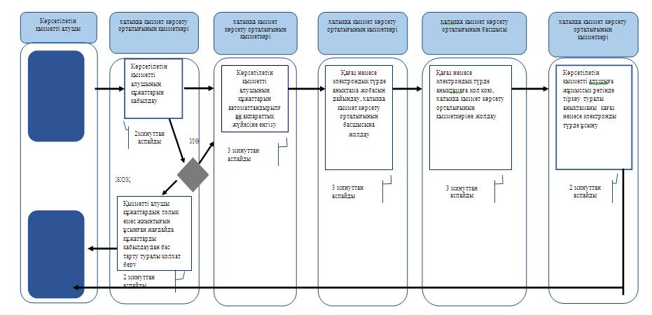

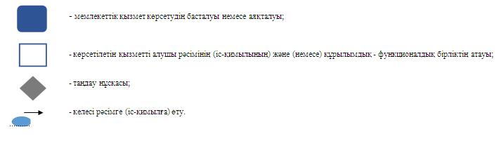

|  |  |
| --- | --- |
|  | "Жұмыссыз азаматтарға анықтамалар беру" мемлекеттік көрсетілетін қызмет регламентіне 6 қосымша |

**Мемлекеттік қызмет көрсетудің бизнес-процестерінің анықтамалығы "Жұмыссыз азаматтарға анықтамалар беру"**

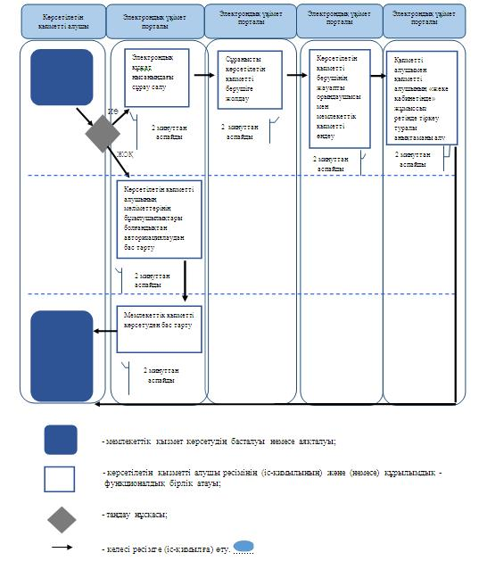

|  |  |
| --- | --- |
|  | Жамбыл облысы әкімдігінің 2014 жылғы "26" желтоқсандағы № 357 қаулысымен бекітілген |

**"Жұмыссыз азаматтарды тіркеу және есепке қою" мемлекеттік көрсетілетін қызмет регламенті**

**1. Жалпы ережелер**

      1. "Жұмыссыз азаматтарды тіркеу және есепке қою" мемлекеттік көрсетілетін қызмет (бұдан әрі – мемлекеттік көрсетілетін қызмет) Қазақстан Республикасы Үкіметінің 2014 жылғы 11 наурыздағы №217 "Халықты әлеуметтік қорғау саласындағы мемлекеттік көрсетілетін қызметтер стандарттарын бекіту туралы" қаулысымен бекітілген "Жұмыссыз азаматтарды тіркеу және есепке қою" мемлекеттік көрсетілетін қызмет стандартына (бұдан әрі – стандарт) сәйкес аудандардың және облыстық маңызы бар қалалардың жұмыспен қамту және әлеуметтік бағдарламалар бөлімдерімен (бұдан әрі- көрсетілетін қызметті беруші) көрсетіледі.  
      Өтініштерді қабылдау және мемлекеттік қызмет көрсету нәтижелерін беру:  
      1) көрсетілетін қызметті беруші;  
      2) Қазақстан Республикасының Инвестициялар және даму министрлігінің Байланыс, ақпараттандыру және ақпарат комитетінің "Халыққа қызмет көрсету орталығы" шаруашылық жүргізу құқығындағы республикалық мемлекеттік кәсіпорны (бұдан әрі – халыққа қызмет көрсету орталығы);  
      3) www.egov.kz "электрондық үкіметтің" веб-порталы (бұдан әрі – портал) арқылы жүзеге асырылады.  
      2. Мемлекеттік қызметті көрсету нысаны: электрондық (ішінара автоматтандырылған) және (немесе) қағаз түрінде.  
      3. Мемлекеттік қызметті көрсету нәтижесі – қағаз немесе электрондық түрде жұмыссыз ретінде тіркеу және есепке қою туралы хабарлама.

**2. Мемлекеттік қызмет көрсету процесінде көрсетілетін қызмет берушінің құрылымдық бөлімшелерінің (қызметкерлерінің) іс-қымил тәртібін сипаттау**

      4. Мемлекеттік қызметті көрсету бойынша рәсімдерді (әрекеттерді) бастау үшін көрсетілетін қызметті алушы стандарттың 9 тармағында көрсетілген мемлекеттік қызметті көрсету үшін қажетті құжаттарды ұсынуы негіздеме болып табылады.  
      5. Мемлекеттік қызмет көрсету процесінің құрамына кіретін әрбір рәсімнің (іс-қимылдың) мазмұны, оны орындаудың ұзақтығы:  
      1) көрсетілетін қызметті берушінің жауапты орындаушысы көрсетілетін қызметті алушының құжаттарын қабылдайды және автоматтандырылған ақпараттық жүйесіне енгізеді – он минуттан аспайды;  
      2) көрсетілетін қызметті берушінің жауапты орындаушысы қағаз немесе электрондық түрде хабарлама жобасын дайындап көрсетілетін қызметті берушінің басшысына қол қоюға жолдайды – екі жұмыс күні ішінде;  
      3) көрсетілетін қызметті берушінің басшысы қағаз немесе электрондық түрде хабарламаға қол қойып көрсетілетін қызметті берушінің жауапты орындаушысына жолдайды – бір жұмыс күні ішінде;  
      4) көрсетілетін қызметті берушінің жауапты орындаушысы көрсетілетін қызметті алушыға қағаз немесе электрондық түрде жұмыссыз ретінде тіркеу және есепке қою туралы хабарламаны ұсынады – он минуттан аспайды.  
      6. Келесі рәсімді (іс-қимылды) орындауды бастауға негіздеме болатын мемлекеттік қызмет көрсету рәсімінің (іс-қимылдың) нәтижесі:  
      1) көрсетілетін қызметті алушының құжаттарын қабылдау және автоматтандырылған ақпараттық жүйесіне енгізу;  
      2) қағаз немесе электрондық түрде хабарлама жобасын дайындау және көрсетілетін қызметті берушінің басшысына қол қоюға жолдау;  
      3) көрсетілетін қызметті берушінің басшысымен қағаз немесе электрондық түрде хабарламаға қол қою;  
      4) көрсетілетін қызметті алушыға қағаз немесе электрондық түрде жұмыссыз ретінде тіркеу және есепке қою туралы хабарламаны ұсыну.

**3. Мемлекеттік қызмет көрсету процесінде құрылымдық бөлімшелер (қызметкерлер) мен көрсетілетін қызметті берушінің өзара іс-қимыл тәртібін сипаттау**

      7. Мемлекеттік қызмет көрсету процесіне қатысатын құрылымдық бөлімшелердің (қызметкерлердің) тізбесі:  
      1) көрсетілетін қызметті берушінің жауапты орындаушысы;  
      2) көрсетілетін қызметті берушінің басшысы.  
      8. Әрбір рәсімнің (іс-қимылдың) ұзақтығын көрсете отырып, құрылымдық бөлімшелер (қызметкерлер) арасындағы өзара іс-қимылдың реттілігін сипаттау:  
      1) көрсетілетін қызметті берушінің жауапты орындаушысы көрсетілетін қызметті алушының құжаттарын қабылдайды және автоматтандырылған ақпараттық жүйесіне енгізеді – он минуттан аспайды;  
      2) көрсетілетін қызметті берушінің жауапты орындаушысы қағаз немесе электрондық түрде хабарлама жобасын дайындап көрсетілетін қызметті берушінің басшысына қол қоюға жолдайды – екі жұмыс күні ішінде;  
      3) көрсетілетін қызметті берушінің басшысы қағаз немесе электрондық түрде хабарламаға қол қойып көрсетілетін қызметті берушінің жауапты орындаушысына жолдайды – бір жұмыс күні ішінде;  
      4) көрсетілетін қызметті берушінің жауапты орындаушысы көрсетілетін қызметті алушыға қағаз немесе электрондық түрде жұмыссыз ретінде тіркеу және есепке қою туралы хабарламаны ұсынады – он минуттан аспайды.  
      Рәсімдердің (іс-қимылдың) реттілігін сипаттау әбір рәсімнің (іс-қимылдың) ұзақтығын көрсете отырып, әрбір рәсімнің (іс-қимылдың) өту блок-схемасы осы регламенттің 1 қосымшасына сәйкес сүйемелденеді.

**4. Халыққа қызмет көрсету орталығымен және (немесе) өзге де көрсетілетін қызметті берушілермен өзара іс-қимыл тәртібін сипаттау**

      9. Халыққа қызмет көрсету орталығына жүгінудің тәртібін сипаттау, көрсетілетін қызметті алушының өтінішін өндеу ұзақтығы:  
      Көрсетілетін қызметті алушы жүгінген күні сол жерде көрсетілетін мемлекеттік қызметті алғанға дейінкүтудің рұқсат етілген еңұзақ уақыты - он бес минуттан аспайды;  
      1) халыққа қызмет көрсету орталығыныңоператорыбес минут ішінде көрсетілетін қызметті алушы ұсынған өтінімнің дұрыс толтырылуын және құжаттардың толықтығын тексереді;  
      2) көрсетілетін қызметті алушы, стандарттың 9 тармағында көзделген тізбеге сәйкес құжаттарын толық топтамасын ұсынбаған жағдайда, халыққа қызмет көрсету орталығының операторы құжаттарды қабылдаудан бас тарту туралы қолхат береді – он бес минуттан аспайды;  
      3) халыққа қызмет көрсету орталығының операторы келіп түскен құжаттарды халыққа қызмет көрсету орталығының қызметкеріне көрсетілетін қызметті берушіге ұсынуға жолдайды – бір жұмыс күні ішінде;  
      4) көрсетілетін қызметті берушінің жауапты орындаушысы көрсетілетін қызметті алушының құжаттарын қабылдайды және автоматтандырылған ақпараттық жүйесіне енгізеді – он минуттан аспайды;  
      5) көрсетілетін қызметті берушінің жауапты орындаушысы қағаз немесе электрондық түрде хабарлама жобасын дайындап көрсетілетін қызметті берушінің басшысына қол қоюға жолдайды – бір жұмыс күні ішінде;  
      6) көрсетілетін қызметті берушінің басшысы қағаз немесе электрондық түрде хабарламаға қол қойып жауапты орындаушысына жолдайды – бір жұмыс күні ішінде;  
      7) көрсетілетін қызметті берушінің жауапты орындаушысы халыққа қызмет көрсету орталығының қызметкеріне қағаз немесе электрондық түрде хабарламаны жолдайды – бір жұмыс күні ішінде;  
      8) халыққа қызмет көрсету орталығының қызметкері көрсетілетін қызметті алушыға қол қойылған қағаз немесе электрондық түрде жұмыссыз ретінде тіркеу және есепке қою туралыхабарламаны ұсынады – он бес минуттан аспайды.  
      10. Мемлекеттік қызмет көрсетудің нәтижесін халыққа қызмет көрсету орталығының ақпараттық жүйесі арқылы алу процесінің сипаттамасы, оныңұзақтығы:  
      1) 1процесс – қызмет көрсету үшін халыққа қызмет көрсету орталығының қызметкері халыққа қызмет көрсету орталығының ықпалдастырылған ақпараттық жүйесінің автоматтандырылған жұмыс орнына логин мен парольді (авторизациялау процессі) енгізеді;  
      2) 2 процесс – халыққа қызмет көрсету орталығыныңқызметкері қызметті таңдайды, экранға мемлекеттік қызметті көрсету үшін сұраныс нысанын шығарады және халыққа қызмет көрсету орталығыныңқызметкері көрсетілетін қызметті алушының мәліметтерін енгізеді;  
      3) 3 процесс – "электрондықүкімет" шлюзі арқылы жеке тұлғалардың мемлекеттік деректер қорына/заңды тұлғалардың мемлекеттік деректер қорына көрсетілетін қызметті алушының мәліметтері туралысұранысты жолдайды;  
      4) 1 шарт - жеке тұлғалардың мемлекеттік деректер қорында/заңды тұлғалардың мемлекеттік деректер қорында көрсетілетін қызметті алушының мәліметтерінің бар болуын тексеру;  
      5) 4 процесс – көрсетілетін қызметті алушының жеке тұлғалардың мемлекеттік деректер қорында/заңды тұлғалардың мемлекеттік деректер қорында мәліметтерінің болмауына байланысты, мәліметтерді алу мүмкіндігінің болмауы туралы хабарлама қалыптастырылады;  
      6) 5 процесс – халыққа қызмет көрсету орталығыныңқызметкерініңэлектрондық цифрлыққолтаңбамен куәландырылған (қол қойылған) электрондыққұжаттарды (көрсетілетін қызметті алушының сұранысын) электрондықүкімет шлюзі арқылы электрондықүкіметінің аумақтық шлюзі автоматтандырылған жұмыс орнына жолдау;  
      7) 6 процесс –"электрондықүкіметінің" аумақтық шлюзі автоматтандырылған жұмыс орнында электрондыққұжатты тіркеу;  
      8) 2 шарт – көрсетілетін қызметті беруші қызмет көрсетуге негіз болатын және стандартта көрсетілген (жеке басын куәландыратын құжат) көрсетілетін қызметті алушының жалғаған құжаттарының сәйкестігін тексеру (өңдеу);  
      9) 7процесс – көрсетілетін қызметті алушыныңқұжаттарында бұзушылықтың болуына байланысты сұратылып отырған қызметтен бас тарту жөнінде хабарламаны қалыптастыру немесе көрсетілетін қызметті алушыныңхалыққа қызмет көрсету орталығыныңқызметкері арқылы тиісті құжаттарды алғандығы туралы қолхат алуы;  
      10) 8 процесс - көрсетілетін қызметті алушы халыққа қызмет көрсету орталығыныңқызметкері арқылы "электрондықүкіметінің" аумақтық шлюзі автоматтандырылған жұмыс орнында қалыптастырылған қызметтің нәтижесін (жұмыссыз ретінде тіркеу және есепке қою туралы хабарлама) алады (халыққа қызмет көрсету орталығынақұжаттар топтамасын тапсырған сәттен бастап 5 (бес) жұмыс күні ішінде).  
      Халыққа қызмет көрсету орталығы арқылы мемлекеттік қызметті көрсету кезінде іске қосылатын ақпараттық жүйелердіңөзара функционалдық іс-қимылдары осы регламенттің 2 қосымшасына сәйкес диаграммада келтірілген.  
      11. "Электрондық үкімет" веб-порталы арқылы мемлекеттік қызмет көрсету кезінде көрсетілетін қызметті беруші мен көрсетілетін қызметті алушының жүгіну және рәсімдердің (іс-қимылдың) реттілігі тәртібін сипаттау:  
      1) көрсетілетін қызметті алушы жеке сәйкестендіру нөмірі және пароль арқылы порталда тіркеуді жүзеге асырады (порталда тіркелмеген көрсетілетін қызметті алушылар үшін жүзеге асырылады);  
      2) 1 процесс – көрсетілетін қызметті алушының мемлекеттік қызметті алу үшін жеке сәйкестендіру нөмірі мен парольді енгізу үдерісі (авторизациялау процессі);  
      3) 1 шарт – жеке сәйкестендіру нөмірі мен пароль арқылы порталда тіркелген көрсетілетін қызметті алушы жайлы мәліметтердің түпнұсқалығын тексеру;  
      4) 2 процесс – көрсетілетін қызметті алушының мәліметтерінің бұзылушылықтары болған жағдайда порталмен авторизациялаудан бас тарту туралы хабарламаны қалыптастыру;  
      5) 3 процесс - көрсетілетін қызметті алушының осы регламентте көрсетілген қызметті таңдауы, мемлекеттік қызмет көрсету үшін экранға тапсырыс үлгісін шығару және көрсетілетін қызметті алушының құрылымы мен нысандық талаптарын ескере отырып, үлгіні толтыруы (мәліметтерді енгізу);  
      6) 4 процесс – мемлекеттік қызметті алу үшін үлгіні (енгізілген мәліметтерді) көрсетілетін қызметті алушының электрондық цифрлық қолтаңбасымен куәландыру;  
      7) 2 шарт – порталда электрондық цифрлық қолтаңбаның тіркеу куәлігінің жарамдылық мерзімін және қайтарылып алынған (жойылған) тіркеу куәліктері тізімінде болмауын, сонымен қатар жеке сәйкестендіру мәліметтерінің сәйкестігін (тапсырыста көрсетілген жеке сәйкестендіру нөмірі мен электрондық цифрлық қолтаңбаның тіркеу куәлігінде көрсетілген жеке сәйкестендіру нөмірі арасында) тексеру;  
      8) 5 процесс – көрсетілетін қызметті алушының электрондық цифрлық қолтаңбасының расталмауына байланысты тапсырыс берілген мемлекеттік қызметті көрсетуден бас тарту туралы хабарламаны қалыптастыру;  
      9) 6 процесс – көрсетілетін қызметті алушының электрондық цифрлық қолтаңбасы арқылы мемлекеттік қызмет көрсету үшін тапсырысты куәландыруы (қол қою) және көрсетілетін қызметті берушімен өндеу үшін "электрондық үкімет" шлюзі арқылы аймақтық "электрондық үкімет" шлюзіндегі автоматтандырылған жұмыс орнына электронды құжатты (көрсетілетін қызметті алушының тапсырысын) жіберу жәнекөрсетілетін қызметті берушінің жауапты орындаушысымен мемлекеттік қызметті өндеу;  
      10) 7 процесс – мемлекеттік қызметті көрсету нәтижесі көрсетілетін қызметті берушімен көрсетілетін қызметті алушының "жеке кабинетіне" көрсетілетін қызметті берушінің жауапты орындаушысының электрондық цифрлық қолтаңбасымен куәландырылған электрондық құжат нысаны жолданады.  
      Мемлекеттік қызметті көрсету барысында портал арқылы жүгінуі ақпараттық жүйелердің функционалдық өзара іс-қимыл диаграммасы осы регламенттің 3 қосымшасына сәйкес сипатталған.

**5. Қорытынды ережелер**

      11. Мемлекеттік қызмет көрсету процесінде рәсімдердің (іс-қимылдардың) ретін, көрсетілетін қызметті берушінің толық сипаттамасы құрылымдық бөлімшелерінің (қызметкерлерінің) өзара іс-қимылдарының, сонымен қатар өзге көрсетілетін қызмет берушілермен халыққа қызмет көрсету орталықтарымен өзара іс-қимыл тәртібінің және мемлекеттік қызмет көрсету процесінде ақпараттық жүйелерді қолдану тәртібінің сипаттамасы осы регламенттің 4 (көрсетілетін қызметті беруші арқылы), 5 (халыққа қызмет көрсету орталығы арқылы) және 6 (портал арқылы) қосымшаларына сәйкес мемлекеттік қызмет көрсетудің бизнес-процестерінің анықтамалығында көрсетіледі.   
      Мемлекеттік қызмет көрсетудің бизнес-процестерінің анықтамалығы көрсетілетін қызметті берушінің (http://sobes.zhambyl.kz) және Жамбыл облысының әкімдігінің ((http://zhambyl.gov.kz) )интернет-ресурсында орналастырылады.

|  |  |
| --- | --- |
|  | Жұмыссыз азаматтарды тіркеу және есепке қою" мемлекеттік көрсетілетін қызмет регламентіне 1 қосымша |

**Мемлекеттік қызметті көрсету кезіндегі көрсетілетін қызметті берушінің құрылымдық бөлімшелерінің (қызметкерлерінің) өзара іс-қимыл әрекеттерінің блок-схемасы**

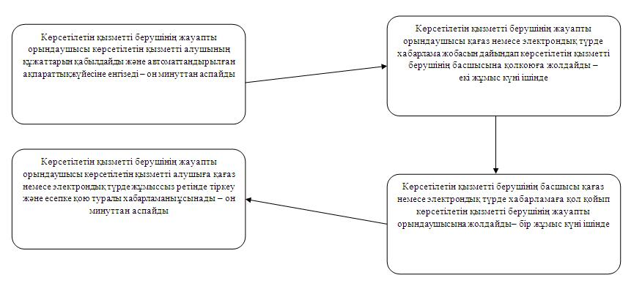

|  |  |
| --- | --- |
|  | "Жұмыссыз азаматтарды тіркеу және есепке қою" мемлекеттік көрсетілетін қызмет регламентіне 2 қосымша |

**Халыққа қызмет көрсету орталығы арқылы мемлекеттік қызметті көрсету кезінде іске қосылатын ақпараттық жүйелердің өзара функционалдық іс-қимылдардиаграммасы**



|  |  |
| --- | --- |
|  | Жұмыссыз азаматтарды тіркеу және есепке қою" мемлекеттік көрсетілетін қызмет регламентіне 3 қосымша |

**"Электрондық үкімет" порталы арқылы мемлекеттік қызметті көрсету кезінде іске қосылатын ақпараттық жүйелердің өзара функционалдық іс-қимылдардиаграммасы**



**Шарттыбелгілер**



|  |  |
| --- | --- |
|  | "Жұмыссыз азаматтарды тіркеу және есепке қою" мемлекеттік көрсетілетін қызмет регламентіне 4 қосымша |

**Мемлекеттік қызмет көрсетудің бизнес-процестерінің анықтамалығы "Жұмыссыз азаматтарды тіркеу және есепке қою"**

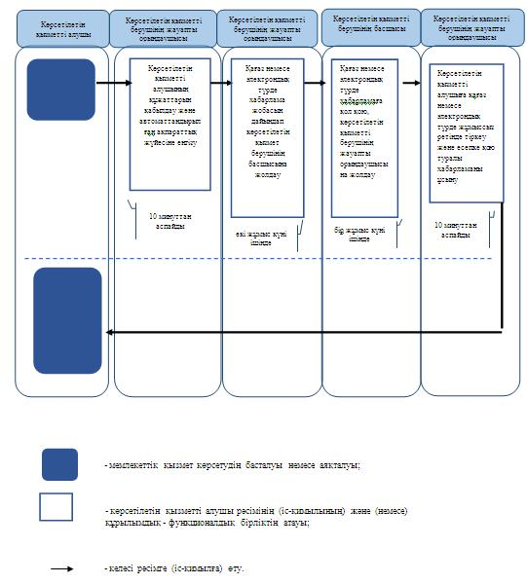

|  |  |
| --- | --- |
|  | "Жұмыссыз азаматтарды тіркеу және есепке қою" мемлекеттік көрсетілетін "Жұмыссыз азаматтарды тіркеу және есепке қою" мемлекеттік көрсетілетін қызмет регламентіне 5 қосымша |

**Мемлекеттік қызмет көрсетудің бизнес-процестерінің анықтамалығы "Жұмыссыз азаматтарды тіркеу және есепке қою"**

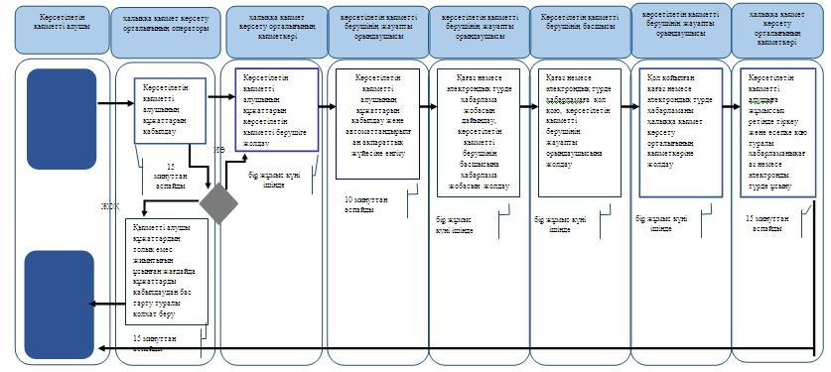

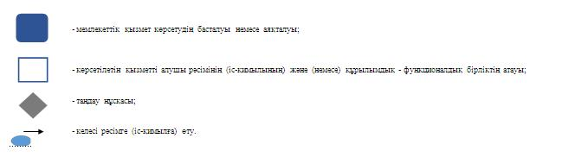

      

|  |  |
| --- | --- |
|  | "Жұмыссыз азаматтарды тіркеу және есепке қою" мемлекеттік көрсетілетін қызмет регламентіне 6 қосымша |

**Мемлекеттік қызмет көрсетудің бизнес-процестерінің анықтамалығы "Жұмыссыз азаматтарды тіркеу және есепке қою"**

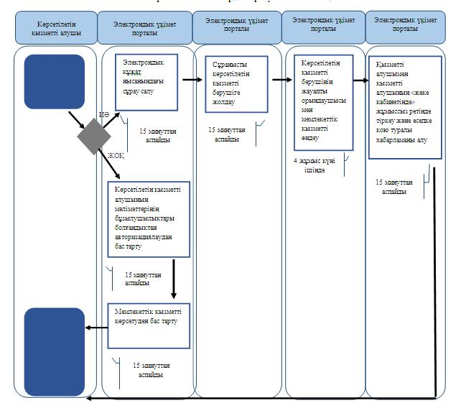

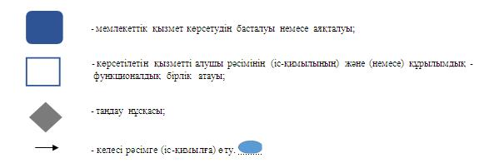

|  |  |
| --- | --- |
|  | Жамбыл облысы әкімдігінің 2014 жылғы "26" желтоқсан № 357 қаулысымен бекітілген |

**"Семей ядролық сынақ полигонында ядролық сынақтардың салдарынан зардап шеккен азаматтарды тіркеу және есепке алу, біржолғы мемлекеттік ақшалай өтемақы төлеу, куәліктер беру" мемлекеттік көрсетілетін қызмет регламенті**

**1. Жалпы ережелер**

      1. "Семей ядролық сынақ полигонында ядролық сынақтардың салдарынан зардап шеккен азаматтарды тіркеу және есепке алу, біржолғы мемлекеттік ақшалай өтемақы төлеу, куәліктер беру" мемлекеттік көрсетілетін қызмет (бұдан әрі – мемлекеттік көрсетілетін қызмет) Қазақстан Республикасы Үкіметінің 2014 жылғы 11 наурыздағы №217 "Халықты әлеуметтік қорғау саласындағы мемлекеттік көрсетілетін қызметтер стандарттарын бекіту туралы" қаулысымен бекітілген "Семей ядролық сынақ полигонында ядролық сынақтардың салдарынан зардап шеккен азаматтарды тіркеу және есепке алу, біржолғы мемлекеттік ақшалай өтемақы төлеу, куәліктер беру" мемлекеттік көрсетілетін қызмет стандартына (бұдан әрі – стандарт) сәйкес аудандардың және облыстық маңызы бар қалалардың жұмыспен қамту және әлеуметтік бағдарламалар бөлімдерімен (бұдан әрі-көрсетілетін қызметті беруші) көрсетіледі.  
      Өтінішті қабылдау және мемлекеттік қызмет көрсету нәтижелерін беру:   
      1) көрсетілетін қызметті беруші;  
      2) Қазақстан Республикасының Инвестициялар және даму министрлігінің Байланыс, ақпараттандыру және ақпарат комитетінің "Халыққа қызмет көрсету орталығы" шаруашылық жүргізу құқығындағы республикалық мемлекеттік кәсіпорны (бұдан әрі – халыққа қызмет көрсету орталығы)арқылы жүзеге асырылады.  
      2. Көрсетілетін мемлекеттік қызметнысаны: қағаз түрінде.  
      3. Мемлекеттік қызметті көрсету нәтижесі:  
      көрсетілетін қызметті берушіде немесе халыққа қызмет көрсету орталығында:  
      1) Қазақстан Республикасының азаматтарын Семей ядролық сынақ полигонындағы ядролық сынақтардың салдарынан зардап шеккендер деп тану туралы шешім;  
      2) куәлікті немесе оның телнұсқасын беру;  
      зейнетақы төлеу мемлекеттік органдарында:  
      1) көрсетілетін қызметті алушының дербес шотына аудару арқылы  
      өтемақы төлеу;  
      2) бас бостандығынан айыру орындарында жазасын өтеп жүрген көрсетілетін қызметті алушыларға жеке және заңды тұлғалардың ақшасын уақытша орналастыру қолма-қол ақшаны бақылау шоттарына қаражатты аудару арқылы өтемақы төлеу болып табылады.

**2. Мемлекеттік қызмет көрсету процесінде көрсетілетін қызмет берушінің құрылымдық бөлімшелерінің (қызметкерлерінің) іс-қимыл тәртібін сипаттау**

      4. Мемлекеттік қызметті көрсету бойынша рәсімдерді (әрекеттерді) бастау үшін көрсетілетін қызметті алушы стандарттың 9 тармағында көрсетілген мемлекеттік қызметті көрсету үшін қажетті құжаттарды ұсынуы негіздеме болып табылады.  
      5. Мемлекеттік қызмет көрсету процесінің құрамына кіретін әрбір рәсімнің (іс-қимылдың) мазмұны, оны орындаудың ұзақтығыкөрсетілетін қызметті беруші арқылы:  
      1) көрсетілетін қызметті берушінің жауапты орындаушысы құжаттарды қабылдайдыжәне тіркелген күні мен мемлекеттік қызметті алатын күні көрсетілген талон береді – 10 (он) минуттан аспайды;  
      2) көрсетілетін қызметті берушінің жауапты орындаушысықағаз түрінде шешімді дайындайды және комиссия төрағасы мен мүшелеріне қол қоюға жібереді 20 (жиырма) жұмыс күніішінде;  
      3) комиссия төрағасы мен мүшелері қағаз түрінде шешімгеқол қояды және көрсетілетін қызметті берушінің жауапты орындаушысына жібереді – 10 (он) минуттан аспайды;  
      4) көрсетілетін қызметті берушінің жауапты орындаушысы қызмет алушыға Семей ядролық сынақ полигонында ядролық сынақтардың салдарынан зардап шеккен азаматтарды тіркеу туралы қағаз түрінде шешімдібереді және құжаттарды көрсетілетін қызметті алушының дербес шотына аудару арқылы өтемақы төлеугезейнетақы төлеу мемлекеттік органдарына жібереді– 10 (он) минуттан аспайды;  
      5) көрсетілетін қызметті берушінің жауапты орындаушысыСемей ядролық сынақ полигонында ядролық сынақтардың салдарынан зардап шеккен азаматтарды тіркеу туралы шешім қабылданған соң, қызмет алушыға куәлік береді 5 (бес) жұмыс күні ішінде.  
      6. Келесі рәсімді (іс-қимылды) орындауды бастауға негіздеме болатын мемлекеттік қызмет көрсету рәсімнің (іс-қимылдың) нәтижесі:  
      1) құжаттарды қабылдаужәне талон беру;  
      2) қағаз түрінде шешімді дайындау жәнешешімге қол кою үшін комиссия төрағасы мен мүшелеріне жіберу;  
      3) қағаз түрінде комиссия төрағасы мен мүшелерімен шешімгеқол қою;  
      4) қағаз түрінде Семей ядролық сынақ полигонында ядролық сынақтардың салдарынан зардап шеккен азаматтарды тіркеутуралы шешімді ұсыну;  
      5) Семей ядролық сынақ полигонында ядролық сынақтардың салдарынан зардап шеккен азаматтарды тіркеу туралы шешім қабылданған соң, қызмет алушыға куәлік беру.

**3. Мемлекеттік қызмет көрсету процесінде құрылымдық бөлімшелер (қызметкерлер) мен көрсетілетін қызметті берушінің өзара іс-қимыл тәртібін сипаттау**

      7. Мемлекеттік қызмет көрсету процесіне қатысатын құрылымдық бөлімшелердің (қызметкерлердің) тізбесі:  
      1) көрсетілетін қызметті берушінің жауапты орындаушысы;  
      2) комиссия төрағасы мен мүшелері.  
      8. Әрбір рәсімнің (іс-қимылдың) ұзақтығын көрсете отырып, құрылымдық бөлімшелер (қызметкерлер) арасындағы өзара іс-қимылдың реттілігін сипаттаукөрсетілетін қызметті беруші арқылы:  
      1) көрсетілетін қызметті берушінің жауапты орындаушысы құжаттарды қабылдайдыжәне тіркелген күні мен мемлекеттік қызметті алатын күні көрсетілген талон береді – 10 (он) минуттан аспайды;  
      2) көрсетілетін қызметті берушінің жауапты орындаушысықағаз түрінде шешімді дайындайды және комиссия төрағасы мен мүшелеріне қол қоюға жібереді 20 (жиырма) жұмыс күніішінде;  
      3) комиссия төрағасы мен мүшелері қағаз түрінде шешімгеқол қояды және көрсетілетін қызметті берушінің жауапты орындаушысына жібереді – 10 (он) минуттан аспайды;  
      4) көрсетілетін қызметті берушінің жауапты орындаушысы қызмет алушығаСемей ядролық сынақ полигонында ядролық сынақтардың салдарынан зардап шеккен азаматтарды тіркеу туралы қағаз түрінде шешімдібереді және құжаттарды көрсетілетін қызметті алушының дербес шотына аудару арқылы өтемақы төлеугезейнетақы төлеу мемлекеттік органдарына жібереді – 10 (он) минуттан аспайды;  
      5) көрсетілетін қызметті берушінің жауапты орындаушысы Семей ядролық сынақ полигонында ядролық сынақтардың салдарынан зардап шеккен азаматтарды тіркеу туралы шешім қабылданған соң, қызмет алушыға куәлік береді 5 (бес) жұмыс күні ішінде.  
      Рәсімдердің (іс-қимылдардың) реттілігін сипаттау әрбір рәсімнің (іс-қимылдың) ұзақтығын көрсете отырып, әрбір рәсімнің (іс-қимылдың) өту блок-схемасымен осы регламенттің 1 қосымшасына сәйкес сүйемелденеді.

**4. Халыққа қызмет көрсету орталығымен және (немесе) өзге де көрсетілетін қызметті берушілермен өзара іс-қимыл тәртібін сипаттау**

      9. Мемлекеттік қызмет көрсетудің нәтижесін халыққа қызмет көрсету орталығы арқылы алу процесінің сипаттамасы, оныңұзақтығы:  
      1) халыққа қызмет көрсету орталығының операторы құжаттарды қабылдайды және оларды көрсетілетін қызметті берушіге жібереді – 5 (бес) минуттан аспайды;  
      2) көрсетілетін қызметті берушінің жауапты орындаушысықағаз түрінде шешімді дайындайды және комиссия төрағасы мен мүшелеріне қол қоюға жібереді 20 (жиырма) жұмыс күніішінде;  
      3) комиссия төрағасы мен мүшелері қағаз түрінде шешімгеқол қояды және көрсетілетін қызметті берушінің жауапты орындаушысына жібереді – 2 (екі) минуттан аспайды;  
      4) көрсетілетін қызметті берушінің жауапты орындаушысықағаз түрінде шешімді халыққа қызмет көрсету орталығының маманынажәне құжаттарды көрсетілетін қызметті алушының дербес шотына аудару арқылы өтемақы төлеугезейнетақы төлеу мемлекеттік органдарына жібереді – 5 (бес) минуттан аспайды;  
      5) халыққа қызмет көрсету орталығының маманықызмет алушыға Семей ядролық сынақ полигонында ядролық сынақтардың салдарынан зардап шеккен азаматтарды тіркеу туралы қағаз түрінде шешімдібереді – 2 (екі) минуттан аспайды;  
      6) халыққа қызмет көрсету орталығының маманыСемей ядролық сынақ полигонында ядролық сынақтардың салдарынан зардап шеккен азаматтарды тіркеу туралы шешім қабылданған соң, қызмет алушыға куәлік береді 5 (бес) жұмыс күні ішінде.  
      10. Халыққа қызмет көрсету орталығына жүгінудің тәртібін сипаттау, көрсетілетін қызметті алушының өтінішін өңдеу ұзақтығы:  
      Көрсетілетін қызметті алушыныңөтініш білдірген күні сол жерде көрсетілетін мемлекеттік қызметті алғанға дейінгі күтудің рұқсат берілген еңұзақ уақыты 15 (он бес) минут;  
      1) халыққа қызмет көрсету орталығыныңқызметкері көрсетілетін қызметті алушы ұсынған өтінімнің дұрыс толтырылуын және құжаттардың толықтығын тексереді.  
      2) 1 - процесс – қызмет көрсету үшін халыққа қызмет көрсету орталығының қызметкері халыққа қызмет көрсету орталығының ықпалдастырылған ақпараттық жүйесінің автоматтандырылған жұмыс орнына логин мен парольді (авторизациялау процесін) енгізеді;  
      3) 2 - процесс – халыққа қызмет көрсету орталығыныңқызметкері қызметті таңдайды, экранға мемлекеттік қызметті көрсету үшін сұраныс нысанын шығарады және халыққа қызмет көрсету орталығыныңқызметкері көрсетілетін қызметті алушының мәліметтеріненгізеді;  
      4) 3 - процесс – электрондықүкімет шлюзі арқылы жеке тұлғалардың мемлекеттік деректер қорына/заңды тұлғалардың мемлекеттік деректер қорына көрсетілетін қызметті алушының мәліметтері туралы сұранысты жолдайды;  
      5) 1 - шарт - жеке тұлғалардың мемлекеттік деректер қорында/заңды тұлғалардың мемлекеттік деректер қорында көрсетілетін қызметті алушының мәліметтерінің бар болуын тексереді;  
      6) 4 - процесс – көрсетілетін қызметті алушының жеке тұлғалардың мемлекеттік деректер қорында/заңды тұлғалардың мемлекеттік деректер қорында мәліметтерінің болмауына байланысты, мәліметтерді алу мүмкіндігінің болмауы туралы хабарлама қалыптастырылады;  
      7) 5 - процесс – халыққа қызмет көрсету орталығыныңқызметкерініңэлектрондық цифрлыққолтаңбамен куәландырылған (қол қойылған) электрондыққұжаттарды (көрсетілетін қызметті алушының сұранысын) электрондықүкімет шлюзі арқылы электрондықүкіметінің аумақтық шлюзі автоматтандырылған жұмыс орнына жолдайды;  
      8) 6 - процесс - электрондықүкіметінің аумақтық шлюзі автоматтандырылған жұмыс орнында электрондыққұжатты тіркеу;  
      9) 2 - шарт – көрсетілетін қызметті беруші қызмет көрсетуге негіз болатын және стандартта көрсетілген көрсетілетін қызметті алушының жалғаған құжаттарының сәйкестігін тексеру (өңдеу);  
      10) 7 - процесс – көрсетілетін қызметті алушыныңқұжаттарында бұзушылықтың болуына байланысты сұратылып отырған қызметтен бас тарту жөнінде хабарламаны қалыптастыру немесе көрсетілетін қызметті алушыныңхалыққа қызмет көрсету орталығыныңқызметкері арқылы тиісті құжаттарды алғандығы туралы қолхат алуы;  
      11) 8 - процесс - көрсетілетін қызметті алушы халыққа қызмет көрсету орталығыныңқызметкері арқылы электрондықүкіметінің аумақтық шлюзі автоматтандырылған жұмыс орнында қалыптастырылған қызметтің нәтижесін (Семей ядролық сынақ полигонындағы ядролық сынақтардың салдарынан зардап шеккен азаматтарды тіркеу туралы хабарлама) алады (халыққа қызмет көрсету орталығынақұжаттар топтамасын тапсырған сәттен бастап 15 (он бес) минут ішінде).  
      Халыққа қызмет көрсету орталығы арқылы мемлекеттік қызметті көрсету кезінде іске қосылатын ақпараттық жүйелердіңөзара функционалдық іс-қимылдары осы регламенттің 2 қосымшасына сәйкес диаграммада келтірілген.

**5. Қорытынды ережелер**

      11. Мемлекеттік қызмет көрсету процесінде рәсімдердің (іс-қимылдардың) ретін, көрсетілетін қызметті берушінің толық сипаттамасы құрылымдық бөлімшелерінің (қызметкерлерінің) өзара іс-қимылдарының, сонымен қатар өзге көрсетілетін қызмет берушілермен халыққа қызмет көрсету орталықтарымен өзара іс-қимыл тәртібінің және мемлекеттік қызмет көрсету процесінде ақпараттық жүйелерді қолдану тәртібінің сипаттамасы осы регламентке 3 (көрсетілетін қызметті беруші арқылы) және 4 (халыққа қызмет көрсету орталығы арқылы) қосымшаларға сәйкес мемлекеттік қызмет көрсетудің бизнес-процестерінің анықтамалығында көрсетіледі.  
      Мемлекеттік қызмет көрсетудің бизнес-процестерінің анықтамалығы көрсетілетін қызметті берушінің (http://sobes.zhambyl.kz) және Жамбыл облысының әкімдігінің ((http:/zhambyl.gov.kz) интернет-ресурсында орналастырылады.

|  |  |
| --- | --- |
|  | "Семей ядролық сынақ полигонында ядролық сынақтардың салдарынан зардап шеккен азаматтарды тіркеу және есепке алу, біржолғы мемлекеттік ақшалай өтемақы төлеу, куәліктер беру" мемлекеттік көрсетілетін қызмет регламентіне 1 қосымша |

**Мемлекеттік қызметті көрсету кезіндегі көрсетілетін қызметті берушінің құрылымдық бөлімшелерінің (қызметкерлерінің) өзара іс-қимыл әрекеттерінің көрсетілетін қызметті беруші арқылы блок-схемасы**

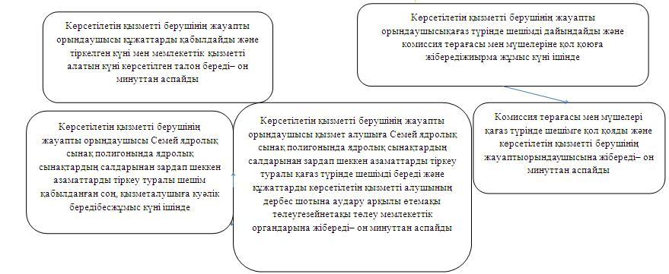

|  |  |
| --- | --- |
|  | "Семей ядролық сынақ полигонында ядролық сынақтардың салдарынан зардап шеккен азаматтарды тіркеу және есепке алу, біржолғы мемлекеттік ақшалай өтемақы төлеу, куәліктер беру" мемлекеттік көрсетілетін қызмет регламентіне 2 қосымша |

**Халыққа қызмет көрсету орталығы арқылы мемлекеттік қызмет көрсетуде функционалдық өзара іс-әрекет диаграммасы**



|  |  |
| --- | --- |
|  | "Семей ядролық сынақ полигонында ядролық сынақтардың салдарынан зардап шеккен азаматтарды тіркеу және есепке алу, біржолғы мемлекеттік ақшалай өтемақы төлеу, куәліктер беру" мемлекеттік көрсетілетін қызмет регламентіне 3 қосымша |

**Мемлекеттік қызмет көрсетудің бизнес-процестерінің анықтамалығы "Семей ядролық сынақ полигонында ядролық сынақтардың салдарынан зардап шеккен азаматтарды тіркеу және есепке алу, біржолғы мемлекеттік ақшалай өтемақы төлеу, куәліктер беру"**

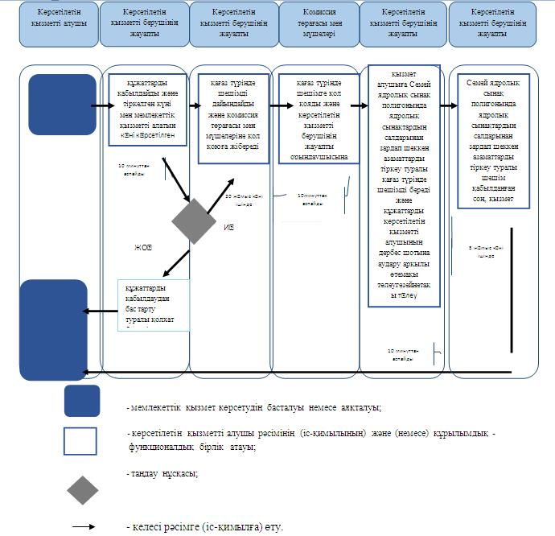

|  |  |
| --- | --- |
|  | "Семей ядролық сынақ полигонында ядролық сынақтардың салдарынан зардап шеккен азаматтарды тіркеу және есепке алу, біржолғы мемлекеттік ақшалай өтемақы төлеу, куәліктер беру" мемлекеттік көрсетілетін қызмет регламентіне 4 қосымша |

**Мемлекеттік қызмет көрсетудің бизнес-процестерінің анықтамалығы "Семей ядролық сынақ полигонында ядролық сынақтардың салдарынан зардап шеккен азаматтарды тіркеу және есепке алу, біржолғы мемлекеттік ақшалай өтемақы төлеу, куәліктер беру"**

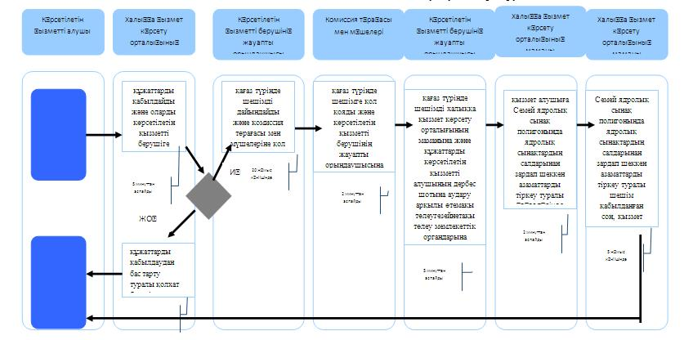

|  |  |
| --- | --- |
|  | Жамбыл облысы әкімдігінің 2014 жылғы "26" желтоқсан № 357 қаулысымен бекітілген |

**"Мемлекеттік атаулы әлеуметтік көмек тағайындау" мемлекеттік көрсетілетін қызмет регламенті**

**1. Жалпы ережелер**

      1. "Мемлекеттік атаулы әлеуметтік көмек тағайындау"мемлекеттік көрсетілетін қызмет (бұдан әрі – мемлекеттік көрсетілетін қызмет) Қазақстан Республикасы Үкіметінің 2014 жылғы 11 наурыздағы № 217 "Халықты әлеуметтік қорғау саласындағы мемлекеттік көрсетілетін қызметтер стандарттарын бекіту туралы"қаулысымен бекітілген "Мемлекеттік атаулы әлеуметтік көмек тағайындау" мемлекеттік көрсетілетін қызмет стандартына (бұдан әрі – стандарт) сәйкес аудандардың және облыстық маңызы бар қалалардың жұмыспен қамту және әлеуметтік бағдарламалар бөлімдерімен (бұдан әрі- көрсетілетін қызметті беруші) көрсетіледі.  
      Өтініштерді қабылдау және мемлекеттік қызмет көрсету нәтижелерін беру:  
      1) көрсетілетін қызметті беруші;  
      2) Қазақстан Республикасының Инвестициялар және даму министрлігінің Байланыс, ақпараттандыру және ақпарат комитетінің "Халыққа қызмет көрсету орталығы" шаруашылық жүргізу құқығындағы республикалық мемлекеттік кәсіпорны (бұдан әрі – халыққа қызмет көрсету орталығы);  
      3) тұрғылықты жері бойынша көрсетілетін қызметті беруші болмаған жағдайда – кент, ауыл, ауылдық округ әкімі (бұдан әрі – ауылдық округ әкімі) арқылы жүзеге асырылады.  
      2. Көрсетілетін мемлекеттік қызмет нысаны: қағаз түрінде.  
      3. Мемлекеттік қызметті көрсету нәтижесі – мемлекеттік атаулыәлеуметтік көмек тағайындау туралы хабарлама неосы мемлекеттік көрсетілетін қызмет стандартының 10-тармағында көзделген жағдайларда және негіздемелер бойынша мемлекеттік қызметті көрсетуден бас тарту туралы дәлелді жауап.

**2. Мемлекеттік қызмет көрсету процесінде көрсетілетін қызмет берушінің құрылымдық бөлімшелерінің (қызметкерлерінің) іс-қимыл тәртібін сипаттау**

      4. Мемлекеттік қызметті көрсету бойынша рәсімдерді (әрекеттерді) бастау үшін көрсетілетін қызметті алушы (не сенім хат бойынша оның өкілі) стандарттың 9 тармағында көрсетілген мемлекеттік қызметті көрсету үшін қажетті құжаттарды ұсынуы негіздеме болып табылады.  
      5. Мемлекеттік қызмет көрсету процесінің құрамына кіретін әрбір рәсімнің (іс-қимылдың) мазмұны, оны орындаудың ұзақтығыкөрсетілетін қызметті беруші арқылы:  
      1) көрсетілетін қызметті берушінің жауапты орындаушысы құжаттарды қабылдайдыжәне тіркелген күні мен мемлекеттік қызметті алатын күні көрсетілген талон береді – 5 (бес) минуттан аспайды;  
      2) көрсетілетін қызметті берушінің жауапты орындаушысықағаз түрінде хабарламаны, не болмаса мемлекеттік қызмет көрсетуден дәлелді бас тарту туралы жауапты дайындайды және қызмет берушінің басшысына қол қоюға жібереді 5 (бес) жұмыс күні ішінде;  
      3) көрсетілетін қызметті берушінің басшысы қағаз түрінде хабарламаға, не болмаса мемлекеттік қызмет көрсетуден дәлелді бас тарту туралы жауапқа қол қояды және көрсетілетін қызметті берушінің жауапты орындаушысына жібереді 1 (бір) жұмыс күні ішінде;  
      4) көрсетілетін қызметті берушінің жауапты орындаушысықызмет алушыға (не сенім хат бойынша оның өкіліне) хабарламаны, не болмаса мемлекеттік қызмет көрсетуден дәлелді бас тарту туралы жауаптыбереді – 5 (бес) минуттан аспайды.  
      6. Мемлекеттік қызмет көрсету процесінің құрамына кіретін әрбір рәсімнің (іс-қимылдың) мазмұны, оны орындаудың ұзақтығыауылдық округ әкімі арқылы:  
      1) ауылдық округ әкімі аппаратының маманы мемлекеттік қызмет алушының құжаттарын қабылдайды және тіркелген күні мен қызмет алу күні көрсетілген талон береді – 5 (бес) минуттан аспайды;  
      2) ауылдық округ әкімі аппаратының маманы келіп түскен құжаттарды шабарман арқылы қызмет берушіге жібереді – 2 (екі) минуттан аспайды;  
      3) көрсетілетін қызметті берушінің жауапты орындаушысы қағаз түрінде хабарламаны, не болмаса мемлекеттік қызмет көрсетуден дәлелді бас тарту туралы жауапты дайындайды және қызмет берушінің басшысына қол қоюға жібереді 20 (жиырма) жұмыс күні ішінде;  
      4) көрсетілетін қызметті берушінің басшысы қағаз түрінде хабарламаға, не болмаса мемлекеттік қызмет көрсетуден дәлелді бас тарту туралы жауапқа қол қояды және көрсетілетін қызметті берушінің жауапты орындаушысына жібереді 1 (бір) жұмыс күні ішінде;  
      5) көрсетілетін қызметті берушінің жауапты орындаушысы ауылдық округ әкімі аппаратына қағаз түрінде хабарламаны,не болмаса мемлекеттік қызмет көрсетуден дәлелді бас тарту туралы жауапты шабарман арқылы жібереді – 5 (бес) минуттан аспайды;  
      6) ауылдық округ әкімі аппаратының маманы қызмет алушыға (не сенім хат бойынша оның өкіліне) қағаз түрінде хабарламаны, не болмаса мемлекеттік қызмет көрсетуден дәлелді бас тарту туралы жауапты ұсынады – 2 (екі) минуттан аспайды.  
      7. Келесі рәсімді (іс-қимылды) орындауды бастауға негіздеме болатын мемлекеттік қызмет көрсету рәсімінің (іс-қимылдың) нәтижесі көрсетілетін қызметті беруші арқылы:  
      1) құжаттарды қабылдау және талон беру;  
      2) қағаз түрінде хабарламаны,не болмаса мемлекеттік қызмет көрсетуден дәлелді бас тарту туралы жауаптыдайындау және қызмет берушінің басшысымен қол қою үшін хабарламаны беру;  
      3) қағаз түрінде хабарламаға,не болмаса мемлекеттік қызмет көрсетуден бас тарту туралы жауапқа көрсетілетін қызмет берушінің басшысымен қол қою;  
      4) көрсетілетін қызметті алушыға (не сенім хат бойынша оның өкіліне)хабарламаны, не болмаса мемлекеттік қызмет көрсетуден бас тарту туралы жауапты ұсыну.  
      8.Келесі рәсімді (іс-қимылды) орындауды бастауға негіздеме болатын мемлекеттік қызмет көрсету рәсімінің (іс-қимылдың) нәтижесі ауылдық округ әкімі арқылы:  
      1) құжаттарды қабылдау және талон беру;  
      2) келіп түскен құжаттарды шабарман арқылы көрсетілетін қызмет берушіге жіберу;  
      3) қағаз түрінде хабарламаны, не болмаса мемлекеттік қызмет көрсетуден дәлелді бас тарту туралы жауаптыдайындау және қызмет берушінің басшысымен қол қою үшін хабарламаны беру;  
      4) қағаз түрінде хабарламаға, не болмаса мемлекеттік қызмет көрсетуден бас тарту туралы жауапқа көрсетілетін қызмет берушінің басшысымен қол қою;  
      5) қағаз түрінде хабарламаны, не болмаса мемлекеттік қызмет көрсетуден бас тарту туралы жауапты ауылдық округ әкімі аппаратына жіберу;  
      6) көрсетілетін қызметті алушыға (не сенім хат бойынша оның өкіліне) хабарламаны, не болмаса мемлекеттік қызмет көрсетуден бас тарту туралы жауапты ұсыну.

**3. Мемлекеттік қызмет көрсету процесінде құрылымдық бөлімшелер (қызметкерлер) мен көрсетілетін қызметті берушінің өзара іс-қимыл тәртібін сипаттау**

      9. Мемлекеттік қызмет көрсету процесіне қатысатын құрылымдық бөлімшелердің (қызметкерлердің) тізбесі:  
      1) көрсетілетін қызметті берушінің жауапты орындаушысы;  
      2) көрсетілетін қызмет берушінің басшысы.  
      10. Әрбір рәсімнің (іс-қимылдың) ұзақтығын көрсете отырып, құрылымдық бөлімшелер (қызметкерлер) арасындағы өзара іс-қимылдың реттілігін сипаттау көрсетілетін қызметті беруші арқылы:  
      1) көрсетілетін қызметті берушінің жауапты орындаушысы құжаттарды қабылдайдыжәне тіркелген күні мен мемлекеттік қызметті алатын күні көрсетілген талон береді – 5 (бес) минуттан аспайды;  
      2) көрсетілетін қызметті берушінің жауапты орындаушысы қағаз түрінде хабарламаны, не болмаса мемлекеттік қызмет көрсетуден дәлелді бас тарту туралы жауапты дайындайды және қызмет берушінің басшысына қол қоюға жібереді 5 (бес) жұмыс күні ішінде;  
      3) көрсетілетін қызметті берушінің басшысы қағаз түрінде хабарламаға, не болмаса мемлекеттік қызмет көрсетуден дәлелді бас тарту туралы жауапқа қол қояды және көрсетілетін қызметті берушінің жауапты орындаушысына жібереді 1 (бір) жұмыс күні ішінде;   
      4) көрсетілетін қызметті берушінің жауапты орындаушысы қызмет алушыға (не сенім хат бойынша оның өкіліне) хабарламаны, не болмаса мемлекеттік қызмет көрсетуден дәлелді бас тарту туралы жауапты береді – 5 (бес) минуттан аспайды.  
      11. Әрбір рәсімнің (іс-қимылдың) ұзақтығын көрсете отырып, құрылымдық бөлімшелер (қызметкерлер) арасындағы өзара іс-қимылдың реттілігін сипаттауауылдық округ әкімі арқылы:  
      1) ауылдық округ әкімі аппаратының маманы мемлекеттік қызмет алушының құжаттарын қабылдайды және тіркелген күні мен қызмет алу күні көрсетілген талон береді – 5 (бес) минуттан аспайды;  
      2) ауылдық округ әкімі аппаратының маманы келіп түскен құжаттарды шабарман арқылы қызмет берушіге жібереді – 2 (екі) минуттан аспайды;  
      3) көрсетілетін қызметті берушінің жауапты орындаушысы қағаз түрінде хабарламаны, не болмаса мемлекеттік қызмет көрсетуден дәлелді бас тарту туралы жауапты дайындайды және қызмет берушінің басшысына қол қоюға жібереді 20 (жиырма) жұмыс күні ішінде;  
      4) көрсетілетін қызметті берушінің басшысы қағаз түрінде хабарламаға, не болмаса мемлекеттік қызмет көрсетуден дәлелді бас тарту туралы жауапқа қол қояды және көрсетілетін қызметті берушінің жауапты орындаушысына жібереді 1 (бір) жұмыс күні ішінде;  
      5) көрсетілетін қызметті берушінің жауапты орындаушысы ауылдық округ әкімі аппаратына қағаз түрінде хабарламаны, не болмаса мемлекеттік қызмет көрсетуден дәлелді бас тарту туралы жауапты шабарман арқылы жібереді – 5 (бес) минуттан аспайды;  
      6) ауылдық округ әкімі аппаратының маманы қызмет алушыға (не сенім хат бойынша оның өкіліне) қағаз түрінде хабарламаны, не болмаса мемлекеттік қызмет көрсетуден дәлелді бас тарту туралы жауапты ұсынады – 2 (екі) минуттан аспайды.  
      Рәсімдердің (іс-қимылдардың) реттілігін сипаттау әрбір рәсімнің (іс-қимылдың) ұзақтығын көрсете отырып, әрбір рәсімнің (іс-қимылдың) өту блок-схемасымен осы регламенттің 1, 2 қосымшаларына сәйкес сүйемелденеді.

**4. Халыққа қызмет көрсету орталығымен және (немесе) өзге де көрсетілетін қызметті берушілермен өзара іс-қимыл тәртібін сипаттау**

      12. Мемлекеттік қызмет көрсетудің нәтижесін халыққа қызмет көрсету орталығы арқылы алу процесінің сипаттамасы, оның ұзақтығы:  
      1) халыққа қызмет көрсету орталығының операторы құжаттарды қабылдайды және тіркелген күні мен қызметті алу күні көрсетілген талон береді – 5 (бес) минуттан аспайды;   
      2) халыққа қызмет көрсету орталығының маманы реестр құрайды және көрсетілетін қызметті берушіге құжаттарды жібереді – 2 (екі) минуттан аспайды;  
      3) көрсетілетін қызметті берушінің жауапты орындаушысықағаз түрінде хабарламаны, не болмаса мемлекеттік қызмет көрсетуден дәлелді бас тарту туралы жауапты дайындайды және қызмет берушінің басшысына қол қоюға жібереді – 5 (бес) жұмыс күні ішінде;  
      4) көрсетілетін қызметті берушінің басшысы хабарламаға, не болмаса мемлекеттік қызмет көрсетуде дәлелді бас тарту туралы жауапқа қол қояды және көрсетілетін қызметті берушінің жауапты орындаушысына жібереді 1 (бір) жұмыс күні ішінде;  
      5) көрсетілетін қызметті берушінің жауапты орындаушысы қағаз түрінде қол қойылған хабарламаны, не болмаса мемлекеттік қызмет көрсетуде дәлелді бас тарту туралы жауапты халыққа қызмет көрсету орталығының маманына жібереді – 5 (бес) минуттан аспайды;  
      6) халыққа қызмет көрсету орталығының маманы қызмет алушыға (не сенім хат бойынша оның өкіліне) хабарламаны, не болмаса мемлекеттік қызмет көрсетуден дәлелді бас тарту туралы жауапты береді – 2 (екі) минуттан аспайды.  
      13. Халыққа қызмет көрсету орталығына жүгінудің тәртібін сипаттау, көрсетілетін қызметті алушының (не сенім хат бойынша оның өкілінің) өтінішін өңдеу ұзақтығы:  
      Көрсетілетін қызметті алушының (не сенім хат бойынша оның өкілінің) өтініш білдірген күні сол жерде көрсетілетін мемлекеттік қызметті алғанға дейінгі күтудің рұқсат берілген ең ұзақ уақыты 15 (он бес) минут;  
      1) халыққа қызмет көрсету орталығының қызметкері көрсетілетін қызметті алушы (не сенім хат бойынша оның өкілі) ұсынған өтінімнің дұрыс толтырылуын және құжаттардың толықтығын тексереді;  
      2) 1 - процесс – қызмет көрсету үшін халыққа қызмет көрсету орталығының қызметкері халыққа қызмет көрсету орталығының ықпалдастырылған ақпараттық жүйесінің автоматтандырылған жұмыс орнына логин мен парольді (авторизациялау процесін) енгізеді;  
      3) 2 - процесс – халыққа қызмет көрсету орталығыныңқызметкері қызметті таңдайды, экранға мемлекеттік қызметті көрсету үшін сұраныс нысанын шығарады және халыққа қызмет көрсету орталығының қызметкері көрсетілетін қызметті алушының мәліметтерін енгізеді;  
      4) 3 - процесс – электрондық үкімет шлюзі арқылы жеке тұлғалардың мемлекеттік деректер қорына/заңды тұлғалардың мемлекеттік деректер қорына көрсетілетін қызметті алушының мәліметтері туралы сұранысты жолдайды;        
      5) 1 - шарт - жеке тұлғалардың мемлекеттік деректер қорында/заңды тұлғалардың мемлекеттік деректер қорында көрсетілетін қызметті алушының мәліметтерінің бар болуын тексереді;  
      6) 4 - процесс – көрсетілетін қызметті алушының жеке тұлғалардың мемлекеттік деректер қорында/заңды тұлғалардың мемлекеттік деректер қорында мәліметтерінің болмауына байланысты, мәліметтерді алу мүмкіндігінің болмауы туралы хабарлама қалыптастырылады;  
      7) 5 - процесс – халыққа қызмет көрсету орталығының қызметкерінің электрондық цифрлық қолтаңбамен куәландырылған (қол қойылған) электрондық құжаттарды (көрсетілетін қызметті алушының (не сенім хат бойынша оның өкілінің) сұранысын) электрондық үкімет шлюзі арқылы электрондық үкіметінің аумақтық шлюзі автоматтандырылған жұмыс орнына жолдайды;  
      8) 6 - процесс – электрондық үкіметінің аумақтық шлюзі автоматтандырылған жұмыс орнында электрондық құжатты тіркеу;  
      9) 2 - шарт – көрсетілетін қызметті беруші қызмет көрсетуге негіз болатын және стандартта көрсетілген көрсетілетін қызметті алушының (не сенім хат бойынша оның өкілінің) жалғаған құжаттарының сәйкестігін тексеру (өңдеу);  
      10) 7 - процесс – көрсетілетін қызметті алушының құжаттарында бұзушылықтың болуына байланысты сұратылып отырған қызметтен бас тарту жөнінде хабарламаны қалыптастыру немесе көрсетілетін қызметті алушының (не сенім хат бойынша оның өкілінің) халыққа қызмет көрсету орталығының қызметкері арқылы тиісті құжаттарды алғандығы туралы қолхат алу;  
      11) 8 - процесс - көрсетілетін қызметті алушы (не сенім хат бойынша оның өкілі) халыққа қызмет көрсету орталығының қызметкері арқылы электрондықүкіметінің аумақтық шлюзі автоматтандырылған жұмыс орнында қалыптастырылған қызметтің нәтижесін (мемлекеттік атаулы әлеуметтік көмекті тағайындау туралы хабарлама) алады (халыққа қызмет көрсету орталығынақұжаттар топтамасын тапсырған сәттен бастап 15 (он бес) минут ішінде).  
      Халыққа қызмет көрсету орталығы арқылы мемлекеттік қызметті көрсету кезінде іске қосылатын ақпараттық жүйелердің өзара функционалдық іс-қимылдары осы регламенттің 3 қосымшасына сәйкес диаграммада келтірілген.

**5. Қорытынды ережелер**

      14. Мемлекеттік қызмет көрсету процесінде рәсімдердің (іс-қимылдардың) ретін, көрсетілетін қызметті берушінің толық сипаттамасы құрылымдық бөлімшелерінің (қызметкерлерінің) өзара іс-қимылдарының, сонымен қатар өзге көрсетілетін қызмет берушілермен халыққа қызмет көрсету орталықтарымен өзара іс-қимыл тәртібінің және мемлекеттік қызмет көрсету процесінде ақпараттық жүйелерді қолдану тәртібінің сипаттамасы осы регламентке 4 (көрсетілетін қызметті беруші арқылы), 5 (ауылдық округ әкімі арқылы) және 6 (халыққа қызмет көрсету орталығы арқылы) қосымшаларға сәйкес мемлекеттік қызмет көрсетудің бизнес-процестерінің анықтамалығында көрсетіледі.   
      Мемлекеттік қызмет көрсетудің бизнес-процестерінің анықтамалығы көрсетілетін қызметті берушінің (http://sobes.zhambyl.kz) және Жамбыл облысының әкімдігінің ((http://zhambyl.gov.kz) ) интернет-ресурсында орналастырылады.

|  |  |
| --- | --- |
|  | "Мемлекеттік атаулы әлеуметтік көмек тағайындау" мемлекеттік көрсетілетін қызмет регламентіне 1 қосымша |

**Мемлекеттік қызметті көрсету кезіндегі көрсетілетін қызметті берушінің құрылымдық бөлімшелерінің (қызметкерлерінің) өзара іс-қимыл әрекеттерінің көрсетілетін қызметті беруші арқылыблок-схемасы**

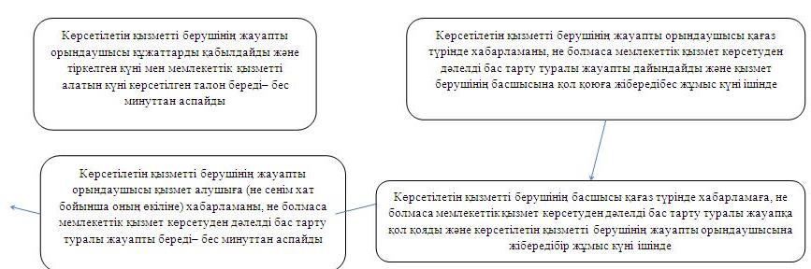

|  |  |
| --- | --- |
|  | "Мемлекеттік атаулы әлеуметтік көмек тағайындау" мемлекеттік көрсетілетін қызмет регламентіне 2 қосымша |

**Мемлекеттік қызметті көрсету кезіндегі көрсетілетін қызметті берушінің құрылымдық бөлімшелерінің (қызметкерлерінің) өзара іс-қимыл әрекеттерінің ауылдық округ әкімі арқылы блок-схемасы**

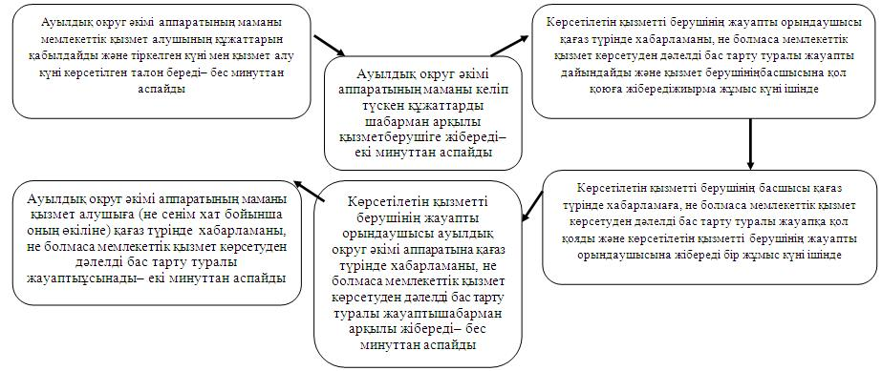

|  |  |
| --- | --- |
|  | "Мемлекеттік атаулы әлеуметтік көмек тағайындау" мемлекеттік көрсетілетін қызмет регламентіне 3 қосымша |

**Халыққа қызмет көрсету орталығы арқылы мемлекеттік қызмет көрсетуде функционалдық өзара іс-әрекет диаграммасы**



      

|  |  |
| --- | --- |
|  | "Мемлекеттік атаулы әлеуметтік көмек тағайындау" мемлекеттік көрсетілетін қызмет регламентіне 4 қосымша |

**Мемлекеттік қызмет көрсетудің бизнес-процестерінің анықтамалығы**

**"Мемлекеттік атаулы әлеуметтік көмек тағайындау"**

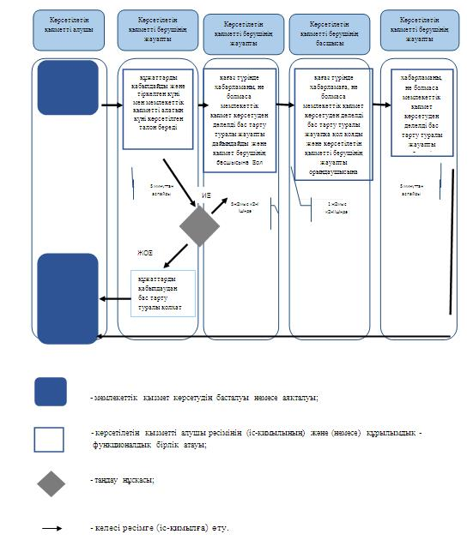

|  |  |
| --- | --- |
|  | "Мемлекеттік атаулы әлеуметтік көмек тағайындау" мемлекеттік көрсетілетін қызмет регламентіне 5 қосымша |

**Мемлекеттік қызмет көрсетудің бизнес-процестерінің анықтамалығы "Мемлекеттік атаулы әлеуметтік көмек тағайындау"**

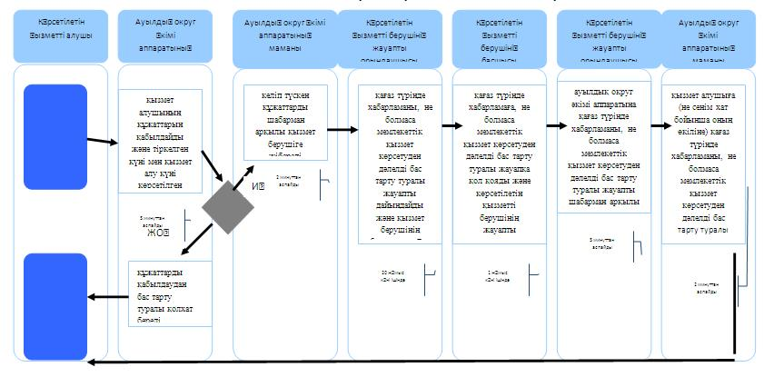

|  |  |
| --- | --- |
|  | "Мемлекеттік атаулы әлеуметтік көмек тағайындау" мемлекеттік көрсетілетін қызмет регламентіне 6 қосымша |

**Мемлекеттік қызмет көрсетудің бизнес-процестерінің анықтамалығы "Мемлекеттік атаулы әлеуметтік көмек тағайындау"**

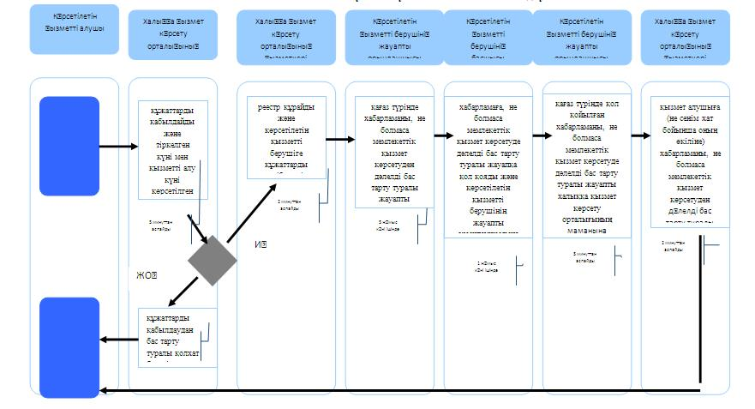

|  |  |
| --- | --- |
|  | Жамбыл облысы әкімдігінің 2014 жылғы "26" желтоқсан № 357 қаулысымен бекітілген |

**"Ауылдық елді мекендерде тұратын және жұмыс істейтін әлеуметтік сала мамандарына отын сатып алу бойынша әлеуметтік көмек тағайындау" мемлекеттік көрсетілетін қызмет регламенті**

**1. Жалпы ережелер**

      1. "Ауылдық елді мекендерде тұратын және жұмыс істейтін әлеуметтік сала мамандарына отын сатып алу бойынша әлеуметтік көмек тағайындау" мемлекеттік көрсетілетін қызмет (бұдан әрі – мемлекеттік көрсетілетін қызмет) Қазақстан Республикасы Үкіметінің 2014 жылғы 11 наурыздағы №217 "Халықты әлеуметтік қорғау саласындағы мемлекеттік көрсетілетін қызметтер стандарттарын бекіту туралы"қаулысымен бекітілген "Ауылдық елді мекендерде тұратын және жұмыс істейтін әлеуметтік сала мамандарына отын сатып алу бойынша әлеуметтік көмек тағайындау" мемлекеттік көрсетілетін қызмет стандартына (бұдан әрі – стандарт) сәйкес аудандардың және облыстық маңызы бар қалалардың жұмыспен қамту және әлеуметтік бағдарламалар бөлімдерімен (бұдан әрі- көрсетілетін қызметті беруші) көрсетіледі.  
      Өтініштерді қабылдау және мемлекеттік қызмет көрсету нәтижелерін беру:  
      1) көрсетілетін қызметті беруші;  
      2) Қазақстан Республикасының Инвестициялар және даму министрлігінің Байланыс, ақпараттандыру және ақпарат комитетінің "Халыққа қызмет көрсету орталығы" шаруашылық жүргізу құқығындағы республикалық мемлекеттік кәсіпорны (бұдан әрі – халыққа қызмет көрсету орталығы);  
      3) тұрғылықты жері бойынша көрсетілетін қызметті беруші болмаған жағдайда кент, ауыл, ауылдық округ әкімі (бұдан әрі – ауылдық округ әкімі) арқылы жүзеге асырылады.  
      2. Көрсетілетін мемлекеттік қызметті нысаны: қағаз түрінде.  
      3. Мемлекеттік қызметті көрсету нәтижесі –әлеуметтік көмек тағайындау туралы хабарлама.

**2. Мемлекеттік қызмет көрсету процесінде көрсетілетін қызмет берушінің құрылымдық бөлімшелерінің (қызметкерлерінің) іс-қимыл тәртібін сипаттау**

      4. Мемлекеттік қызметті көрсету бойынша рәсімдерді (әрекеттерді) бастау үшін көрсетілетін қызметті алушы стандарттың 9 тармағында көрсетілген мемлекеттік қызметті көрсету үшін қажетті құжаттарды ұсынуы негіздеме болып табылады.  
      5. Мемлекеттік қызмет көрсету процесінің құрамына кіретін әрбір рәсімнің (іс-қимылдың) мазмұны, оны орындаудың ұзақтығы көрсетілетін қызметті беруші арқылы:  
      1) көрсетілетін қызметті берушінің жауапты орындаушысықызмет алушының құжаттарын қабылдайды– 15 (он бес) минуттан аспайды;  
      2) көрсетілетін қызметті берушінің жауапты орындаушысықағаз түрінде хабарламаны дайындайды және қызмет берушінің басшысына қол қоюға жібереді8 (сегіз) жұмыс күні ішінде;  
      3) көрсетілетін қызметті берушінің басшысы қағаз түрінде хабарламаға қол қояды және жауапты орындаушыға жібереді 1 (бір) жұмыс күні ішінде;  
      4) көрсетілетін қызметті берушінің жауапты орындаушысы қызмет алушыға (не сенімхат бойынша оның өкіліне) қағаз түрінде хабарламаны береді – 15 (он бес) минуттан аспайды.  
      6. Мемлекеттік қызмет көрсету процесінің құрамына кіретін әрбір рәсімнің (іс-қимылдың) мазмұны, оны орындаудың ұзақтығы ауылдық округ әкімі арқылы:  
      1) ауылдық округ әкімі аппаратының маманы қызмет алушының құжаттарын қабылдайды – 10 (он) минуттан аспайды;  
      2) ауылдық округ әкімі аппаратының маманы келіп түскен құжаттарды көрсетілетін қызметті берушіге жібереді – 5 (бес) минуттан аспайды;  
      3) көрсетілетін қызметті берушінің жауапты орындаушысы қағаз түрінде хабарламаны дайындайды және қызмет берушінің басшысына қол қоюға жібереді 13 (он үш) жұмыс күні ішінде;  
      4) көрсетілетін қызметті берушінің басшысы қағаз түрінде хабарламаға қол қояды және көрсетілетін қызметті берушініңжауапты орындаушысына жібереді 1 (бір) жұмыс күні ішінде;  
      5) көрсетілетін қызметті берушінің жауапты орындаушысы қағаз түрінде қол қойылған хабарламаны ауылдық округ әкімі аппаратына жібереді – 10 (он) минуттан аспайды;  
      6) ауылдық округ әкімі аппаратының маманы қызмет алушыға (не сенімхат бойынша оның өкіліне) қағаз түрінде хабарламаны береді – 5 (бес) минуттан аспайды.  
      7. Келесі рәсімді (іс-қимылды) орындауды бастауға негіздеме болатын мемлекеттік қызмет көрсету рәсімінің (іс-қимылдың) нәтижесі көрсетілетін қызметті беруші арқылы:  
      1) құжаттарды қабылдау;  
      2) қағаз түрінде хабарламаны дайындау жәнехабарламаға қол кою үшін көрсетілетін қызмет берушінің басшысына жіберу;  
      3) қағаз түрінде хабарламаға көрсетілетін қызмет берушінің басшысымен қол қою;  
      4) қағаз түрінде көрсетілетін қызметті алушыға (не сенімхат бойынша оның өкіліне) хабарламаны ұсыну.  
      8. Келесі рәсімді (іс-қимылды) орындауды бастауға негіздеме болатын мемлекеттік қызмет көрсету рәсімінің (іс-қимылдың) нәтижесі ауылдық округ әкімі арқылы:  
      1) құжаттарды қабылдау;  
      2) келіп түскен құжаттарды көрсетілетін қызметті берушіге жіберу;  
      3) қағаз түрінде хабарламаны дайындау және хабарламаға қол кою үшін көрсетілетін қызмет берушінің басшысына жіберу;  
      4) қағаз түрінде хабарламаға көрсетілетін қызмет берушінің басшысымен қол қою;  
      5) қағаз түрінде хабарламаны ауылдық округ әкімі аппаратына жіберу;  
      6) қағаз түрінде көрсетілетін қызметті алушыға (не сенімхат бойынша оның өкіліне) хабарламаны ұсыну.

**3. Мемлекеттік қызмет көрсету процесінде құрылымдық бөлімшелер (қызметкерлер) мен көрсетілетін қызметті берушінің өзара іс-қимыл тәртібін сипаттау**

      9. Мемлекеттік қызмет көрсету процесіне қатысатын құрылымдық бөлімшелердің (қызметкерлердің) тізбесі:  
      1) көрсетілетін қызметті берушінің жауапты орындаушысы;  
      2) көрсетілетін қызмет берушінің басшысы.  
      10. Әрбір рәсімнің (іс-қимылдың) ұзақтығын көрсете отырып, құрылымдық бөлімшелер (қызметкерлер) арасындағы өзара іс-қимылдың реттілігін сипаттау көрсетілетін қызметті беруші арқылы:  
      1) көрсетілетін қызметті берушінің жауапты орындаушысы қызмет алушының құжаттарын қабылдайды – 15 (он бес) минуттан аспайды;  
      2) көрсетілетін қызметті берушінің жауапты орындаушысы қағаз түрінде хабарламаны дайындайды және қызмет берушінің басшысына қол қоюға жібереді 8 (сегіз) жұмыс күні ішінде;   
      3) көрсетілетін қызметті берушінің басшысы қағаз түрінде хабарламаға қол қояды және жауапты орындаушыға жібереді 1 (бір) жұмыс күні ішінде;   
      4) көрсетілетін қызметті берушінің жауапты орындаушысы қызмет алушыға (не сенімхат бойынша оның өкіліне) қағаз түрінде хабарламаны береді – 15 (он бес) минуттан аспайды.  
      11. Әрбір рәсімнің (іс-қимылдың) ұзақтығын көрсете отырып, құрылымдық бөлімшелер (қызметкерлер) арасындағы өзара іс-қимылдың реттілігін сипаттау ауылдық округ әкімі арқылы:  
      1) ауылдық округ әкімі аппаратының маманы қызмет алушының құжаттарын қабылдайды – 10 (он) минуттан аспайды;  
      2) ауылдық округ әкімі аппаратының маманы келіп түскен құжаттарды көрсетілетін қызметті берушіге жібереді – 5 (бес) минуттан аспайды;  
      3) көрсетілетін қызметті берушінің жауапты орындаушысы қағаз түрінде хабарламаны дайындайды және қызмет берушінің басшысына қол қоюға жібереді 13 (он үш) жұмыс күні ішінде;  
      4) көрсетілетін қызметті берушінің басшысы қағаз түрінде хабарламаға қол қояды және көрсетілетін қызметті берушінің жауапты орындаушысына жібереді 1 (бір) жұмыс күні ішінде;  
      5) көрсетілетін қызметті берушінің жауапты орындаушысы қағаз түрінде қол қойылған хабарламаны ауылдық округ әкімі аппаратына жібереді – 10 (он) минуттан аспайды;  
      6) ауылдық округ әкімі аппаратының маманы қызмет алушыға (не сенімхат бойынша оның өкіліне) қағаз түрінде хабарламаны береді – 5 (бес) минуттан аспайды.  
      Рәсімдердің (іс-қимылдардың) реттілігін сипаттау әрбір рәсімнің (іс-қимылдың) ұзақтығын көрсете отырып, әрбір рәсімнің (іс-қимылдың) өту блок-схемасымен осы регламенттің 1, 2 қосымшаларына сәйкес сүйемелденеді.

**4. Халыққа қызмет көрсету орталығымен және (немесе) өзге де көрсетілетін қызметті берушілермен өзара іс-қимыл тәртібін сипаттау**

      12. Мемлекеттік қызмет көрсетудің нәтижесін халыққа қызмет көрсету орталығы арқылы алу процесінің сипаттамасы, оныңұзақтығы:  
      1) халыққа қызмет көрсету орталығының операторы қызмет алушының құжаттарын қабылдайды – 5 (бес) минуттан аспайды;  
      2) халыққа қызмет көрсету орталығының маманы толық құжаттарды көрсетілетін қызметті берушіге жібереді – 2 (екі) минуттан аспайды;  
      3) көрсетілетін қызметті берушінің жауапты орындаушысы қағаз түрінде хабарламаны дайындайды және қызмет берушінің басшысына қол қоюға жібереді 8 (сегіз) жұмыс күні ішінде;  
      4) көрсетілетін қызметті берушінің басшысы қағаз түрінде хабарламаға қол қояды және көрсетілетін қызметті берушінің жауапты орындаушысына жібереді 1 (бір) жұмыс күні ішінде;  
      5) көрсетілетін қызметті берушінің жауапты орындаушысы қағаз түрінде қол қойылған хабарламаны халыққа қызмет көрсету орталығының маманына жібереді – 5 (бес) минуттан аспайды;  
      6) халыққа қызмет көрсету орталығының маманықызмет алушыға (не сенімхат бойынша оның өкіліне) қағаз түрінде хабарламаны береді – 2 (екі) минуттан аспайды.  
      Халыққа қызмет көрсету орталығына жүгінудің тәртібін сипаттау, көрсетілетін қызметті алушының өтінішін өңдеу ұзақтығы:  
      Көрсетілетін қызметті алушыныңөтініш білдірген күні сол жерде көрсетілетін мемлекеттік қызметті алғанға дейінгі күтудің рұқсат берілген еңұзақ уақыты 15 (он бес) минут;  
      1) халыққа қызмет көрсету орталығыныңқызметкері көрсетілетін қызметті алушы (не сенімхат бойынша оның өкілі) ұсынған өтінімнің дұрыс толтырылуын және құжаттардың толықтығын тексереді;  
      2) 1 - процесс – қызмет көрсету үшін халыққа қызмет көрсету орталығының қызметкері халыққа қызмет көрсету орталығының ықпалдастырылған ақпараттық жүйесінің автоматтандырылған жұмыс орнына логин мен парольді (авторизациялау процесі) енгізеді;  
      3) 2 - процесс – халыққа қызмет көрсету орталығыныңқызметкері қызметті таңдайды, экранға мемлекеттік қызметті көрсету үшін сұраныс нысанын шығарады және халыққа қызмет көрсету орталығыныңқызметкері көрсетілетін қызметті алушының мәліметтеріненгізеді;  
      4) 3 - процесс – электрондықүкімет шлюзі арқылы жеке тұлғалардың мемлекеттік деректер қорына/заңды тұлғалардың мемлекеттік деректер қорына көрсетілетін қызметті алушының мәліметтері туралысұранысты жолдайды;  
      5) 1 - шарт - жеке тұлғалардың мемлекеттік деректер қорында/заңды тұлғалардың мемлекеттік деректер қорында көрсетілетін қызметті алушының мәліметтерінің бар болуын тексереді;  
      6) 4 - процесс – көрсетілетін қызметті алушының жеке тұлғалардың мемлекеттік деректер қорында/заңды тұлғалардың мемлекеттік деректер қорында мәліметтерінің болмауына байланысты, мәліметтерді алу мүмкіндігінің болмауы туралы хабарлама қалыптастырылады;  
      7) 5 - процесс – халыққа қызмет көрсету орталығыныңқызметкерініңэлектрондық цифрлыққолтаңбамен куәландырылған (қол қойылған) электрондыққұжаттарды (көрсетілетін қызметті алушының(не сенімхат бойынша оның өкілінің) сұранысын) электрондықүкімет шлюзі арқылы электрондықүкіметінің аумақтық шлюзі автоматтандырылған жұмыс орнына жолдайды;  
      8) 6 - процесс - электрондықүкіметінің аумақтық шлюзі автоматтандырылған жұмыс орнында электрондыққұжатты тіркеу;  
      9) 2 - шарт – көрсетілетін қызметті беруші қызмет көрсетуге негіз болатын және стандартта көрсетілген көрсетілетін қызметті алушының(не сенімхат бойынша оның өкілінің) жалғаған құжаттарының сәйкестігін тексеру (өңдеу);  
      10) 7 - процесс – көрсетілетін қызметті алушыныңқұжаттарында бұзушылықтың болуына байланысты сұратылып отырған қызметтен бас тарту жөнінде хабарламаны қалыптастыру немесе көрсетілетін қызметті алушының(не сенімхат бойынша оның өкілінің) халыққа қызмет көрсету орталығыныңқызметкері арқылы тиісті құжаттарды алғандығы туралы қолхат алуы;  
      11) 8 - процесс - көрсетілетін қызметті алушы халыққа қызмет көрсету орталығыныңқызметкері арқылы электрондықүкіметінің аумақтық шлюзі автоматтандырылған жұмыс орнында қалыптастырылған қызметтің нәтижесін (әлеуметтік көмекті тағайындау туралы хабарлама) алады (халыққа қызмет көрсету орталығынақұжаттар топтамасын тапсырған сәттен бастап 15 (он бес) минут ішінде).  
      Халыққа қызмет көрсету орталығы арқылы мемлекеттік қызметті көрсету кезінде іске қосылатын ақпараттық жүйелердіңөзара функционалдық іс-қимылдары осы регламенттің 3 қосымшасына сәйкес диаграммада келтірілген.

**5. Қорытынды ережелер**

      12. Мемлекеттік қызмет көрсету процесінде рәсімдердің (іс-қимылдардың) ретін, көрсетілетін қызметті берушінің толық сипаттамасы құрылымдық бөлімшелерінің (қызметкерлерінің) өзара іс-қимылдарының, сонымен қатар өзге көрсетілетін қызмет берушілермен халыққа қызмет көрсету орталықтарымен өзара іс-қимыл тәртібінің және мемлекеттік қызмет көрсету процесінде ақпараттық жүйелерді қолдану тәртібінің сипаттамасы осы регламентке 4 (көрсетілетін қызметті беруші арқылы), 5 (ауылдық округ әкімі арқылы) және 6 (халыққа қызмет көрсету орталығы арқылы) қосымшаларға сәйкес мемлекеттік қызмет көрсетудің бизнес-процестерінің анықтамалығында көрсетіледі.  
      Мемлекеттік қызмет көрсетудің бизнес-процестерінің анықтамалығы көрсетілетін қызметті берушінің (http://sobes.zhambyl.kz) және Жамбыл облысының әкімдігінің ((http://zhambyl.gov.kz) ) интернет-ресурсында орналастырылады.

|  |  |
| --- | --- |
|  | "Ауылдық елді мекендерде тұратын және жұмыс істейтін әлеуметтік сала мамандарына отын сатып алу бойынша әлеуметтік көмек тағайындау" мемлекеттік көрсетілетін қызмет регламентіне 1 қосымша |

**Мемлекеттік қызметті көрсету кезіндегі көрсетілетін қызметті берушінің құрылымдық бөлімшелерінің (қызметкерлерінің) өзара іс-қимыл әрекеттерінің көрсетілетін қызметті беруші арқылы блок-схемасы**

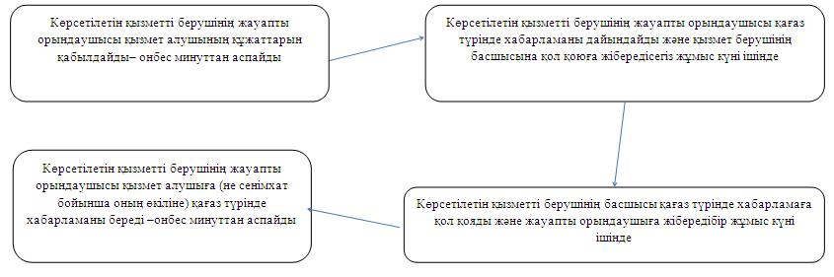

|  |  |
| --- | --- |
|  | "Ауылдық елді мекендерде тұратын және жұмыс істейтін әлеуметтік сала мамандарына отын сатып алу бойынша әлеуметтік көмек тағайындау"мемлекеттік көрсетілетін қызмет регламентіне 2 қосымша |

**Мемлекеттік қызметті көрсету кезіндегі көрсетілетін қызметті берушінің құрылымдық бөлімшелерінің (қызметкерлерінің) өзара іс-қимыл әрекеттерінің ауылдық округ әкімі арқылы блок-схемасы**

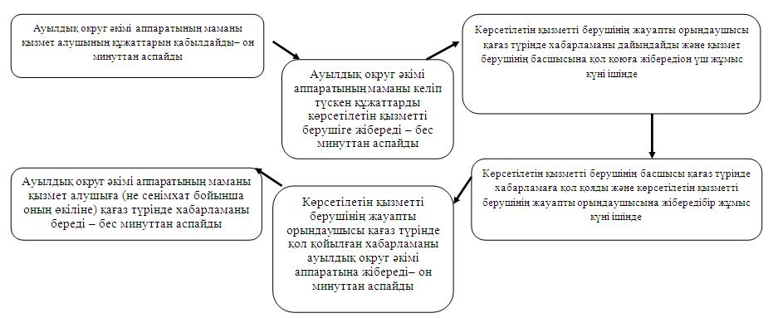

|  |  |
| --- | --- |
|  | "Ауылдық елді мекендерде тұратын және жұмыс істейтін әлеуметтік сала мамандарына отын сатып алу бойынша әлеуметтік көмек тағайындау" мемлекеттік көрсетілетін қызмет регламентіне 3 қосымша |

**Халыққа қызмет көрсету орталығы арқылы мемлекеттік қызмет көрсетуде функционалдық өзара іс-әрекет диаграммасы**



      

|  |  |
| --- | --- |
|  | "Ауылдық елді мекендерде тұратын және жұмыс істейтін әлеуметтік сала мамандарына отын сатып алу бойынша әлеуметтік көмек тағайындау" мемлекеттік көрсетілетін қызмет регламентіне 4 қосымша |

**Мемлекеттік қызмет көрсетудің бизнес-процестерінің анықтамалығы**

**"Ауылдық елді мекендерде тұратын және жұмыс істейтін әлеуметтік сала мамандарына отын сатып алу бойынша әлеуметтік көмек тағайындау"**

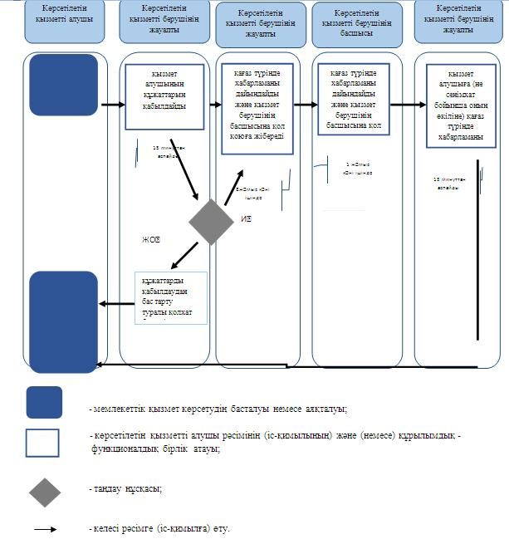

|  |  |
| --- | --- |
|  | "Ауылдық елді мекендерде тұратын және жұмыс істейтін әлеуметтік сала мамандарына отын сатып алу бойынша әлеуметтік көмек тағайындау" мемлекеттік көрсетілетін қызмет регламентіне 5 қосымша |

**Мемлекеттік қызмет көрсетудің бизнес-процестерінің анықтамалығы "Ауылдық елді мекендерде тұратын және жұмыс істейтін әлеуметтік сала мамандарына отын сатып алу бойынша әлеуметтік көмек тағайындау"**

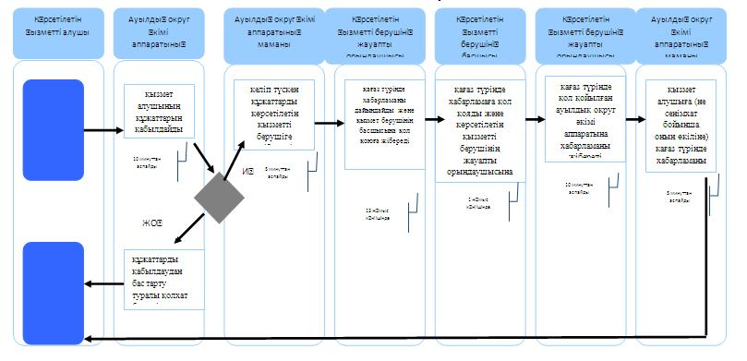

|  |  |
| --- | --- |
|  | "Ауылдық елді мекендерде тұратын және жұмыс істейтін әлеуметтік сала мамандарына отын сатып алу бойынша әлеуметтік көмек тағайындау" мемлекеттік көрсетілетін қызмет регламентіне 6 қосымша |

**Мемлекеттік қызмет көрсетудің бизнес-процестерінің анықтамалығы "Ауылдық елді мекендерде тұратын және жұмыс істейтін әлеуметтік сала мамандарына отын сатып алу бойынша әлеуметтік көмек тағайындау"**

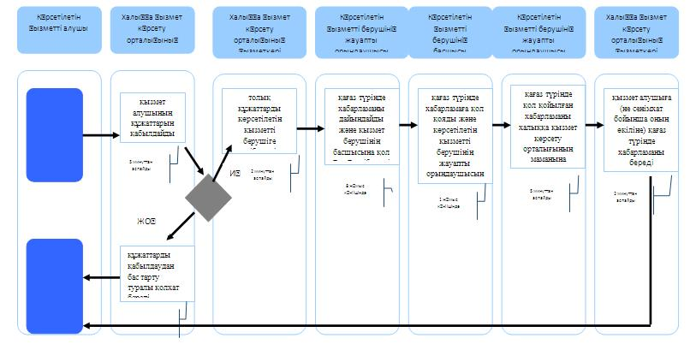

      

|  |  |
| --- | --- |
|  | Жамбыл облысы әкімдігінің 2014 жылғы "26" желтоқсан № 357 қаулысымен бекітілген |

**"Он сегіз жасқа дейінгі балаларға мемлекеттік жәрдемақы тағайындау" мемлекеттік көрсетілетін қызмет регламенті**

**1. Жалпы ережелер**

      1. "Он сегіз жасқа дейінгі балаларға мемлекеттік жәрдемақы тағайындау"мемлекеттік көрсетілетін қызмет (бұдан әрі – мемлекеттік көрсетілетін қызмет) Қазақстан Республикасы Үкіметінің 2014 жылғы 11 наурыздағы №217 "Халықты әлеуметтік қорғау саласындағы мемлекеттік көрсетілетін қызметтер стандарттарын бекіту туралы"қаулысымен бекітілген "Он сегіз жасқа дейінгі балаларға мемлекеттік жәрдемақы тағайындау"мемлекеттік көрсетілетін қызмет стандартына (бұдан әрі – стандарт) сәйкес аудандардың және облыстық маңызы бар қалалардың жұмыспен қамту және әлеуметтік бағдарламалар бөлімдерімен (бұдан әрі- көрсетілетін қызметті беруші) көрсетіледі.  
      Өтініштерді қабылдау және мемлекеттік қызмет көрсету нәтижелерін беру:   
      1) көрсетілетін қызметті беруші;  
      2) Қазақстан Республикасының Инвестициялар және даму министрлігінің Байланыс, ақпараттандыру және ақпарат комитетінің "Халыққа қызмет көрсету орталығы" шаруашылық жүргізу құқығындағы республикалық мемлекеттік кәсіпорны (бұдан әрі – халыққа қызмет көрсету орталығы);  
      3) кент, ауыл, ауылдық округ әкімі (бұдан әрі – ауылдық округ әкімі) арқылы жүзеге асырылады.  
      2. Мемлекеттік қызметті көрсету нысаны: қағаз түрінде.  
      3. Мемлекеттік қызметті көрсету нәтижесі –тағайындау туралы хабарлама неосы көрсетілетін мемлекеттік қызмет стандартының 10-тармағында көзделген жағдайларда және негіздемелер бойынша мемлекеттік қызмет көрсетуден бас тарту туралы дәлелді жауап.

**2. Мемлекеттік қызмет көрсету процесінде көрсетілетін қызмет берушінің құрылымдық бөлімшелерінің (қызметкерлерінің) іс-қимыл тәртібін сипаттау**

      4. Мемлекеттік қызметті көрсету бойынша рәсімдерді (әрекеттерді) бастау үшін көрсетілетін қызметті алушы (не сенім хат бойынша оның өкілі) стандарттың 9 тармағында көрсетілген мемлекеттік қызметті көрсету үшін қажетті құжаттарды ұсынуы негіздеме болып табылады.  
      5. Мемлекеттік қызмет көрсету процесінің құрамына кіретін әрбір рәсімнің (іс-қимылдың) мазмұны, оны орындаудың ұзақтығыкөрсетілетін қызметті беруші арқылы:  
      1) көрсетілетін қызметті берушінің жауапты орындаушысы құжаттарды қабылдайдыжәне тіркелген күні мен мемлекеттік қызметті алатын күні көрсетілген талон береді – 10 (он) минуттан аспайды;  
      2) көрсетілетін қызметті берушінің жауапты орындаушысықағаз түрінде хабарламаны, не болмаса мемлекеттік қызмет көрсетуден дәлелді бас тарту туралы жауапты дайындайды және қызмет берушінің басшысына қол қоюға жібереді 5 (бес) жұмыс күні ішінде;   
      3) көрсетілетін қызметті берушінің басшысы қағаз түрінде хабарламаға, не болмаса мемлекеттік қызмет көрсетуден дәлелді бас тарту туралы жауапқа қол қояды және көрсетілетін қызметті берушінің жауапты орындаушысына жібереді 1 (бір) жұмыс күні ішінде;  
      4) көрсетілетін қызметті берушінің жауапты орындаушысықызмет алушыға (не сенім хат бойынша оның өкіліне) хабарламаны, не болмаса мемлекеттік қызмет көрсетуден дәлелді бас тарту туралы жауаптыбереді – 10 (он) минуттан аспайды.  
      6. Мемлекеттік қызмет көрсету процесінің құрамына кіретін әрбір рәсімнің (іс-қимылдың) мазмұны, оны орындаудың ұзақтығыауылдық округ әкімі арқылы:  
      1) ауылдық округ әкімі аппаратының маманы мемлекеттік қызмет алушының құжаттарын қабылдайды және тіркелген күні мен қызмет алу күні көрсетілген талон береді – 10 (он) минуттан аспайды;  
      2) ауылдық округ әкімі аппаратының маманы келіп түскен құжаттарды шабарман арқылы қызмет берушіге жібереді – 5 (бес) минуттан аспайды;  
      3) көрсетілетін қызметті берушінің жауапты орындаушысы қағаз түрінде хабарламаны, не болмаса мемлекеттік қызмет көрсетуден дәлелді бас тарту туралы жауапты дайындайды және қызмет берушінің басшысына қол қоюға жібереді 20 (жиырма) жұмыс күні ішінде;  
      4) көрсетілетін қызметті берушінің басшысы қағаз түрінде хабарламаға, не болмаса мемлекеттік қызмет көрсетуден дәлелді бас тарту туралы жауапқа қол қояды және көрсетілетін қызметті берушінің жауапты орындаушысына жібереді 1 (бір) жұмыс күні ішінде;  
      5) көрсетілетін қызметті берушінің жауапты орындаушысы ауылдық округ әкімі аппаратына қағаз түрінде қол қойылған хабарламаны, не болмаса мемлекеттік қызмет көрсетуден дәлелді бас тарту туралы жауапты шабарман арқылы жібереді – 10 (он) минуттан аспайды;  
      6) ауылдық округ әкімі аппаратының маманы қызмет алушыға (не сенім хат бойынша оның өкіліне) қағаз түрінде хабарламаны, не болмаса мемлекеттік қызмет көрсетуден дәлелді бас тарту туралы жауапты ұсынады – 5 (бес) минуттан аспайды.  
      7. Келесі рәсімді (іс-қимылды) орындауды бастауға негіздеме болатын мемлекеттік қызмет көрсету рәсімінің (іс-қимылдың) нәтижесі көрсетілетін қызметті беруші арқылы:  
      1) құжаттарды қабылдау және талон беру;  
      2) қағаз түрінде хабарламаны, не болмаса мемлекеттік қызмет көрсетуден дәлелді бас тарту туралы жауапты дайындау және қызмет берушінің басшысымен қол қою үшін хабарламаны беру;  
      3) қағаз түрінде хабарламаға, не болмаса мемлекеттік қызмет көрсетуден бас тарту туралы жауапқа көрсетілетін қызмет берушінің басшысымен қол қою;  
      4) көрсетілетін қызметті алушыға (не сенім хат бойынша оның өкіліне) хабарламаны, не болмаса мемлекеттік қызмет көрсетуден бас тарту туралы жауапты ұсыну.   
      8. Келесі рәсімді (іс-қимылды) орындауды бастауға негіздеме болатын мемлекеттік қызмет көрсету рәсімінің (іс-қимылдың) нәтижесі ауылдық округ әкімі арқылы:  
      1) құжаттарды қабылдау және талон беру;  
      2) келіп түскен құжаттарды шабарман арқылы көрсетілетін қызмет берушіге жіберу;  
      3) қағаз түрінде хабарламаны, не болмаса мемлекеттік қызмет көрсетуден дәлелді бас тарту туралы жауапты дайындау және қызмет берушінің басшысымен қол қою үшін хабарламаны беру;  
      4) қағаз түрінде хабарламаға, не болмаса мемлекеттік қызмет көрсетуден бас тарту туралы жауапқа көрсетілетін қызмет берушінің басшысымен қол қою;  
      5) қағаз түрінде хабарламаны, не болмаса мемлекеттік қызмет көрсетуден бас тарту туралы жауапты ауылдық округ әкімі аппаратына жіберу;  
      6) көрсетілетін қызметті алушыға (не сенім хат бойынша оның өкіліне) хабарламаны, не болмаса мемлекеттік қызмет көрсетуден бас тарту туралы жауапты ұсыну.

**3. Мемлекеттік қызмет көрсету процесінде құрылымдық бөлімшелер (қызметкерлер) мен көрсетілетін қызметті берушінің өзара іс-қимыл тәртібін сипаттау**

      9. Мемлекеттік қызмет көрсету процесіне қатысатын құрылымдық бөлімшелердің (қызметкерлердің) тізбесі:  
      1) көрсетілетін қызметті берушінің жауапты орындаушысы;  
      2) көрсетілетін қызмет берушінің басшысы.  
      10. Әрбір рәсімнің (іс-қимылдың) ұзақтығын көрсете отырып, құрылымдық бөлімшелер (қызметкерлер) арасындағы өзара іс-қимылдың реттілігін сипаттау көрсетілетін қызметті беруші арқылы:  
      1) көрсетілетін қызметті берушінің жауапты орындаушысы құжаттарды қабылдайдыжәне тіркелген күні мен мемлекеттік қызметті алатын күні көрсетілген талон береді – 10 (он) минуттан аспайды;  
      2) көрсетілетін қызметті берушінің жауапты орындаушысы қағаз түрінде хабарламаны, не болмаса мемлекеттік қызмет көрсетуден дәлелді бас тарту туралы жауапты дайындайды және қызмет берушінің басшысына қол қоюға жібереді 5 (бес) жұмыс күні ішінде;   
      3) көрсетілетін қызметті берушінің басшысы қағаз түрінде хабарламаға, не болмаса мемлекеттік қызмет көрсетуден дәлелді бас тарту туралы жауапқа қол қояды және көрсетілетін қызметті берушінің жауапты орындаушысына жібереді 1 (бір) жұмыс күні ішінде;  
      4) көрсетілетін қызметті берушінің жауапты орындаушысы қызмет алушыға (не сенім хат бойынша оның өкіліне) хабарламаны, не болмаса мемлекеттік қызмет көрсетуден дәлелді бас тарту туралы жауапты береді – 10 (он) минуттан аспайды.  
      11. Әрбір рәсімнің (іс-қимылдың) ұзақтығын көрсете отырып, құрылымдық бөлімшелер (қызметкерлер) арасындағы өзара іс-қимылдың реттілігін сипаттауауылдық округ әкімі арқылы:  
      1) ауылдық округ әкімі аппаратының маманы мемлекеттік қызмет алушының құжаттарын қабылдайды және тіркелген күні мен қызмет алу күні көрсетілген талон береді – 10 (он) минуттан аспайды;  
      2) ауылдық округ әкімі аппаратының маманы келіп түскен құжаттарды шабарман арқылы қызмет берушіге жібереді – 5 (бес) минуттан аспайды;  
      3) көрсетілетін қызметті берушінің жауапты орындаушысы қағаз түрінде хабарламаны, не болмаса мемлекеттік қызмет көрсетуден дәлелді бас тарту туралы жауапты дайындайды және қызмет берушінің басшысына қол қоюға жібереді 20 (жиырма) жұмыс күні ішінде;  
      4) көрсетілетін қызметті берушінің басшысы қағаз түрінде хабарламаға, не болмаса мемлекеттік қызмет көрсетуден дәлелді бас тарту туралы жауапқа қол қояды және көрсетілетін қызметті берушінің жауапты орындаушысына жібереді 1 (бір) жұмыс күні ішінде;   
      5) көрсетілетін қызметті берушінің жауапты орындаушысы ауылдық округ әкімі аппаратына қағаз түрінде қол қойылған хабарламаны,не болмаса мемлекеттік қызмет көрсетуден дәлелді бас тарту туралы жауапты шабарман арқылы жібереді – 10 (он) минуттан аспайды;   
      6) ауылдық округ әкімі аппаратының маманы қызмет алушыға (не сенім хат бойынша оның өкіліне) қағаз түрінде хабарламаны, не болмаса мемлекеттік қызмет көрсетуден дәлелді бас тарту туралы жауапты ұсынады – 5 (бес) минуттан аспайды.  
      Рәсімдердің (іс-қимылдардың) реттілігін сипаттау әрбір рәсімнің (іс-қимылдың) ұзақтығын көрсете отырып, әрбір рәсімнің (іс-қимылдың) өту блок-схемасымен осы регламенттің 1, 2 қосымшаларына сәйкес сүйемелденеді.

**4. Халыққа қызмет көрсету орталығымен және (немесе) өзге де көрсетілетін қызметті берушілермен өзара іс-қимыл тәртібін сипаттау**

      12. Мемлекеттік қызмет көрсетудің нәтижесін халыққа қызмет көрсету орталығы арқылы алу процесінің сипаттамасы, оныңұзақтығы:  
      1) халыққа қызмет көрсету орталығының операторы құжаттарды қабылдайды және тіркелген күні мен қызметті алу күні көрсетілген үзбелі талон береді – 10 (он) минуттан аспайды;  
      2) халыққа қызмет көрсету орталығының маманы реестр құрайды және көрсетілетін қызметті берушіге құжаттарды жібереді – 5 (бес) минуттан аспайды;   
      3) көрсетілетін қызметті берушінің жауапты орындаушысықағаз түрінде хабарламаны, не болмаса мемлекеттік қызмет көрсетуден дәлелді бас тарту туралы жауапты дайындайды және қызмет берушінің басшысына қол қоюға жібереді – 5 (бес) жұмыс күні ішінде;  
      4) көрсетілетін қызметті берушінің басшысы хабарламаға, не болмаса мемлекеттік қызмет көрсетуде дәлелді бас тарту туралы жауапқа қол қояды және көрсетілетін қызметті берушінің жауапты орындаушысына жібереді 1 (бір) жұмыс күні ішінде;  
      5) көрсетілетін қызметті берушінің жауапты орындаушысықағаз түрінде қол қойылған хабарламаны,не болмаса мемлекеттік қызмет көрсетуден дәлелді бас тарту туралы жауапты халыққа қызмет көрсету орталығының маманына жібереді – 10 (он) минуттан аспайды;  
      6) халыққа қызмет көрсету орталығының маманы қызмет алушыға (не сенім хат бойынша оның өкіліне)хабарламаны, не болмаса мемлекеттік қызмет көрсетуден дәлелді бас тарту туралы жауапты береді – 5 (бес) минуттан аспайды.  
      13. Халыққа қызмет көрсету орталығына жүгінудің тәртібін сипаттау, көрсетілетін қызметті алушының (не сенім хат бойынша оның өкілінің) өтінішін өңдеу ұзақтығы:  
      Көрсетілетін қызметті алушының(не сенім хат бойынша оның өкілінің) өтініш білдірген күні сол жерде көрсетілетін мемлекеттік қызметті алғанға дейінгі күтудің рұқсат берілген еңұзақ уақыты 15 (он бес) минут;  
      1) халыққа қызмет көрсету орталығыныңқызметкері көрсетілетін қызметті алушы (не сенім хат бойынша оның өкілі) ұсынған өтінімнің дұрыс толтырылуын және құжаттардың толықтығын тексереді;  
      2) 1 - процесс – қызмет көрсету үшін халыққа қызмет көрсету орталығының қызметкері халыққа қызмет көрсету орталығының ықпалдастырылған ақпараттық жүйесінің автоматтандырылған жұмыс орнына логин мен парольді (авторизациялау процесі) енгізеді;  
      3) 2 - процесс – халыққа қызмет көрсету орталығыныңқызметкері қызметті таңдайды, экранға мемлекеттік қызметті көрсету үшін сұраныс нысанын шығарады және халыққа қызмет көрсету орталығыныңқызметкері көрсетілетін қызметті алушының мәліметтеріненгізеді;  
      4) 3 - процесс – электрондықүкімет шлюзі арқылы жеке тұлғалардың мемлекеттік деректер қорына/заңды тұлғалардың мемлекеттік деректер қорына көрсетілетін қызметті алушының мәліметтері туралысұранысты жолдайды;  
      5) 1 - шарт - жеке тұлғалардың мемлекеттік деректер қорында/заңды тұлғалардың мемлекеттік деректер қорында көрсетілетін қызметті алушының мәліметтерінің бар болуын тексереді;  
      6) 4 - процесс – көрсетілетін қызметті алушының жеке тұлғалардың мемлекеттік деректер қорында/заңды тұлғалардың мемлекеттік деректер қорында мәліметтерінің болмауына байланысты, мәліметтерді алу мүмкіндігінің болмауы туралы хабарлама қалыптастырылады;  
      7) 5 - процесс – халыққа қызмет көрсету орталығыныңқызметкерініңэлектрондық цифрлыққолтаңбамен куәландырылған (қол қойылған) электрондыққұжаттарды (көрсетілетін қызметті алушының(не сенім хат бойынша оның өкілінің) сұранысын) электрондықүкімет шлюзі арқылы электрондықүкіметінің аумақтық шлюзі автоматтандырылған жұмыс орнына жолдайды;  
      8) 6 - процесс - электрондықүкіметінің аумақтық шлюзі автоматтандырылған жұмыс орнында электрондық құжатты тіркеу;  
      9) 2 - шарт – көрсетілетін қызметті беруші қызмет көрсетуге негіз болатын және стандартта көрсетілген көрсетілетін қызметті алушының (не қолдаухат бойынша оның өкілінің) жалғаған құжаттарының сәйкестігін тексеру (өңдеу);  
      10) 7 - процесс – көрсетілетін қызметті алушының құжаттарында бұзушылықтың болуына байланысты сұратылып отырған қызметтен бас тарту жөнінде хабарламаны қалыптастыру немесе көрсетілетін қызметті алушының(не сенім хат бойынша оның өкілінің) халыққа қызмет көрсету орталығыныңқызметкері арқылы тиісті құжаттарды алғандығы туралы қолхат алу;  
      11) 8 - процесс - көрсетілетін қызметті алушы (не сенім хат бойынша оның өкілі) халыққа қызмет көрсету орталығының қызметкері арқылы электрондық үкіметінің аумақтық шлюзі автоматтандырылған жұмыс орнында қалыптастырылған қызметтің нәтижесін (он сегіз жасқа дейінгі балаларға мемлекеттік жәрдемақыны тағайындау туралы хабарлама) алады (халыққа қызмет көрсету орталығына құжаттар топтамасын тапсырған сәттен бастап 30 (отыз) минут ішінде).  
      Халыққа қызмет көрсету орталығы арқылы мемлекеттік қызметті көрсету кезінде іске қосылатын ақпараттық жүйелердің өзара функционалдық іс-қимылдары осы регламенттің 3 қосымшасына сәйкес диаграммада келтірілген.

**5. Қорытынды ережелер**

      14. Мемлекеттік қызмет көрсету процесінде рәсімдердің (іс-қимылдардың) ретін, көрсетілетін қызметті берушінің толық сипаттамасы құрылымдық бөлімшелерінің (қызметкерлерінің) өзара іс-қимылдарының, сонымен қатар өзге көрсетілетін қызмет берушілермен халыққа қызмет көрсету орталықтарымен өзара іс-қимыл тәртібінің және мемлекеттік қызмет көрсету процесінде ақпараттық жүйелерді қолдану тәртібінің сипаттамасы осы регламентке 4 (көрсетілетін қызметті беруші арқылы), 5 (ауылдық округ әкімі арқылы) және 6 (халыққа қызмет көрсету орталығы арқылы) қосымшаларға сәйкес мемлекеттік қызмет көрсетудің бизнес-процестерінің анықтамалығында көрсетіледі.  
      Мемлекеттік қызмет көрсетудің бизнес-процестерінің анықтамалығы көрсетілетін қызметті берушінің (http://sobes.zhambyl.kz) және Жамбыл облысының әкімдігінің ((http://zhambyl.gov.kz) ) интернет-ресурсында орналастырылады.

|  |  |
| --- | --- |
|  | "Он сегіз жасқа дейінгі балаларға мемлекеттік жәрдемақы тағайындау" мемлекеттік көрсетілетін қызмет регламентіне 1 қосымша |

**Мемлекеттік қызметті көрсету кезіндегі көрсетілетін қызметті берушінің құрылымдық бөлімшелерінің (қызметкерлерінің) өзара іс-қимыл әрекеттерінің көрсетілетін қызметті беруші арқылыблок-схемасы**

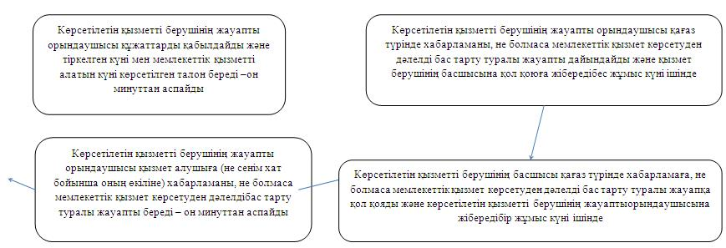

|  |  |
| --- | --- |
|  | "Он сегіз жасқа дейінгі балаларға мемлекеттік жәрдемақы тағайындау" мемлекеттік көрсетілетін қызмет регламентіне 2 қосымша |

**Мемлекеттік қызметті көрсету кезіндегі көрсетілетін қызметті берушінің құрылымдық бөлімшелерінің (қызметкерлерінің) өзара іс-қимыл әрекеттерінің ауылдық округ әкімі арқылы блок-схемасы**

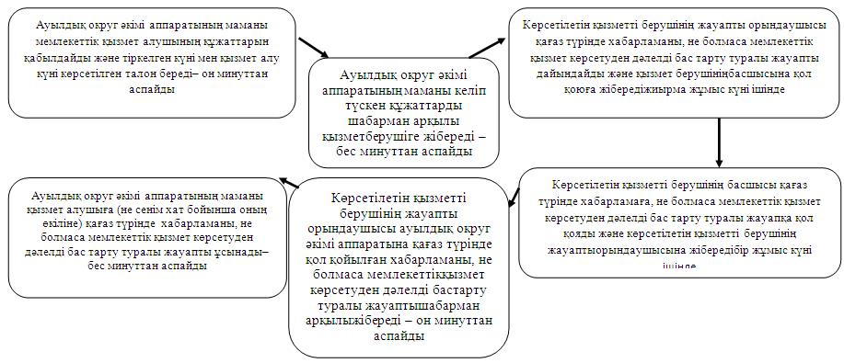

|  |  |
| --- | --- |
|  | "Он сегіз жасқа дейінгі балаларға мемлекеттік жәрдемақы тағайындау" мемлекеттік көрсетілетін қызмет регламентіне 3 қосымша |

**Халыққа қызмет көрсету орталығы арқылы мемлекеттік қызмет көрсетуде функционалдық өзара іс-әрекет диаграммасы**



      

|  |  |
| --- | --- |
|  | "Он сегіз жасқа дейінгі балаларға мемлекеттік жәрдемақы тағайындау" мемлекеттік көрсетілетін қызмет регламентіне 4 қосымша |

**Мемлекеттік қызмет көрсетудің бизнес-процестерінің анықтамалығы "Он сегіз жасқа дейінгі балаларға мемлекеттік жәрдемақы тағайындау"**

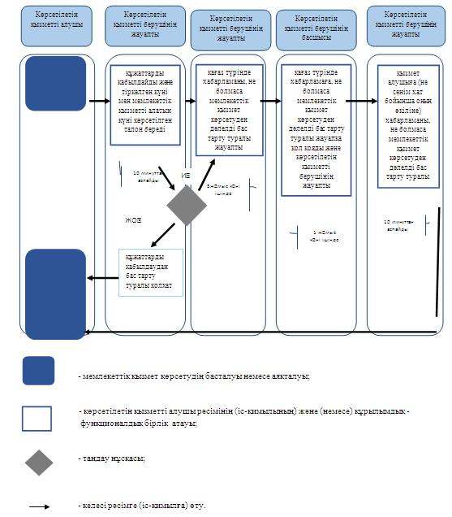

|  |  |
| --- | --- |
|  | "Он сегіз жасқа дейінгі балаларға мемлекеттік жәрдемақы тағайындау" мемлекеттік көрсетілетін қызмет регламентіне 5 қосымша |

**Мемлекеттік қызмет көрсетудің бизнес-процестерінің анықтамалығы "Он сегіз жасқа дейінгі балаларға мемлекеттік жәрдемақы тағайындау"**

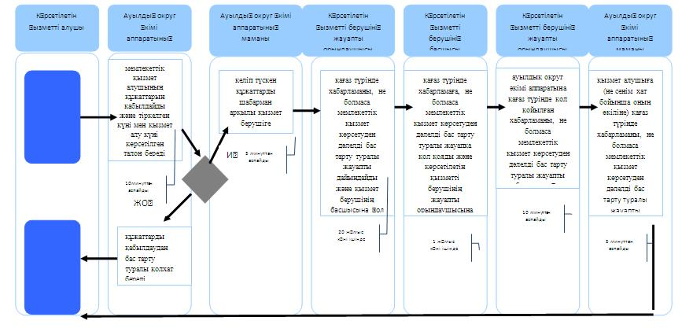

|  |  |
| --- | --- |
|  | "Он сегіз жасқа дейінгі балаларға мемлекеттік жәрдемақы тағайындау" мемлекеттік көрсетілетін қызмет регламентіне 6 қосымша |

**Мемлекеттік қызмет көрсетудің бизнес-процестерінің анықтамалығы "Он сегіз жасқа дейінгі балаларға мемлекеттік жәрдемақы тағайындау"**

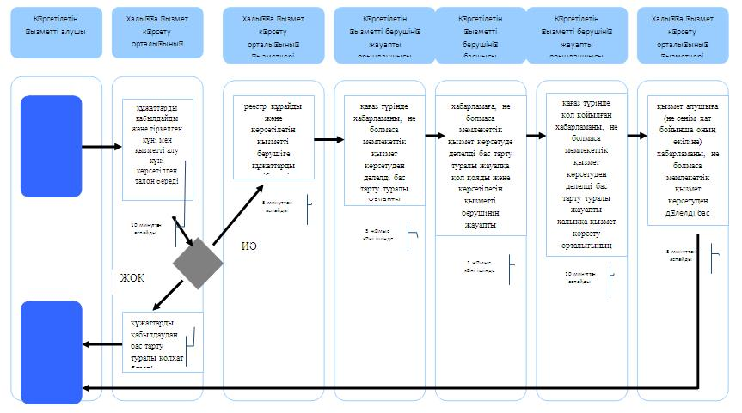

|  |  |
| --- | --- |
|  | Жамбыл облысы әкімдігінің 2014 жылғы "26" желтоқсан № 357 қаулысымен бекітілген |

**"Жергілікті өкілді органдардың шешімдері бойынша мұқтаж азаматтардың жекелеген санаттарына әлеуметтік көмек тағайындау" мемлекеттік көрсетілетін қызмет регламенті**

**1. Жалпы ережелер**

      1. "Жергілікті өкілді органдардың шешімдері бойынша мұқтаж азаматтардың жекелеген санаттарына әлеуметтік көмек тағайындау"мемлекеттік көрсетілетін қызмет (бұдан әрі – мемлекеттік көрсетілетін қызмет) "Халықты әлеуметтік қорғау саласындағы мемлекеттік көрсетілетін қызметтер стандарттарын бекіту туралы" Қазақстан Республикасы Үкіметінің 2014 жылғы 11 наурыздағы №217 қаулысымен бекітілген "Жергілікті өкілді органдардың шешімдері бойынша мұқтаж азаматтардың жекелеген санаттарына әлеуметтік көмек тағайындау" мемлекеттік көрсетілетін қызмет стандартына (бұдан әрі – стандарт) сәйкес аудандардың және облыстық маңызы бар қалалардың жұмыспен қамту және әлеуметтік бағдарламалар бөлімдерімен (бұдан әрі- көрсетілетін қызметті беруші) көрсетіледі.  
      Өтініштерді қабылдау және мемлекеттік қызмет көрсету нәтижелерін беру:  
      1) көрсетілетін қызметті беруші;  
      2) кенттің, ауылдың, ауылдық округтің әкімі (бұдан әрі – ауылдық округтің әкімі);  
      3) мүгедектер және әлеуметтік жағынан маңызды аурулары бар адамдар – www.egov.kz "электрондық үкімет" веб-порталы (бұдан әрі – портал) арқылы жүзеге асырылады.  
      2. Көрсетілетін мемлекеттік қызмет нысаны: электрондық (ішінара автоматтандырылған) және (немесе) қағаз түрінде.  
      3. Мемлекеттік қызметті көрсету нәтижесі – әлеуметтік көмек тағайындау туралы хабарлама.

**2. Мемлекеттік қызмет көрсету процесінде көрсетілетін қызмет берушінің құрылымдық бөлімшелерінің (қызметкерлерінің) іс-қимыл тәртібін сипаттау**

      4. Мемлекеттік қызметті көрсету бойынша рәсімдерді (әрекеттерді) бастау үшін көрсетілетін қызметті алушы стандарттың 9 тармағында көрсетілген мемлекеттік қызметті көрсету үшін қажетті құжаттарды ұсынуы негіздеме болып табылады.  
      5. Мемлекеттік қызмет көрсету процесінің құрамына кіретін әрбір рәсімнің (іс-қимылдың) мазмұны, оны орындаудың ұзақтығы көрсетілетін қызметті беруші арқылы:  
      1) көрсетілетін қызметті берушінің жауапты орындаушысы құжаттарды қабылдайды және тіркелген күні мен мемлекеттік қызметті алатын күні көрсетілген талон береді – 10 (он) минуттан аспайды;  
      2) көрсетілетін қызметті берушінің жауапты орындаушысыөтініш берушінің құжаттарын тұлғаның (отбасының) материалдық жағдайына тексеру жүргізу үшін учаскелік комиссияға жібереді 1 (бір) жұмыс күні ішінде;   
      3) учаскелік комиссия көрсетілетін қызметті алушының жағдайын тексереді, нәтижесінде тұлғаның (отбасының) материалдық жағдайы туралы акті жасайды, әлеуметтік көмекке мұқтаждығы туралы қорытынды дайындайды және көрсетілетін қызметті берушінің жауапты орындаушысына жібереді 2 жұмыс күні ішінде;  
      4) көрсетілетін қызметті берушінің жауапты орындаушысы тұлғаның (отбасының) жан басына шаққандағы орташа табысына есептеу жүргізеді және құжаттардың толық пакетін арнайы комиссияға қорытынды шығаруға береді 2 (екі) жұмыс күні ішінде;  
      5) арнайы комиссия әлеуметтік көмек көрсету қажеттілігі, не болмаса қабылданған құжаттар негізінде оңды шешімінде әлеуметтік көмек мөлшерін көрсетеді және көрсетілетін қызметті берушінің жауапты орындаушысына құжаттарды орындауға жібереді 2 (екі) жұмыс күні ішінде;  
      6) көрсетілетін қызметті берушінің жауапты орындаушысы электрондық немесе қағаз түрінде әлеуметтік көмек көрсету туралы хабарламаны береді 1 (бір) жұмыс күні ішінде.  
      Әлеуметтік көмек көрсету үшін құжаттар жетіспеген не олардың бүлінуіне, жоғалуына байланысты өтініш берушінің қажетті құжаттарды беру мүмкіндігі болмаған жағдайда – 20 (жиырма) жұмыс күні ішінде.  
      6. Мемлекеттік қызмет көрсету процесінің құрамына кіретін әрбір рәсімнің (іс-қимылдың) мазмұны, оны орындаудың ұзақтығы ауылдық округ әкімі арқылы:  
      1) ауылдық округ әкімі аппаратының маманы құжаттарды қабылдайды және келіп түскен құжаттарды тұлғаның (отбасының) материалдық жағдайын тексеру үшін учаскелік комиссияға жібереді – 5 (бес) минуттан аспайды;  
      2) учаскелік комиссия қызмет алушының жағдайын тексереді, нәтижесінде тұлғаның (отбасының) материалдық жағдайы туралы акті жасайды, әлеуметтік көмекке мұқтаждығы туралы қорытынды дайындайды және ауылдық округ әкімі аппаратының маманына жібереді 2 жұмыс күні ішінде;  
      3) ауылдық округ әкімі аппаратының маманыкөрсетілетін қызметті берушінің жауапты орындаушысына тұлғаның (отбасының) әлеуметтік көмекке мұқтаждығы туралы қорытындыны жібереді - 5 (бес) минуттан аспайды;  
      4) көрсетілетін қызметті берушінің жауапты орындаушысы тұлғаның (отбасының) жан басына шаққандағы орташа табысына есептеу жүргізеді және құжаттарды арнайы комиссияға қорытынды шығаруға береді 2 (екі) жұмыс ішінде;   
      5) арнайы комиссия әлеуметтік көмек көрсетуге мұқтаждығы туралы қорытынды шығарады және қызмет берушінің басшысына қол қоюға жібереді 2 (екі) жұмыс күні ішінде;  
      6) қызмет берушінің басшысы электрондық немесе қағаз түрінде хабарламаға қол қояды және қызмет берушінің жауапты орындаушысына жібереді 1 (бір) жұмыс күні ішінде;  
      7) көрсетілетін қызметті берушінің жауапты орындаушысы қабылданған шешім туралы қағаз түрінде хабарламаны ауылдық округ әкімі аппаратының маманына жібереді 1 (бір) жұмыс күні ішінде;  
      8) ауылдық округ әкімі аппаратының маманы әлеуметтік көмек көрсету туралы қағаз түрінде хабарламаны береді - 5 (бес) минуттан аспайды.  
      Әлеуметтік көмек көрсету үшін құжаттар жетіспеген не олардың бүлінуіне, жоғалуына байланысты өтініш берушінің қажетті құжаттарды беру мүмкіндігі болмаған жағдайда – 20 (жиырма) жұмыс күні ішінде.  
      7. Келесі рәсімді (іс-қимылды) орындауды бастауға негіздеме болатын мемлекеттік қызмет көрсету рәсімінің (іс-қимылдың) нәтижесі көрсетілетін қызметті беруші арқылы:  
      1) құжаттарды қабылдау және талон беру;  
      2) тұлғаның (отбасының) материалдық жағдайына тексеру жүргізу үшін учаскелік комиссияға құжаттарды жіберу;  
      3) тұлғаның (отбасының) әлеуметтік көмекке мұқтаждығы туралы қорытындыны дайындау және оларды көрсетілетін қызметті берушіге жіберу;  
      4) тұлғаның (отбасының) жан басына шаққандағы орташа табысын есептеу және құжаттарды арнайы комиссия қарауына жіберу;  
      5) әлеуметтік көмек көрсетуде мұқтаждығы туралы қорытындыны шығару және алатын әлеуметтік көмек мөлшерін көрсету;  
      6) әлеуметтік көмек тағайындау туралы хабарламаны беру.   
      8. Келесі рәсімді (іс-қимылды) орындауды бастауға негіздеме болатын мемлекеттік қызмет көрсету рәсімнің (іс-қимылдың) нәтижесі ауылдық округ әкімі арқылы:  
      1) құжаттарды қабылдау жәнетұлғаның (отбасының) материалдық жағдайына тексеру жүргізу үшін учаскелік комиссияға құжаттарды жіберу;  
      2) тұлғаның (отбасының) әлеуметтік көмекке мұқтаждығы туралы қорытындыны дайындау және көрсетілетін қызметті берушіге жіберу;  
      3) тұлғаның (отбасының) әлеуметтік көмекке мұқтаждығы туралы қорытындыны көрсетілетін қызметті берушіге жіберу;  
      4) тұлғаның (отбасының) жан басына шаққандағы орташа табысын есептеу және құжаттарды арнайы комиссияның қарауына жіберу;  
      5) әлеуметтік көмек көрсетуде мұқтаждығы туралы қорытындыны шығару және көрсетілетін қызметті берушінің басшысына қол қоюға беру;  
      6) хабарламаға қол қою және көрсетілетін қызметті берушінің жауапты орындаушысына жіберу;  
      7) хабарламаны ауылдық округ әкімі аппаратына жіберу;  
      8) әлеуметтік көмек тағайындау туралы хабарламаны беру.

**3. Мемлекеттік қызмет көрсету процесінде құрылымдық бөлімшелер (қызметкерлер) мен көрсетілетін қызметті берушінің өзара іс-қимыл тәртібін сипаттау**

      9. Мемлекеттік қызмет көрсету процесіне қатысатын құрылымдық бөлімшелердің (қызметкерлердің) тізбесі:  
      1) көрсетілетін қызметті берушінің жауапты орындаушысы;  
      2) учаскелік комиссия;  
      3) арнайы комиссия.  
      10. Әрбір рәсімнің (іс-қимылдың) ұзақтығын көрсете отырып, құрылымдық бөлімшелер (қызметкерлер) арасындағы өзара іс-қимылдың реттілігін сипаттау көрсетілетін қызметті беруші арқылы:  
      1) көрсетілетін қызметті берушінің жауапты орындаушысы құжаттарды қабылдайды және тіркелген күні мен мемлекеттік қызметті алатын күні көрсетілген талон береді – 10 (он) минуттан аспайды;  
      2) көрсетілетін қызметті берушінің жауапты орындаушысыөтініш берушінің құжаттарын тұлғаның (отбасының) материалдық жағдайына тексеру жүргізу үшін учаскелік комиссияға жібереді 1 (бір) жұмыс күні ішінде;   
      3) учаскелік комиссия көрсетілетін қызметті алушының жағдайын тексереді, нәтижесінде тұлғаның (отбасының) материалдық жағдайы туралы акті жасайды, әлеуметтік көмекке мұқтаждығы туралы қорытынды дайындайды және көрсетілетін қызметті берушінің жауапты орындаушысына жібереді 2 жұмыс күні ішінде;  
      4) көрсетілетін қызметті берушінің жауапты орындаушысы тұлғаның (отбасының) жан басына шаққандағы орташа табысына есептеу жүргізеді және құжаттардың толық пакетін арнайы комиссияға қорытынды шығаруға береді 2 (екі) жұмыс күні ішінде;  
      5) арнайы комиссия әлеуметтік көмек көрсету қажеттілігі, не болмаса қабылданған құжаттар негізінде оңды шешімінде әлеуметтік көмек мөлшерін көрсетеді және көрсетілетін қызметті берушінің жауапты орындаушысына құжаттарды орындауға жібереді 2 (екі) жұмыс күні ішінде;  
      6) көрсетілетін қызметті берушінің жауапты орындаушысы қабылданған құжаттар мен арнайы комиссия қорытындысы негізінде қызмет алушыға әлеуметтік көмек көрсету туралы хабарламаны береді 1 (бір) жұмыс күні ішінде.  
      Әлеуметтік көмек көрсету үшін құжаттар жетіспеген не олардың бүлінуіне, жоғалуына байланысты өтініш берушінің қажетті құжаттарды беру мүмкіндігі болмаған жағдайда – 20 (жиырма) жұмыс күні ішінде.  
      11. Әрбір рәсімнің (іс-қимылдың) ұзақтығын көрсете отырып, құрылымдық бөлімшелер (қызметкерлер) арасындағы өзара іс-қимылдың реттілігін сипаттау ауылдық округ әкімі арқылы:  
      1) ауылдық округ әкімі аппаратының маманы құжаттарды қабылдайды және келіп түскен құжаттарды тұлғаның (отбасының) материалдық жағдайын тексеру үшін учаскелік комиссияға жібереді – 5 (бес) минуттан аспайды;  
      2) учаскелік комиссия қызмет алушының жағдайын тексереді, нәтижесінде тұлғаның (отбасының) материалдық жағдайы туралы акті жасайды, әлеуметтік көмекке мұқтаждығы туралы қорытынды дайындайды және ауылдық округ әкімі аппаратының маманына жібереді 2 (екі) жұмыс күні ішінде;  
      3) ауылдық округ әкімі аппаратының маманыкөрсетілетін қызметті берушінің жауапты орындаушысына тұлғаның (отбасының) әлеуметтік көмекке мұқтаждығы туралы қорытындыны жібереді - 5 (бес) минуттан аспайды;   
      4) көрсетілетін қызметті берушінің жауапты орындаушысы тұлғаның (отбасының) жан басына шаққандағы орташа табысына есептеу жүргізеді және құжаттарды арнайы комиссияға қорытынды шығаруға береді 2 (екі) жұмыс ішінде;   
      5) арнайы комиссия әлеуметтік көмек көрсетуге мұқтаждығы туралы қорытынды шығарады және қызмет берушінің басшысына қол қоюға жібереді 2 (екі) жұмыс күні ішінде;  
      6) қызмет берушінің басшысы электрондық немесе қағаз түрінде хабарламаға қол қояды және қызмет берушінің жауапты орындаушысына жібереді 1 (бір) жұмыс күні ішінде;  
      7) көрсетілетін қызметті берушінің жауапты орындаушысы қабылданған шешім туралы қағаз түрінде хабарламаны ауылдық округ әкімі аппаратының маманына жібереді 1 (бір) жұмыс күні ішінде;  
      8) ауылдық округ әкімі аппаратының маманы әлеуметтік көмек көрсету туралы қағаз түрінде хабарламаны береді - 5 (бес) минуттан аспайды.  
      Әлеуметтік көмек көрсету үшін құжаттар жетіспеген не олардың бүлінуіне, жоғалуына байланысты өтініш берушінің қажетті құжаттарды беру мүмкіндігі болмаған жағдайда – 20 (жиырма) жұмыс күні ішінде.  
      Рәсімдердің (іс-қимылдардың) реттілігін сипаттау әрбір рәсімнің (іс-қимылдың) ұзақтығын көрсете отырып, әрбір рәсімнің (іс-қимылдың) өту блок-схемасымен осы регламенттің 1, 2 қосымшаларына сәйкес сүйемелденеді.

**4. Халыққа қызмет көрсету орталығымен және (немесе) өзге де көрсетілетін қызметті берушілермен өзара іс-қимыл тәртібін сипаттау**

      12. "Электрондық үкімет" веб-порталы арқылы мемлекеттік қызмет көрсету кезінде көрсетілетін қызметті беруші мен көрсетілетін қызметті алушының жүгіну және рәсімдердің (іс-қимылдың) реттілігі тәртібін сипаттау:  
      1) көрсетілетін қызметті алушы жеке сәйкестендіру нөмірі және пароль арқылы порталда тіркеуді жүзеге асырады (порталда тіркелмеген көрсетілетін қызметті алушылар үшін жүзеге асырылады);  
      2) 1 үдеріс – көрсетілетін қызметті алушының мемлекеттік қызметті алу үшін жеке сәйкестендіру нөмірі мен парольді енгізу үдерісі (авторизациялау үдерісі);  
      3) 1 шарт – жеке сәйкестендіру нөмірі мен пароль арқылы порталда тіркелген көрсетілетін қызметті алушы жайлы мәлеметтердің түпнұсқалығын тексеру;  
      4) 2 үдеріс – көрсетілетін қызметті алушының мәліметтерінің бұзылушылықтары болған жағдайда порталмен авторизациялаудан бас тарту туралы хабарламаны қалыптастыру;  
      5) 3 үдеріс - көрсетілетін қызметті алушының осы регламентте көрсетілген қызметті таңдауы, мемлекеттік қызмет көрсету үшін экранға тапсырыс үлгісін шығару және көрсетілетін қызметті алушының құрылымы мен нысандық талаптарын ескере отырып, үлгіні толтыруы (мәліметтерді енгізу);  
      6) 4 үдеріс – мемлекеттік қызметті алу үшін үлгіні (енгізілген мәліметтерді) көрсетілетін қызметті алушының электрондық цифрлық қолтаңбасымен куәландыру;  
      7) 2 шарт – порталда электрондық цифрлық қолтаңбаның тіркеу куәлігінің жарамдылық мерзімін және қайтарылып алынған (жойылған) тіркеу куәліктері тізімінде болмауын, сонымен қатар жеке сәйкестендіру мәліметтерінің сәйкестігін (тапсырыста көрсетілген жеке сәйкестендіру нөмірі мен электрондық цифрлық қолтаңбаның тіркеу куәлігінде көрсетілген жеке сәйкестендіру нөмірі арасында) тексеру;  
      8) 5 үдеріс – көрсетілетін қызметті алушының электрондық цифрлық қолтаңбасының расталмауына байланысты тапсырыс берілген мемлекеттік қызметті көрсетуден бас тарту туралы хабарламаны қалыптастыру;  
      9) 6 үдеріс – көрсетілетін қызметті алушының электрондық цифрлық қолтаңбасы арқылы мемлекеттік қызмет көрсету үшін тапсырысты куәландыруы және көрсетілетін қызметті берушімен өндеу үшін "электрондық үкімет" шлюзі арқылы аймақтық "электрондық үкімет" шлюзіндегі автоматтандырылған жұмыс орнына электронды құжатты (тапсырысты) жіберу жәнекөрсетілетін қызметті берушінің жауапты орындаушысымен мемлекеттік қызметті өндеу;  
      10) 7 үдеріс – мемлекеттік қызметті көрсету нәтижесі көрсетілетін қызметті берушімен көрсетілетін қызметті алушының "жеке кабинетіне" көрсетілетін қызметті берушінің жауапты орындаушысының электрондық цифрлық қолтаңбасымен куәландырылған электрондық құжат нысаны жолданады.  
      Мемлекеттік қызметті көрсету барысында портал арқылы жүгінуі ақпараттық жүйелердің функционалдық өзара іс-қимыл диаграммасы осы регламенттің 3 қосымшасына сәйкес сипатталған.

**5. Қорытынды ережелер**

      12. Мемлекеттік қызмет көрсету процесінде рәсімдердің (іс-қимылдардың) ретін, көрсетілетін қызметті берушінің толық сипаттамасы құрылымдық бөлімшелерінің (қызметкерлерінің) өзара іс-қимылдарының, сонымен қатар өзге көрсетілетін қызмет берушілермен халыққа қызмет көрсету орталықтарымен өзара іс-қимыл тәртібінің және мемлекеттік қызмет көрсету процесінде ақпараттық жүйелерді қолдану тәртібінің сипаттамасы осы регламентке 4 (көрсетілетін қызметті беруші арқылы), 5 (ауылдық округ әкімі арқылы) және 6 (портал арқылы) қосымшаларға сәйкес мемлекеттік қызмет көрсетудің бизнес-процестерінің анықтамалығында көрсетіледі.  
      Мемлекеттік қызмет көрсетудің бизнес-процестерінің анықтамалығы көрсетілетін қызметті берушінің (http://sobes.zhambyl.kz) және Жамбыл облысының әкімдігінің ((http://zhambyl.gov.kz) ) интернет-ресурсында орналастырылады.

|  |  |
| --- | --- |
|  | "Жергілікті өкілді органдардың шешімдері бойынша мұқтаж азаматтардың жекелеген санаттарына әлеуметтік көмек тағайындау" мемлекеттік көрсетілетін қызмет регламентіне 1 қосымша |

**Мемлекеттік қызметті көрсету кезіндегі көрсетілетін қызметті берушінің құрылымдық бөлімшелерінің (қызметкерлерінің) өзара іс-қимыл әрекеттерінің көрсетілетін қызметті беруші арқылы блок-схемасы**

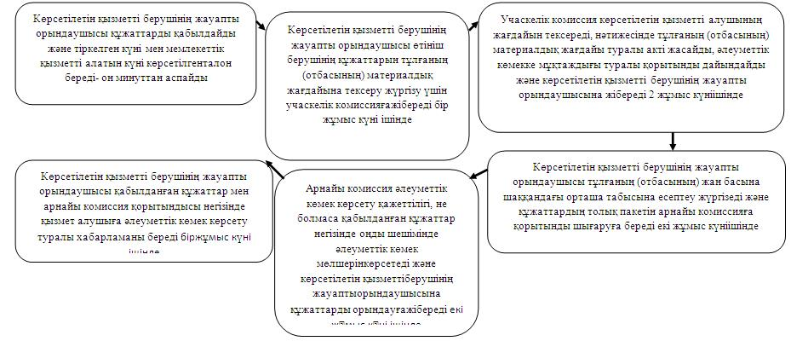

|  |  |
| --- | --- |
|  | "Жергілікті өкілді органдардың шешімдері бойынша мұқтаж азаматтардың жекелеген санаттарына әлеуметтік көмек тағайындау" мемлекеттік көрсетілетін қызмет регламентіне 1 қосымша |

**Мемлекеттік қызметті көрсету кезіндегі көрсетілетін қызметті берушінің құрылымдық бөлімшелерінің (қызметкерлерінің) өзара іс-қимыл әрекеттерінің ауылдық округ әкімі арқылы блок-схемасы**

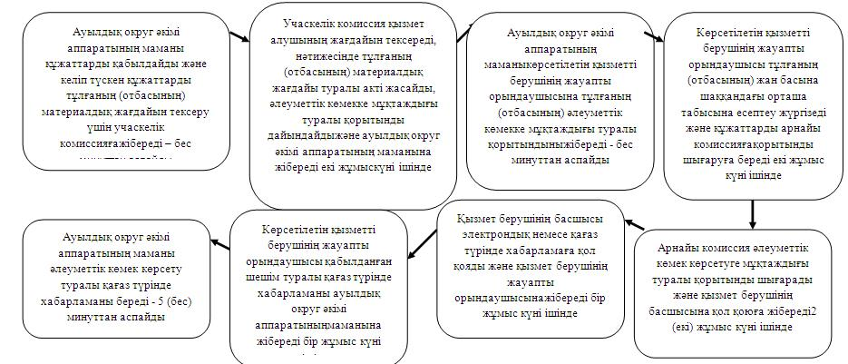

|  |  |
| --- | --- |
|  | "Жергілікті өкілді органдардың шешімдері бойынша мұқтаж азаматтардың жекелеген санаттарына әлеуметтік көмек тағайындау" мемлекеттік көрсетілетін қызмет регламентіне 3 қосымша |

**"Электрондық үкімет" порталы арқылы мемлекеттік қызмет көрсетуде функционалдық өзара іс-әрекет диаграммасы.**

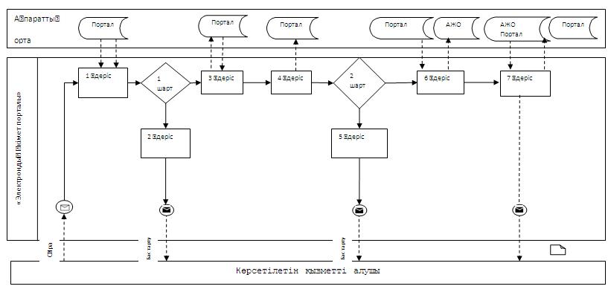

      

|  |  |
| --- | --- |
|  | "Жергілікті өкілді органдардың шешімдері бойынша мұқтаж азаматтардың жекелеген санаттарына әлеуметтік көмек тағайындау" мемлекеттік көрсетілетін қызмет регламентіне 4 қосымша |

**Мемлекеттік қызмет көрсетудің бизнес-процестерінің анықтамалығы "Жергілікті өкілді органдардың шешімдері бойынша мұқтаж азаматтардың жекелеген санаттарына әлеуметтік көмек тағайындау"**

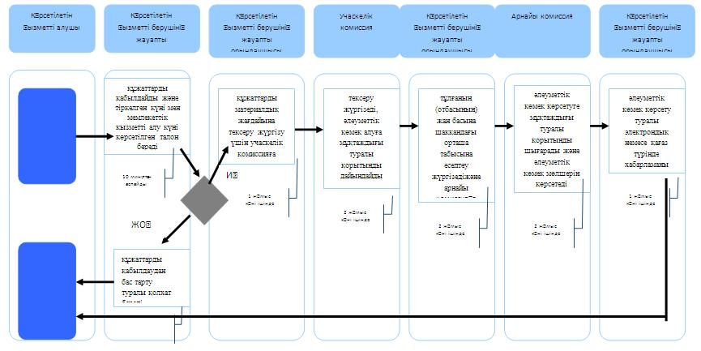

|  |  |
| --- | --- |
|  | "Жергілікті өкілді органдардың шешімдері бойынша мұқтаж азаматтардың жекелеген санаттарына әлеуметтік көмек тағайындау"мемлекеттік көрсетілетін қызмет регламентіне 5 қосымша |

**Мемлекеттік қызмет көрсетудің бизнес-процестерінің анықтамалығы "Жергілікті өкілді органдардың шешімдері бойынша мұқтаж азаматтардың жекелеген санаттарына әлеуметтік көмек тағайындау"**

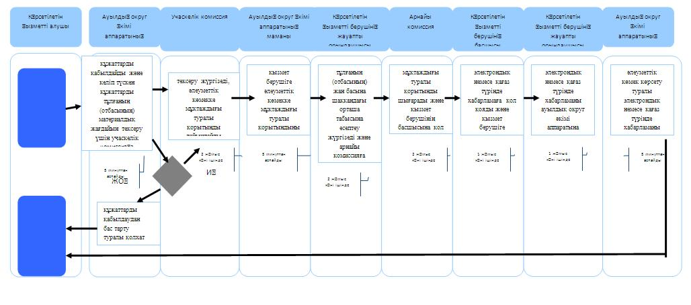

      

|  |  |
| --- | --- |
|  | "Жергілікті өкілді органдардың шешімдері бойынша мұқтаж азаматтардың жекелеген санаттарына әлеуметтік көмек тағайындау" мемлекеттік көрсетілетін қызмет регламентіне 6 қосымша |

**Мемлекеттік қызмет көрсетудің бизнес-процестерінің анықтамалығы "Жергілікті өкілді органдардың шешімдері бойынша мұқтаж азаматтардың жекелеген санаттарына әлеуметтік көмек тағайындау"**

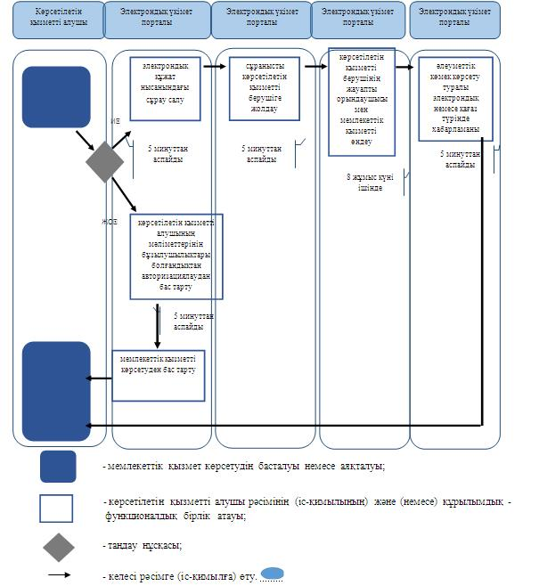

|  |  |
| --- | --- |
|  | Жамбыл облысы әкімдігінің 2014 жылғы "26" желтоқсан № 357 қаулысымен бекітілген |

**"Үйде оқитын мүгедек балаларға материалдық қамсыздандыруды тағайындау"**

**мемлекеттік көрсетілетін қызмет регламенті**

**1. Жалпы ережелер**

      1. "Үйде оқитын мүгедек балаларға материалдық қамсыздандыруды тағайындау"мемлекеттік көрсетілетін қызмет (бұдан әрі – мемлекеттік көрсетілетін қызмет) Қазақстан Республикасы Үкіметінің 2014 жылғы 11 наурыздағы №217 "Халықты әлеуметтік қорғау саласындағы мемлекеттік көрсетілетін қызметтер стандарттарын бекіту туралы" қаулысымен бекітілген "Үйде оқитын мүгедек балаларға материалдық қамсыздандыруды тағайындау" мемлекеттік көрсетілетін қызмет стандартына (бұдан әрі – стандарт) сәйкес аудандардың және облыстық маңызы бар қалалардың жұмыспен қамту және әлеуметтік бағдарламалар бөлімдерімен (бұдан әрі- көрсетілетін қызметті беруші) көрсетіледі.  
      Өтініштерді қабылдау және мемлекеттік қызмет көрсету нәтижелерін беру:   
      1) көрсетілетін қызметті беруші;  
      2) Қазақстан Республикасының Инвестициялар және даму министрлігінің Байланыс, ақпараттандыру және ақпарат комитетінің "Халыққа қызмет көрсету орталығы" шаруашылық жүргізу құқығындағы республикалық мемлекеттік кәсіпорны (бұдан әрі – халыққа қызмет көрсету орталығы);  
      3) үйде оқитын мүгедек балаларға материалдық қамсыздандыруды тағайындау туралы ақпарат беру бөлігінде www.egov.kz"электрондық үкімет" веб-порталы (бұдан әрі – портал)арқылы жүзеге асырылады.  
      2. Мемлекеттік қызметті көрсету нысаны: электрондық және (немесе) қағаз түрінде.  
      3. Мемлекеттік қызметті көрсету нәтижесі –үйде оқитын мүгедек балаларға материалдық қамсыздандыруды (бұдан әрі – материалдық қамсыздандыру) тағайындау туралы хабарлама.

**2. Мемлекеттік қызмет көрсету процесінде көрсетілетін қызмет берушінің құрылымдық бөлімшелерінің (қызметкерлерінің) іс-қимыл тәртібін сипаттау**

      4. Мемлекеттік қызметті көрсету бойынша рәсімдерді (әрекеттерді) бастау үшін көрсетілетін қызметті алушы стандарттың 9 тармағында көрсетілген мемлекеттік қызметті көрсету үшін қажетті құжаттарды ұсынуы негіздеме болып табылады.  
      5. Мемлекеттік қызмет көрсету процесінің құрамына кіретін әрбір рәсімнің (іс-қимылдың) мазмұны, оны орындаудың ұзақтығы көрсетілетін қызметті беруші арқылы:  
      1) көрсетілетін қызметті берушінің жауапты орындаушысы құжаттарды қабылдайды және тіркелген күні мен мемлекеттік қызметті алатын күні көрсетілген талон береді – 10 (он) минуттан аспайды;  
      2) көрсетілетін қызметті берушінің жауапты орындаушысыэлектрондық немесе қағаз түрінде хабарламаны дайындайды және қызмет берушінің басшысына қол қоюға жібереді 9 (тоғыз) жұмыс күні ішінде;   
      3) көрсетілетін қызметті берушінің басшысы электрондық немесе қағаз түрінде хабарламаға қол қояды және жауапты орындаушыға жібереді 1 (бір) жұмыс күні ішінде;  
      4) көрсетілетін қызметті берушінің жауапты орындаушысы қызмет алушыға электрондық немесе қағаз түрінде материалдық қамсыздандыруды тағайындау туралы хабарламаны береді – 10 (он) минуттан аспайды.  
      6. Келесі рәсімді (іс-қимылды) орындауды бастауға негіздеме болатын мемлекеттік қызмет көрсету рәсімінің (іс-қимылдың) нәтижесі көрсетілетін қызметті беруші арқылы:  
      1) құжаттарды қабылдау және талон беру;  
      2) электрондық немесе қағаз түрінде хабарламаны дайындау және хабарламаға қол кою үшін көрсетілетін қызмет берушінің басшысына жіберу;  
      3) электрондық немесе қағаз түрінде хабарламаға көрсетілетін қызмет берушінің басшысымен қол қою;  
      4) электрондық немесе қағаз түріндекөрсетілетін қызметті алушыға материалдық қамсыздандыруды тағайындаутуралы хабарламаны ұсыну.

**3. Мемлекеттік қызмет көрсету процесінде құрылымдық бөлімшелер (қызметкерлер) мен көрсетілетін қызметті берушінің өзара іс-қимыл тәртібін сипаттау**

      7. Мемлекеттік қызмет көрсету процесіне қатысатын құрылымдық бөлімшелердің (қызметкерлердің) тізбесі:  
      1) көрсетілетін қызметті берушінің жауапты орындаушысы;  
      2) көрсетілетін қызметті берушінің басшысы.  
      8. Әрбір рәсімнің (іс-қимылдың) ұзақтығын көрсете отырып, құрылымдық бөлімшелер (қызметкерлер) арасындағы өзара іс-қимылдың реттілігін сипаттау көрсетілетін қызметті беруші арқылы:  
      1) көрсетілетін қызметті берушінің жауапты орындаушысы құжаттарды қабылдайдыжәне тіркелген күні мен мемлекеттік қызметті алатын күні көрсетілген талон береді – 10 (он) минуттан аспайды;  
      2) көрсетілетін қызметті берушінің жауапты орындаушысыэлектрондық немесе қағаз түрінде хабарламаны дайындайды және қызмет берушінің басшысына қол қоюға жібереді 9 (тоғыз) жұмыс күні ішінде;   
      3) көрсетілетін қызметті берушінің басшысы электрондық немесе қағаз түріндехабарламаға қол қояды және жауапты орындаушыға жібереді 1 (бір) жұмыс күні ішінде;   
      4) көрсетілетін қызметті берушінің жауапты орындаушысы қызмет алушыға электрондық немесе қағаз түрінде материалдық қамсыздандыруды тағайындау туралы хабарламаны береді – 10 (он) минуттан аспайды.  
      Рәсімдердің (іс-қимылдардың) реттілігін сипаттау әрбір рәсімнің (іс-қимылдың) ұзақтығын көрсете отырып, әрбір рәсімнің (іс-қимылдың) өту блок-схемасымен осы регламенттің 1 қосымшасына сәйкес сүйемелденеді.

**4. Халыққа қызмет көрсету орталығымен және (немесе) өзге де көрсетілетін қызметті берушілермен өзара іс-қимыл тәртібін сипаттау**

      9. Мемлекеттік қызмет көрсетудің нәтижесін халыққа қызмет көрсету орталығы арқылы алу процесінің сипаттамасы, оныңұзақтығы:  
      1) халыққа қызмет көрсету орталығының операторы құжаттарды қабылдайды және тіркелген күні мен қызметті алу күні көрсетілген талон береді – 10 (он) минуттан аспайды;  
      2) халыққа қызмет көрсету орталығының маманы толық құжаттарды көрсетілетін қызметті берушіге жібереді – 5 (бес) минуттан аспайды;  
      3) көрсетілетін қызметті берушінің жауапты орындаушысы электрондық немесе қағаз түрінде хабарламаны дайындайды және қызмет берушінің басшысына қол қоюға жібереді 9 (тоғыз) жұмыс күні ішінде;  
      4) көрсетілетін қызметті берушінің басшысы электрондық немесе қағаз түріндехабарламаға қол қояды және көрсетілетін қызметті берушінің жауапты орындаушысына жібереді 1 (бір) жұмыс күні ішінде;  
      5) көрсетілетін қызметті берушінің жауапты орындаушысы электрондық немесе қағаз түрінде қол қойылған хабарламаны халыққа қызмет көрсету орталығының маманына жібереді – 10 (он) минуттан аспайды;  
      6) халыққа қызмет көрсету орталығының маманы қызмет алушығаэлектрондық немесе қағаз түрінде материалдық қамсыздандыруды тағайындау туралы хабарламаны береді – 5 (бес) минуттан аспайды.  
      10. Халыққа қызмет көрсету орталығына жүгінудің тәртібін сипаттау, көрсетілетін қызметті алушының өтінішін өңдеу ұзақтығы:  
      Көрсетілетін қызметті алушыныңөтініш білдірген күні сол жерде көрсетілетін мемлекеттік қызметті алғанға дейінгі күтудің рұқсат берілген еңұзақ уақыты 30 (отыз) минут.  
      1) халыққа қызмет көрсету орталығының қызметкері көрсетілетін қызметті алушы ұсынған өтінімнің дұрыс толтырылуын және құжаттардың толықтығын тексереді;  
      2) 1 - процесс – қызмет көрсету үшін халыққа қызмет көрсету орталығының қызметкері халыққа қызмет көрсету орталығының ықпалдастырылған ақпараттық жүйесінің автоматтандырылған жұмыс орнына логин мен парольді (авторизациялау процесін) енгізеді;  
      3) 2 - процесс – халыққа қызмет көрсету орталығының қызметкері қызметті таңдайды, экранға мемлекеттік қызметті көрсету үшін сұраныс нысанын шығарады және халыққа қызмет көрсету орталығының қызметкері көрсетілетін қызметті алушының мәліметтерін енгізеді;  
      4) 3 - процесс – электрондық үкімет шлюзі арқылы жеке тұлғалардың мемлекеттік деректер қорына/заңды тұлғалардың мемлекеттік деректер қорына көрсетілетін қызметті алушының мәліметтері туралы сұранысты жолдайды;  
      5) 1 - шарт - жеке тұлғалардың мемлекеттік деректер қорында/заңды тұлғалардың мемлекеттік деректер қорында көрсетілетін қызметті алушының мәліметтерінің бар болуын тексереді;  
      6) 4 - процесс – көрсетілетін қызметті алушының жеке тұлғалардың мемлекеттік деректер қорында/заңды тұлғалардың мемлекеттік деректер қорында мәліметтерінің болмауына байланысты, мәліметтерді алу мүмкіндігінің болмауы туралы хабарлама қалыптастырылады;  
      7) 5 - процесс – халыққа қызмет көрсету орталығының қызметкерінің электрондық цифрлық қолтаңбамен куәландырылған (қол қойылған) электрондыққұжаттарды (көрсетілетін қызметті алушының сұранысын) электрондық үкімет шлюзі арқылы электрондық үкіметінің аумақтық шлюзі автоматтандырылған жұмыс орнына жолдайды;  
      8) 6 - процесс – электрондық үкіметінің аумақтық шлюзі автоматтандырылған жұмыс орнында электрондық құжатты тіркеу;  
      9) 2 - шарт – көрсетілетін қызметті беруші қызмет көрсетуге негіз болатын және стандартта көрсетілген көрсетілетін қызметті алушының жалғаған құжаттарының сәйкестігін тексеру (өңдеу);  
      10) 7 - процесс – көрсетілетін қызметті алушының құжаттарында бұзушылықтың болуына байланысты сұратылып отырған қызметтен бас тарту жөнінде хабарламаны қалыптастыру немесе көрсетілетін қызметті алушының халыққа қызмет көрсету орталығыныңқызметкері арқылы тиісті құжаттарды алғандығы туралы қолхат алуы;  
      11) 8 - процесс - көрсетілетін қызметті алушы халыққа қызмет көрсету орталығының қызметкері арқылы электрондық үкіметінің аумақтық шлюзі автоматтандырылған жұмыс орнында қалыптастырылған қызметтің нәтижесін (материалдық қамсыздандыруды тағайындау туралы хабарлама) алады (халыққа қызмет көрсету орталығына құжаттар топтамасын тапсырған сәттен бастап 30 (отыз) минут ішінде).  
      Халыққа қызмет көрсету орталығы арқылы мемлекеттік қызметті көрсету кезінде іске қосылатын ақпараттық жүйелердің өзара функционалдық іс-қимылдары осы регламенттің 2 қосымшасына сәйкес диаграммада келтірілген.  
      11. "Электрондық үкімет" веб-порталы арқылы мемлекеттік қызмет көрсету кезінде көрсетілген қызмет беруші мен көрсетілген қызмет алушының жүгіну және рәсімдердің (іс-қимылдың) реттілігі тәртібін сипаттау:  
      1) көрсетілетін қызметті алушы жеке сәйкестендіру нөмірі және пароль арқылы порталда тіркеуді жүзеге асырады (порталда тіркелмеген көрсетілетін қызметті алушылар үшін жүзеге асырылады);  
      2) 1 үдеріс – көрсетілетін қызметті алушының мемлекеттік қызметті алу үшін жеке сәйкестендіру нөмірі мен парольді енгізу үдерісі (авторизациялау үдерісі);  
      3) 1 шарт – жеке сәйкестендіру нөмірі мен пароль арқылы порталда тіркелген көрсетілетін қызметті алушы жайлы мәлеметтердің түпнұсқалығын тексеру;  
      4) 2 үдеріс – көрсетілетін қызметті алушының мәліметтерінің бұзылушылықтары болған жағдайда порталмен авторизациялаудан бас тарту туралы хабарламаны қалыптастыру;  
      5) 3 үдеріс - көрсетілетін қызметті алушының осы регламентте көрсетілген қызметті таңдауы, мемлекеттік қызмет көрсету үшін экранға тапсырыс үлгісін шығару және көрсетілетін қызметті алушының құрылымы мен нысандық талаптарын ескере отырып, үлгіні толтыруы (мәліметтерді енгізу);  
      6) 4 үдеріс – мемлекеттік қызметті алу үшін үлгіні (енгізілген мәліметтерді) көрсетілетін қызметті алушының электрондық цифрлық қолтаңбасымен куәландыру;  
      7) 2 шарт – порталда электрондық цифрлық қолтаңбаның тіркеу куәлігінің жарамдылық мерзімін және қайтарылып алынған (жойылған) тіркеу куәліктері тізімінде болмауын, сонымен қатар жеке сәйкестендіру мәліметтерінің сәйкестігін (тапсырыста көрсетілген жеке сәйкестендіру нөмірі мен электрондық цифрлық қолтаңбаның тіркеу куәлігінде көрсетілген жеке сәйкестендіру нөмірі арасында) тексеру;  
      8) 5 үдеріс – көрсетілетін қызметті алушының электрондық цифрлық қолтаңбасының расталмауына байланысты тапсырыс берілген мемлекеттік қызметті көрсетуден бас тарту туралы хабарламаны қалыптастыру;  
      9) 6 үдеріс – көрсетілетін қызметті алушының электрондық цифрлық қолтаңбасы арқылы мемлекеттік қызмет көрсету үшін тапсырысты куәландыруы және көрсетілетін қызметті берушімен өндеу үшін "электрондық үкімет" шлюзі арқылы аймақтық "электрондық үкімет" шлюзіндегі автоматтандырылған жұмыс орнына электронды құжатты (тапсырысты) жіберу жәнекөрсетілетін қызметті берушінің жауапты орындаушысымен мемлекеттік қызметті өндеу;  
      10) 7 үдеріс – мемлекеттік қызметті көрсету нәтижесі көрсетілетін қызметті берушімен көрсетілетін қызметті алушының "жеке кабинетіне" көрсетілетін қызметті берушінің жауапты орындаушысының электрондық цифрлық қолтаңбасымен куәландырылған электрондық құжат нысаны жолданады.  
      Мемлекеттік қызметті көрсету барысында портал арқылы жүгінуі ақпараттық жүйелердің функционалдық өзара іс-қимыл диаграммасы осы регламенттің 3 қосымшасына сәйкес сипатталған.

**5. Қорытынды ережелер**

      12. Мемлекеттік қызмет көрсету процесінде рәсімдердің (іс-қимылдардың) ретін, көрсетілетін қызметті берушінің толық сипаттамасы құрылымдық бөлімшелерінің (қызметкерлерінің) өзара іс-қимылдарының, сонымен қатар өзге көрсетілетін қызмет берушілермен халыққа қызмет көрсету орталықтарымен өзара іс-қимыл тәртібінің және мемлекеттік қызмет көрсету процесінде ақпараттық жүйелерді қолдану тәртібінің сипаттамасы осы регламентке 4 (көрсетілетін қызметті беруші арқылы), 5 (халыққа қызмет көрсету орталығы арқылы) және 6 (портал арқылы) қосымшаларға сәйкес мемлекеттік қызмет көрсетудің бизнес-процестерінің анықтамалығында көрсетіледі.   
      Мемлекеттік қызмет көрсетудің бизнес-процестерінің анықтамалығы көрсетілетін қызметті берушінің (http://sobes.zhambyl.kz) және Жамбыл облысының әкімдігінің ((http://zhambyl.gov.kz) ) интернет-ресурсында орналастырылады.

|  |  |
| --- | --- |
|  | "Үйде оқитын мүгедек балаларға материалдыққамсыздандыруды тағайындау" мемлекеттік көрсетілетін қызмет регламентіне 1 қосымша |

**Мемлекеттік қызметті көрсету кезіндегі көрсетілетін қызметті берушінің құрылымдық бөлімшелерінің (қызметкерлерінің) өзара іс-қимыл әрекеттерініңкөрсетілетін қызметті беруші арқылы блок-схемасы**

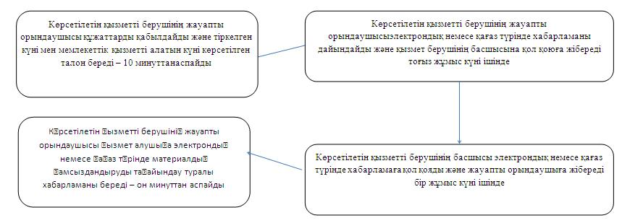

|  |  |
| --- | --- |
|  | "Үйде оқитын мүгедек балаларға материалдыққамсыздандыруды тағайындау" мемлекеттік көрсетілетін қызмет регламентіне 2 қосымша |

**Халыққа қызмет көрсету орталығы арқылы мемлекеттік қызмет көрсетуде функционалдық өзара іс-әрекет диаграммасы**



|  |  |
| --- | --- |
|  | "Үйде оқитын мүгедек балаларға материалдық қамсыздандыруды тағайындау" мемлекеттік көрсетілетін қызмет регламентіне 3 қосымша |

**"Электрондық үкімет" порталы арқылы мемлекеттік қызмет көрсетуде функционалдық өзара іс-әрекет диаграммасы.**



      

|  |  |
| --- | --- |
|  | "Үйде оқитын мүгедек балаларға материалдық қамсыздандыруды тағайындау" мемлекеттік көрсетілетін қызмет регламентіне 4 қосымша |

**Мемлекеттік қызмет көрсетудің бизнес-процестерінің анықтамалығы "Үйде оқитын мүгедек балаларға материалдық қамсыздандыруды тағайындау"**

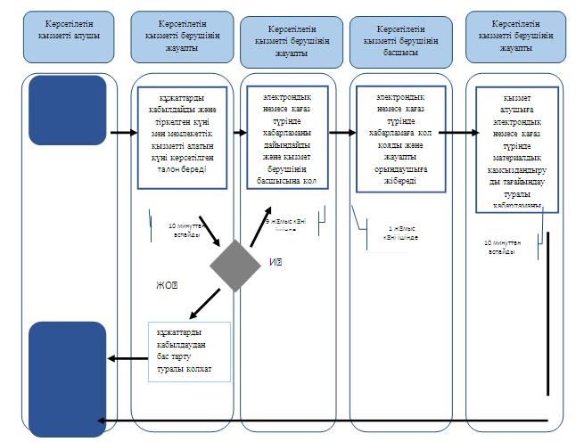

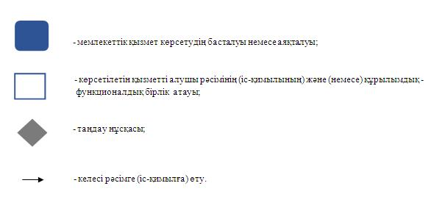

|  |  |
| --- | --- |
|  | "Үйде оқитын мүгедек балаларға материалдық қамсыздандыруды тағайындау" мемлекеттік көрсетілетін қызмет регламентіне 5 қосымша |

**Мемлекеттік қызмет көрсетудің бизнес-процестерінің анықтамалығы "Үйде оқитын мүгедек балаларға материалдық қамсыздандыруды тағайындау"**

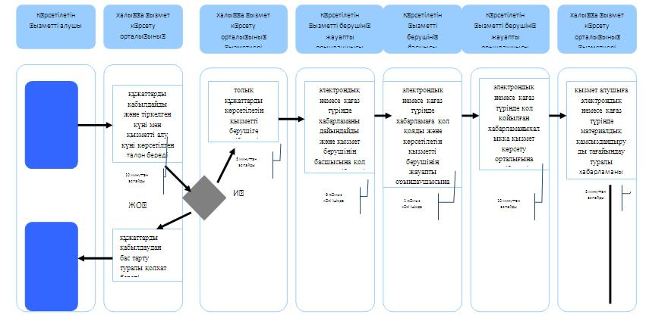

      

|  |  |
| --- | --- |
|  | "Үйде оқитын мүгедек балаларға материалдық қамсыздандыруды тағайындау" мемлекеттік көрсетілетін қызмет регламентіне 6 қосымша |

**Мемлекеттік қызмет көрсетудің бизнес-процестерінің анықтамалығы "Үйде оқитын мүгедек балаларға материалдық қамсыздандыруды тағайындау"**

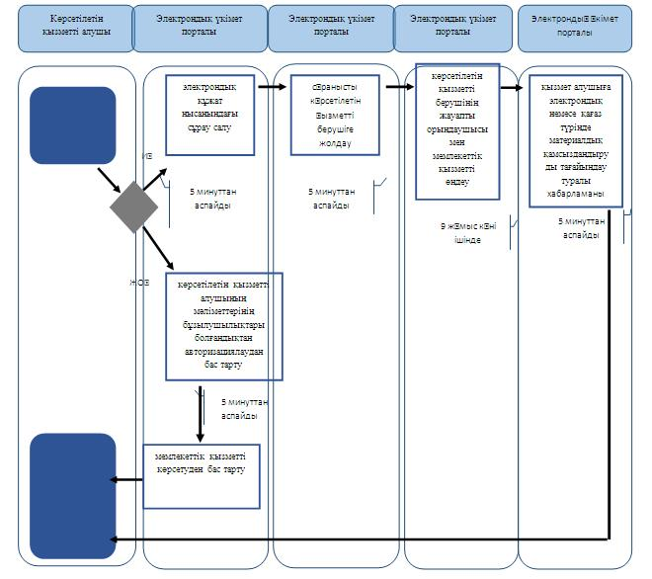

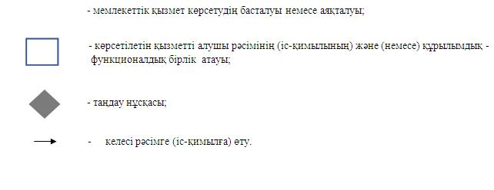

|  |  |
| --- | --- |
|  | Жамбыл облысы әкімдігінің 2014 жылғы "26" желтоқсан № 357 қаулысымен бекітілген |

**"Өтініш берушінің (отбасының) атаулы әлеуметтік көмек алушыларға тиесілігін растайтын анықтама беру" мемлекеттік көрсетілетін қызмет регламенті**

**1. Жалпы ережелер**

      1. "Өтініш берушінің (отбасының) атаулы әлеуметтік көмек алушыларға тиесілігін растайтын анықтама беру"мемлекеттік көрсетілетін қызмет (бұдан әрі – мемлекеттік көрсетілетін қызмет)Қазақстан Республикасы Үкіметінің 2014 жылғы 11 наурыздағы №217 "Халықты әлеуметтік қорғау саласындағы мемлекеттік көрсетілетін қызметтер стандарттарын бекіту туралы" қаулысымен бекітілген "Өтініш берушінің (отбасының) атаулы әлеуметтік көмек алушыларға тиесілігін растайтын анықтама беру"мемлекеттік көрсетілетін қызмет стандартына (бұдан әрі – стандарт) сәйкес аудандардың және облыстық маңызы бар қалалардың жұмыспен қамту және әлеуметтік бағдарламалар бөлімдерімен (бұдан әрі- көрсетілетін қызметті беруші) көрсетіледі.  
      Өтініштерді қабылдау және мемлекеттік қызмет көрсету нәтижелерін беру:   
      1) көрсетілетін қызметті беруші;  
      2) ауылдық округ әкімі;  
      3) Қазақстан Республикасының Инвестициялар және даму министрлігінің Байланыс, ақпараттандыру және ақпарат комитетінің "Халыққа қызмет көрсету орталығы" шаруашылық жүргізу құқығындағы республикалық мемлекеттік кәсіпорны (бұдан әрі – халыққа қызмет көрсету орталығы) арқылы жүзеге асырылады.  
      2. Мемлекеттік қызметті көрсету нысаны: қағаз түрінде.  
      3. Мемлекеттік қызметті көрсету нәтижесі –ағымдағы тоқсанда атаулы әлеуметтік көмек алушыларға көрсетілетін қызметті алушының тиесілігін (не тиесілі еместігін) растайтын анықтама.

**2. Мемлекеттік қызмет көрсету процесінде көрсетілетін қызмет берушінің құрылымдық бөлімшелерінің (қызметкерлерінің) іс-қимыл тәртібін сипаттау**

      4. Мемлекеттік қызметті көрсету бойынша рәсімдерді (әрекеттерді) бастау үшін көрсетілетін қызметті алушы (не қолдаухат бойынша оның өкілі) стандарттың 9 тармағында көрсетілген мемлекеттік қызметті көрсету үшін қажетті құжаттарды ұсынуы негіздеме болып табылады.  
      5. Мемлекеттік қызмет көрсету процесінің құрамына кіретін әрбір рәсімнің (іс-қимылдың) мазмұны, оны орындаудың ұзақтығыкөрсетілетін қызметті беруші арқылы:  
      1) көрсетілетін қызметті берушінің жауапты орындаушысы қызмет алушының құжаттарын қабылдайды – 2 (екі) минуттан аспайды;  
      2) көрсетілетін қызметті берушінің жауапты орындаушысы қағаз түрінде анықтаманы дайындайды және қызмет берушінің басшысына қол қоюға жібереді– 5 (бес) минуттан аспайды;   
      3) көрсетілетін қызметті берушінің басшысықағаз түрінде анықтамаға қол қояды және көрсетілетін қызметті берушінің жауапты орындаушысынажібереді – 5 (бес) минуттан аспайды;  
      4) көрсетілетін қызметті берушінің жауапты орындаушысы қызмет алушыға (не қолдаухат бойынша оның өкіліне) ағымдағы тоқсанда атаулы әлеуметтік көмек алушыларға көрсетілетін қызметті алушының тиесілігін (не тиесілі еместігін) растайтын қағаз түрінде анықтаманы береді – 2 (екі) минуттан аспайды.  
      6. Мемлекеттік қызмет көрсету процесінің құрамына кіретін әрбір рәсімнің (іс-қимылдың) мазмұны, оны орындаудың ұзақтығыауылдық округ әкімі арқылы:  
      1) ауылдық округ әкімі аппаратының маманы мемлекеттік қызмет алушының құжаттарын қабылдайды– 2 (екі) минуттан аспайды;  
      2) ауылдық округ әкімі аппаратының маманы келіп түскен құжаттарды қызмет берушіге жібереді – 2 (екі) минуттан аспайды;  
      3) көрсетілетін қызметті берушінің жауапты орындаушысы қағаз түрінде анықтаманы дайындайды және қызмет берушінің басшысына қол қоюға жібереді – 2 (екі) минуттан аспайды;  
      4) көрсетілетін қызметті берушінің басшысы қағаз түрінде анықтамаға қол қояды және көрсетілетін қызметті берушінің жауапты орындаушысына жібереді – 2 (екі) минуттан аспайды;  
      5) көрсетілетін қызметті берушінің жауапты орындаушысы ауылдық округ әкімі аппаратына қағаз түрінде анықтаманыжібереді – 2 (екі) минуттан аспайды;   
      6) ауылдық округ әкімі аппаратының маманы қызмет алушыға (не қолдаухат бойынша оның өкіліне) ағымдағы тоқсанда қызметті алушының тиесілігін (не тиесілі еместігін) растайтын қағаз түрінде анықтаманы береді – 2 (екі) минуттан аспайды.  
      7. Келесі рәсімді (іс-қимылды) орындауды бастауға негіздеме болатын мемлекеттік қызмет көрсету рәсімінің (іс-қимылдың) нәтижесі көрсетілетін қызметті беруші арқылы:  
      1) құжаттарды қабылдау;  
      2) қағаз түрінде хабарламаныдайындау және қызмет берушінің басшысымен қол қою үшін анықтаманы беру;  
      3) қағаз түрінде анықтамаға көрсетілетін қызмет берушінің басшысымен қол қою;  
      4) көрсетілетін қызметті алушыға(не қолдаухат бойынша оның өкіліне) ағымдағы тоқсанда қызметті алушының тиесілігін (не тиесілі еместігін) растайтын қағаз түрінде анықтаманы беру.  
      8. Келесі рәсімді (іс-қимылды) орындауды бастауға негіздеме болатын мемлекеттік қызмет көрсету рәсімінің (іс-қимылдың) нәтижесі ауылдық округ әкімі арқылы:  
      1) құжаттарды қабылдау;  
      2) келіп түскен құжаттарды көрсетілетін қызметті берушіге жіберу;  
      3) қағаз түрінде анықтаманыдайындау және қызмет берушінің басшысымен қол қою үшін хабарламаны беру;  
      4) қағаз түрінде анықтамаға көрсетілетін қызметті берушінің басшысымен қол қою;  
      5) қағаз түрінде анықтаманы ауылдық округ әкімі аппаратына жіберу;  
      6) көрсетілетін қызметті алушыға (не қолдаухат бойынша оның өкіліне) ағымдағы тоқсанда қызметті алушының тиесілігін (не тиесілі еместігін) растайтын қағаз түрінде анықтаманы ұсыну.

**3. Мемлекеттік қызмет көрсету процесінде құрылымдық бөлімшелер (қызметкерлер) мен көрсетілетін қызметті берушінің өзара іс-қимыл тәртібін сипаттау**

      9. Мемлекеттік қызмет көрсету процесіне қатысатын құрылымдық бөлімшелердің (қызметкерлердің) тізбесі:  
      1) көрсетілетін қызметті берушінің жауапты орындаушысы;  
      2) көрсетілетін қызмет берушінің басшысы.  
      10. Әрбір рәсімнің (іс-қимылдың) ұзақтығын көрсете отырып, құрылымдық бөлімшелер (қызметкерлер) арасындағы өзара іс-қимылдың реттілігін сипаттау көрсетілетін қызметті беруші арқылы:  
      1) көрсетілетін қызметті берушінің жауапты орындаушысықызмет алушының құжаттарын қабылдайды – 2 (екі) минуттан аспайды;  
      2) көрсетілетін қызметті берушінің жауапты орындаушысы қағаз түрінде анықтаманы дайындайды және қызмет берушінің басшысына қол қоюға жібереді – 5 (бес) минуттан аспайды;   
      3) көрсетілетін қызметті берушінің басшысы қағаз түрінде анықтамаға қол қояды және көрсетілетін қызметті берушінің жауапты орындаушысына жібереді – 5 (бес) минуттан аспайды;   
      4) көрсетілетін қызметті берушінің жауапты орындаушысы қызмет алушыға (не қолдаухат бойынша оның өкіліне) ағымдағы тоқсанда атаулы әлеуметтік көмек алушыларға көрсетілетін қызметті алушының тиесілігін (не тиесілі еместігін) растайтын қағаз түрінде анықтаманы береді – 2 (екі) минуттан аспайды.  
      11. Әрбір рәсімнің (іс-қимылдың) ұзақтығын көрсете отырып, құрылымдық бөлімшелер (қызметкерлер) арасындағы өзара іс-қимылдың реттілігін сипаттауауылдық округ әкімі арқылы:  
      1) ауылдық округ әкімі аппаратының маманы мемлекеттік қызмет алушының құжаттарын қабылдайды – 2 (екі) минуттан аспайды;  
      2) ауылдық округ әкімі аппаратының маманы келіп түскен құжаттарды қызмет берушіге жібереді – 2 (екі) минуттан аспайды;  
      3) көрсетілетін қызметті берушінің жауапты орындаушысы қағаз түрінде анықтаманы дайындайды және қызмет берушінің басшысына қол қоюға жібереді – 2 (екі) минуттан аспайды;  
      4) көрсетілетін қызметті берушінің басшысы қағаз түрінде анықтамаға қол қояды және көрсетілетін қызметті берушінің жауапты орындаушысына жібереді – 2 (екі) минуттан аспайды;  
      5) көрсетілетін қызметті берушінің жауапты орындаушысы ауылдық округ әкімі аппаратына қағаз түрінде анықтаманыжібереді – 2 (екі) минуттан аспайды;   
      6) ауылдық округ әкімі аппаратының маманы қызмет алушыға (не қолдаухат бойынша оның өкіліне) ағымдағы тоқсанда қызметті алушының тиесілігін (не тиесілі еместігін) растайтын қағаз түрінде анықтаманы береді – 2 (екі) минуттан аспайды.  
      Рәсімдердің (іс-қимылдардың) реттілігін сипаттау әрбір рәсімнің (іс-қимылдың) ұзақтығын көрсете отырып, әрбір рәсімнің (іс-қимылдың) өту блок-схемасымен осы регламенттің 1, 2 қосымшаларына сәйкес сүйемелденеді.

**4. Халыққа қызмет көрсету орталығымен және (немесе) өзге де көрсетілетін қызметті берушілермен өзара іс-қимыл тәртібін сипаттау**

      12. Мемлекеттік қызмет көрсетудің нәтижесін халыққа қызмет көрсету орталығы арқылы алу процесінің сипаттамасы, оныңұзақтығы:  
      1) халыққа қызмет көрсету орталығының операторы қызмет алушының құжаттарын қабылдайды – 5 (бес) минуттан аспайды;  
      2) халыққа қызмет көрсету орталығының маманы құжаттарды көрсетілетін қызметті берушіге жібереді – 2 (екі) минуттан аспайды;  
      3) көрсетілетін қызметті берушінің жауапты орындаушысы қағаз түрінде анықтаманы дайындайды және қызмет берушінің басшысына қол қоюға жібереді 2 (екі) жұмыс күні ішінде;  
      4) көрсетілетін қызметті берушінің басшысы қағаз түрінде анықтамаға қол қояды және көрсетілетін қызметті берушінің жауапты орындаушысына жібереді 1 (бір) жұмыс күні ішінде;  
      5) көрсетілетін қызметті берушінің жауапты орындаушысы қағаз түрінде анықтаманы халыққа қызмет көрсету орталығының маманына жібереді – 5 (бес) минуттан аспайды;  
      6) халыққа қызмет көрсету орталығының маманы қызмет алушыға (не қолдаухат бойынша оның өкіліне) ағымдағы тоқсанда қызметті алушының тиесілігін (не тиесілі еместігін) растайтын қағаз түрінде анықтаманы береді – 2 (екі) минуттан аспайды.  
      13. Халыққа қызмет көрсету орталығына жүгінудің тәртібін сипаттау, көрсетілетін қызметті алушының (не қолдаухат бойынша оның өкілінің) өтінішін өңдеу ұзақтығы:  
      1) халыққа қызмет көрсету орталығыныңқызметкері көрсетілетін қызметті алушы (не қолдаухат бойынша оның өкілі) ұсынған өтінімнің дұрыс толтырылуын және құжаттардың толықтығын тексереді.  
       2) 1 - процесс – қызмет көрсету үшін халыққа қызмет көрсету орталығының қызметкері халыққа қызмет көрсету орталығының ықпалдастырылған ақпараттық жүйесінің автоматтандырылған жұмыс орнына логин мен парольді (авторизациялау процесі) енгізеді;  
       3) 2 - процесс – халыққа қызмет көрсету орталығыныңқызметкері қызметті таңдайды, экранға мемлекеттік қызметті көрсету үшін сұраныс нысанын шығарады және халыққа қызмет көрсету орталығыныңқызметкері көрсетілетін қызметті алушының мәліметтеріненгізеді;  
      4) 3 - процесс – электрондықүкімет шлюзі арқылы жеке тұлғалардың мемлекеттік деректер қорына/заңды тұлғалардың мемлекеттік деректер қорына көрсетілетін қызметті алушының мәліметтері туралы сұранысты жолдайды;        
      5) 1 - шарт - жеке тұлғалардың мемлекеттік деректер қорында/заңды тұлғалардың мемлекеттік деректер қорында көрсетілетін қызметті алушының мәліметтерінің бар болуын тексереді;  
      6) 4 - процесс – көрсетілетін қызметті алушының жеке тұлғалардың мемлекеттік деректер қорында/заңды тұлғалардың мемлекеттік деректер қорында мәліметтерінің болмауына байланысты, мәліметтерді алу мүмкіндігінің болмауы туралы хабарлама қалыптастырылады;  
       7) 5 - процесс – халыққа қызмет көрсету орталығыныңқызметкерініңэлектрондық цифрлыққолтаңбамен куәландырылған (қол қойылған) электрондыққұжаттарды (көрсетілетін қызметті алушының(не қолдаухат бойынша оның өкілінің) сұранысын) электрондықүкімет шлюзі арқылы электрондық үкіметінің аумақтық шлюзі автоматтандырылған жұмыс орнына жолдайды;  
      8) 6 - процесс – электрондық үкіметінің аумақтық шлюзі автоматтандырылған жұмыс орнында электрондық құжатты тіркеу;  
       9) 2 - шарт – көрсетілетін қызметті беруші қызмет көрсетуге негіз болатын және стандартта көрсетілген көрсетілетін қызметті алушының (не қолдаухат бойынша оның өкілінің) жалғаған құжаттарының сәйкестігін тексеру (өңдеу);  
       10) 7 - процесс – көрсетілетін қызметті алушының құжаттарында бұзушылықтың болуына байланысты сұратылып отырған қызметтен бас тарту жөнінде хабарламаны қалыптастыру немесе көрсетілетін қызметті алушының(не қолдаухат бойынша оның өкілінің) халыққа қызмет көрсету орталығының қызметкері арқылы тиісті құжаттарды алғандығы туралы қолхат алуы;  
       11) 8 - процесс - көрсетілетін қызметті алушы (не қолдаухат бойынша оның өкілі) халыққа қызмет көрсету орталығының қызметкері арқылы электрондық үкіметінің аумақтық шлюзі автоматтандырылған жұмыс орнында қалыптастырылған қызметтің нәтижесін (қызметті алушының тиесілігін (не тиесілі еместігін) растайтын анықтама) алады (халыққа қызмет көрсету орталығына құжаттар топтамасын тапсырған сәттен бастап 15 (он бес) минут ішінде).  
       Халыққа қызмет көрсету орталығы арқылы мемлекеттік қызметті көрсету кезінде іске қосылатын ақпараттық жүйелердің өзара функционалдық іс-қимылдары осы регламенттің 3 қосымшасына сәйкес диаграммада келтірілген.

**5. Қорытынды ережелер**

      14. Мемлекеттік қызмет көрсету процесінде рәсімдердің (іс-қимылдардың) ретін, көрсетілетін қызметті берушінің толық сипаттамасы құрылымдық бөлімшелерінің (қызметкерлерінің) өзара іс-қимылдарының, сонымен қатар өзге көрсетілетін қызмет берушілермен халыққа қызмет көрсету орталықтарымен өзара іс-қимыл тәртібінің және мемлекеттік қызмет көрсету процесінде ақпараттық жүйелерді қолдану тәртібінің сипаттамасы осы регламентке 4 (көрсетілетін қызметті беруші арқылы), 5 (ауылдық округ әкімі арқылы) және 6 (халыққа қызмет көрсету орталығы арқылы) қосымшаларға сәйкес мемлекеттік қызмет көрсетудің бизнес-процестерінің анықтамалығында көрсетіледі.   
      Мемлекеттік қызмет көрсетудің бизнес-процестерінің анықтамалығы көрсетілетін қызметті берушінің (http://sobes.zhambyl.kz) және Жамбыл облысының әкімдігінің ((http://zhambyl.gov.kz) ) интернет-ресурсында орналастырылады.

|  |  |
| --- | --- |
|  | "Өтініш берушінің (отбасының) атаулы әлеуметтік көмек алушыларға тиесілігін растайтын анықтама беру" мемлекеттік көрсетілетін қызмет регламентіне 1 қосымша |

**Мемлекеттік қызметті көрсету кезіндегі көрсетілетін қызметті берушінің құрылымдық бөлімшелерінің (қызметкерлерінің) өзара іс-қимыл әрекеттерінің көрсетілетін қызметті беруші арқылыблок-схемасы**



|  |  |
| --- | --- |
|  | "Өтініш берушінің (отбасының) атаулы әлеуметтік көмек алушыларға тиесілігін растайтын анықтама беру" мемлекеттік көрсетілетін қызмет регламентіне 2 қосымша |

**Мемлекеттік қызметті көрсету кезіндегі көрсетілетін қызметті берушінің құрылымдық бөлімшелерінің (қызметкерлерінің) өзара іс-қимыл әрекеттерінің ауылдық округ әкімі арқылы блок-схемасы**

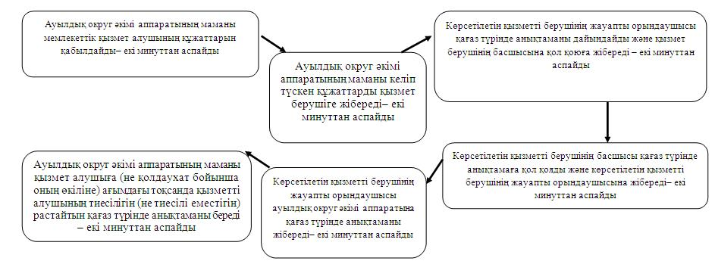

|  |  |
| --- | --- |
|  | "Өтініш берушінің (отбасының) атаулы әлеуметтік көмек алушыларға тиесілігін растайтын анықтама беру" мемлекеттік көрсетілетін қызмет регламентіне 3 қосымша |

**Халыққа қызмет көрсету орталығы арқылы мемлекеттік қызмет көрсетуде функционалдық өзара іс-әрекет диаграммасы**



      

|  |  |
| --- | --- |
|  | "Өтініш берушінің (отбасының) атаулы әлеуметтік көмек алушыларға тиесілігін растайтын анықтама беру" мемлекеттік көрсетілетін қызмет регламентіне 4 қосымша |

**Мемлекеттік қызмет көрсетудің бизнес-процестерінің анықтамалығы "Өтініш берушінің (отбасының) атаулы әлеуметтік көмек алушыларға тиесілігін растайтын анықтама беру"**

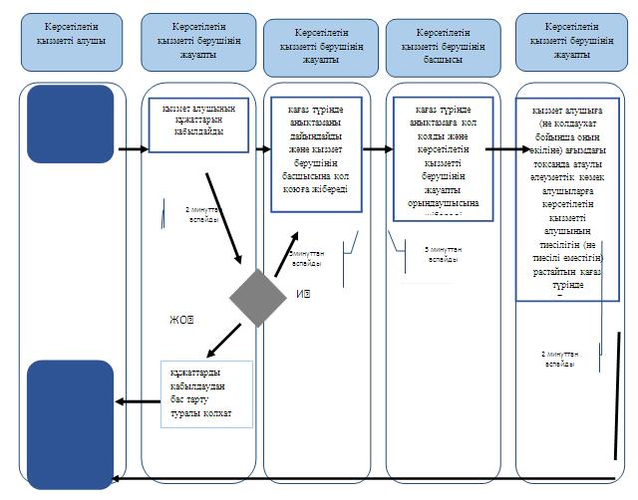

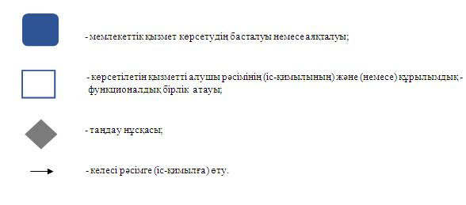



|  |  |
| --- | --- |
|  | "Өтініш берушінің (отбасының) атаулы әлеуметтік көмек алушыларға тиесілігін растайтын анықтама беру" мемлекеттік көрсетілетін қызмет регламентіне 5 қосымша |

**Мемлекеттік қызмет көрсетудің бизнес-процестерінің анықтамалығы "Өтініш берушінің (отбасының) атаулы әлеуметтік көмек алушыларға тиесілігін растайтын анықтама беру"**

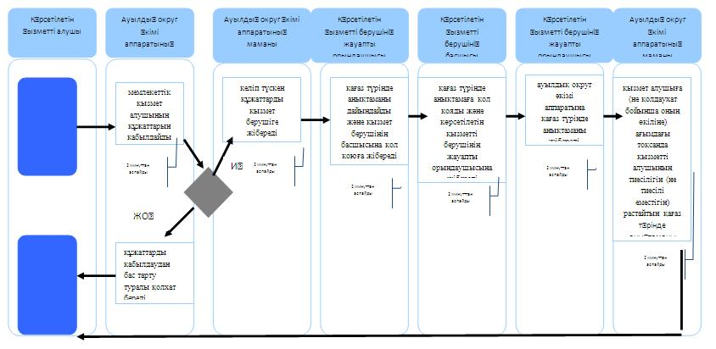

|  |  |
| --- | --- |
|  | "Өтініш берушінің (отбасының) атаулы әлеуметтік көмек алушыларға тиесілігін растайтын анықтама беру" мемлекеттік көрсетілетін қызмет регламентіне 6 қосымша |

**Мемлекеттік қызмет көрсетудің бизнес-процестерінің анықтамалығы "Өтініш берушінің (отбасының) атаулы әлеуметтік көмек алушыларға тиесілігін растайтын анықтама беру"**

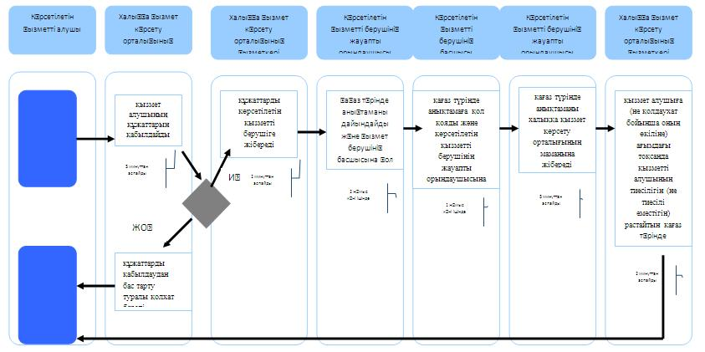

      

|  |  |
| --- | --- |
|  | Жамбыл облысы әкімдігінің 2014 жылғы "26" желтоқсандағы № 357 қаулысымен бекітілген |

**"Мүгедектерге протездiк-ортопедиялық көмек ұсыну үшiн оларға құжаттарды ресiмдеу" мемлекеттік қызмет көрсету регламенті**

**1. Жалпы ережелер**

      1. "Мүгедектерге протездiк-ортопедиялық көмек ұсыну үшiн оларға құжаттарды ресiмдеу" мемлекеттік көрсетілетін қызмет (бұдан әрі – мемлекеттік көрсетілетін қызмет)Қазақстан Республикасы Үкіметінің 2014 жылғы 11 наурыздағы № 217 "Халықты әлеуметтік қорғау саласындағы мемлекеттік көрсетілетін қызметтер стандарттарын бекіту туралы" қаулысымен бекітілген "Мүгедектерге протездiк-ортопедиялық көмек ұсыну үшiн оларға құжаттарды ресiмдеу" мемлекеттік көрсетілетін қызметтер стандартына (бұдан әрі - стандарт) сәйкес аудандардың және облыстық маңызы бар қалалардың жұмыспен қамту және әлеуметтік бағдарламалар бөлімдерімен (бұдан әрі – көрсетілетін қызметті беруші) көрсетіледі.   
      Өтініштерді қабылдау және мемлекеттік қызмет көрсету нәтижелерін беру көрсетілетін қызметті беруші арқылы жүзеге асырылады.   
      2. Мемлекеттік қызметті көрсету нысаны: қағаз түрінде.  
      3. Мемлекеттік қызметті көрсету нәтижесі - мүгедектерге протездік-ортопедялық көмек ұсыну мерзімдері көрсетілген құжаттарды ресімдеу туралы хабарлама.

**2. Мемлекеттік қызмет көрсету процесінде көрсетілетін қызметті берушінің құрылымдық бөлімшелерінің (қызметкерлерінің) іс-қимыл тәртібін сипаттау**

      4. Мемлекеттік қызметті көрсету бойынша рәсімдерді (әрекеттерді) бастау үшін көрсетілетін қызметті алушымен және/немесе заңды өкілімен стандарттың 9 тармағында көрсетілген мемлекеттік қызметті көрсету үшін қажетті құжаттарды ұсыну негіздеме болып табылады.  
      5. Мемлекеттік қызмет көрсету процесінің құрамына кіретін әрбір рәсімнің (іс-қимылдың) мазмұны, оның орындалу ұзақтығы:  
      1) көрсетілетін қызметті берушінің қызметкері 30 минуттың ішінде көрсетілетін қызметті алушыдан және/немесе заңды өкілінен құжаттар топтамасын қабылдап, тіркелген және көрсетілетін қызметті алушымен мемлекеттік қызметті алатын күні, құжаттарды қабылдаған адамның тегі мен аты-жөні көрсетілген талонды беріп, көрсетілетін қызметті берушінің басшысына бұрыштама қою үшін құжаттар топтамасын жолдайды;  
      2) көрсетілетін қызметті берушінің басшысы 1 жұмыс күні ішінде жауапты орындаушыны белгілейді, тиісті бұрыштама қояды;  
      3) көрсетілетін қызметті берушінің жауапты орындаушысы 6 жұмыс күні ішінде құжаттар топтамасын қарайды және мемлекеттік қызмет көрсету туралы қағаз түрінде хабарлама жобасын дайындайды;  
      4) көрсетілетін қызметті берушінің басшысы 2 жұмыс күні ішінде шешім қабылдайды және мемлекеттік қызмет көрсету туралы қағаз түріндегі хабарлама жобасына қол қояды;  
      5) көрсетілетін қызметті берушінің қызметкері 30 минуттың ішінде қызметті алушыға және/немесе заңды өкіліне қағаз түрінде хабарламаны ұсынады.  
      6. Келесі рәсімді (іс-қимылды) орындауды бастауға негіздеме болатын мемлекеттік қызмет көрсету рәсімінің (іс-қимылдың) нәтижесі:  
      1) құжаттар топтамасын қабылдау, талонды беру;  
      2) қағаз түрінде хабарлама жобасын дайындау;  
      3) көрсетілетін қызмет берушінің басшысына қағаз түрінде хабарламаға қол қоюға жолдау;  
      4) қағаз түріндегі хабарламаға көрсетілетін қызмет берушінің басшысымен қол қою;  
      5) көрсетілетін қызметті алушығажәне/немесе заңды өкіліне қағаз түрінде протез-ортопедиялық көмек беру мерзімі көрсетілген хабарламаны ұсыну.

**3. Мемлекеттік қызмет көрсету процесінде көрсетілетін қызметті берушінің құрылымдық бөлімшелерінің (қызметкерлерінің) өзара іс-қимыл тәртібін сипаттау**

      7. Мемлекеттік қызмет көрсету процесінде көрсетілетін қызметті берушінің құрылымдық бөлімшелерінің тізбесі:  
      1) қызмет берушінің қызметкері;  
      2) қызмет берушінің жауапты орындаушысы;  
      3) қызмет берушінің басшысы.  
      8. Әрбір рәсімнің (іс-қимылдардың) ұзақтығын көрсете отырып, құрылымдық бөлімшелер (қызметкерлер) арасындағы рәсімдердің (іс-қимылдардың) реттілігін сипаттау:  
      1) көрсетілетін қызметті берушінің қызметкері 30 минуттың ішінде көрсетілетін қызметті алушыдан және/немесе заңды өкілінен құжаттар топтамасын қабылдап, тіркелген және көрсетілетін қызметті алушымен мемлекеттік қызметті алатын күні, құжаттарды қабылдаған адамның тегі мен аты-жөні көрсетілген талонды беріп, көрсетілетін қызметті берушінің басшысына бұрыштама қою үшін құжаттар топтамасын жолдайды;  
      2) көрсетілетін қызметті берушінің басшысы 1 жұмыс күні ішінде жауапты орындаушыны белгілейді, тиісті бұрыштама қояды;  
      3) көрсетілетін қызметті берушінің жауапты орындаушысы 6 жұмыс күні ішінде құжаттар топтамасын қарайды және мемлекеттік қызмет көрсету туралы қағаз түрінде хабарлама жобасын дайындайды;  
      4) көрсетілетін қызметті берушінің басшысы 2 жұмыс күні ішінде шешім қабылдайды және мемлекеттік қызмет көрсету туралы қағаз түріндегі хабарлама жобасына қол қояды;  
      5) көрсетілетін қызметті берушінің қызметкері 30 минуттың ішінде қызметті алушыға және/немесе заңды өкіліне қағаз түрінде хабарламаны ұсынады.  
      1) көрсетілетін қызметті берушінің қызметкері 30 минуттың ішінде көрсетілетін қызметті алушыдан және/немесе заңды өкілінен құжаттар топтамасын қабылдап, тіркелген және көрсетілетін қызметті алушымен мемлекеттік қызметті алатын күні, құжаттарды қабылдаған адамның тегі мен аты-жөні көрсетілген талонды беріп, көрсетілетін қызметті берушінің басшысына бұрыштама қою үшін құжаттар топтамасын жолдайды;  
      2) көрсетілетін қызметті берушінің басшысы 1 жұмыс күні ішінде жауапты орындаушыны белгілейді, тиісті бұрыштама қояды;  
      3) көрсетілетін қызметті берушінің жауапты орындаушысы 6 жұмыс күні ішінде құжаттар топтамасын қарайды және мемлекеттік қызмет көрсету туралы қағаз түрінде хабарлама жобасын дайындайды;  
      4) көрсетілетін қызметті берушінің басшысы 2 жұмыс күні ішінде шешім қабылдайды және мемлекеттік қызмет көрсету туралы қағаз түріндегі хабарлама жобасына қол қояды;  
      5) көрсетілетін қызметті берушінің қызметкері 30 минуттың ішінде қызметті алушыға және / немесе заңды өкіліне қағаз түрінде хабарламаны ұсынады.  
      Рәсімдердің (іс-қимылдардың) реттілігін сипаттау әрбір рәсімнің (іс-қимылдың) өту ұзақтығын көрсете отырып, әрбір рәсімінің (іс-қимылдың) блок-схемасы осы регламенттің 1 қосымшасына сәйкес сүйемелденеді.

**4. Қорытынды ережелер**

      9. Мемлекеттік қызмет көрсету процесінде рәсімдердің (іс-қимылдардың) ретін, көрсетілетін қызметті берушінің толық сипаттамасы құрылымдық бөлімшелерінің (қызметкерлерінің) өзара іс-қимылдарының сипаттамасы осы регламенттің 2 қосымшасына сәйкес мемлекеттік қызмет көрсетудің бизнес-процестерінің анықтамалығында көрсетіледі.   
      Мемлекеттік қызмет көрсетудің бизнес-процестерінің анықтамалығы көрсетілетін қызметті берушінің (http://sobes.zhambyl.kz) және Жамбыл облысы әкімдігінің ((http://zhambyl.gov.kz) ) интернет ресурстарында орналастырылады.

|  |  |
| --- | --- |
|  | "Мүгедектерге протездiк-ортопедиялық көмек ұсыну үшiн оларға құжаттарды ресiмдеу"мемлекеттік көрсетілетін қызмет регламентіне 1- қосымша |

**Рәсімдердің (іс-қимылдардың) реттілігін сипаттау әрбір рәсімнің (іс-қимылдың) өту ұзақтығын көрсете отырып, әрбір рәсімінің (іс-қимылдың) блок-схемасы**

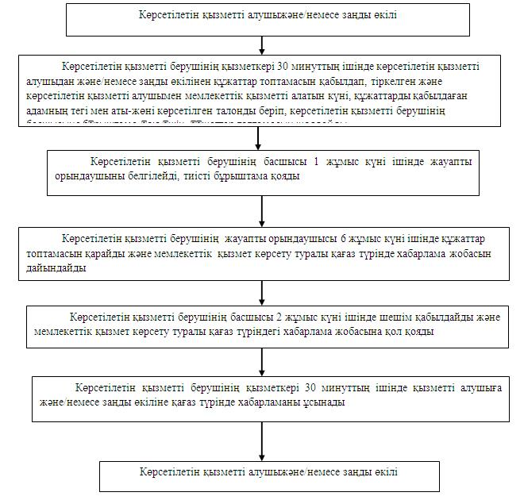

|  |  |
| --- | --- |
|  | "Мүгедектерге протездiк-ортопедиялық көмек ұсыну үшiн оларға құжаттарды ресiмдеу" мемлекеттік көрсетілетін қызмет регламентіне 2 қосымша |

**Мемлекеттік қызмет көрсетудің бизнес-процестерінің анықтамалығы "Мүгедектерге протездiк-ортопедиялық көмек ұсыну үшiн оларға құжаттарды ресiмдеу" мемлекеттік көрсетілетін қызмет**

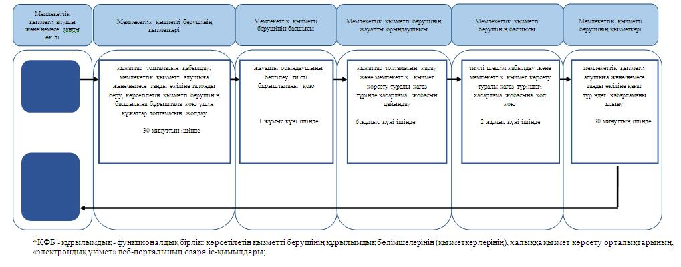

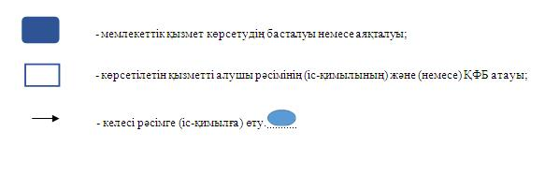

      

|  |  |
| --- | --- |
|  | Жамбыл облысы әкімдігінің 2014 жылғы "26" желтоқсандағы № 357 қаулысымен бекітілген |

**"Мүгедектерді сурдо-тифлотехникалық және міндетті гигиеналық құралдармен қамтамасыз ету үшін оларға құжаттарды ресімдеу" мемлекеттік көрсетілетін қызмет регламенті**

**1. Жалпы ережелер**

      1. "Мүгедектерді сурдо-тифлотехникалық және міндетті гигиеналық құралдармен қамтамасыз ету үшін оларға құжаттарды ресімдеу" мемлекеттік көрсетілетін қызмет (бұдан әрі – мемлекеттік көрсетілетін қызмет)Қазақстан Республикасы Үкіметінің 2014 жылғы 11 наурыздағы № 217 "Халықты әлеуметтік қорғау саласындағы мемлекеттік көрсетілетін қызметтер стандарттарын бекіту туралы" қаулысымен бекітілген "Мүгедектерді сурдо-тифлотехникалық және міндетті гигиеналық құралдармен қамтамасыз ету үшін оларға құжаттарды ресімдеу"мемлекеттік көрсетілетін қызмет стандартына (бұдан әрі - стандарт) сәйкес аудандардың және облыстық маңызы бар қалалардың жұмыспен қамту және әлеуметтік бағдарламалар бөлімдерімен (бұдан әрі – көрсетілетін қызметті беруші) көрсетіледі.  
      Өтініштерді қабылдау және мемлекеттікқызмет көрсету нәтижелерін беру көрсетілетін қызметті беруші арқылы жүзеге асырылады.  
      2. Мемлекеттік қызметті көрсету нысаны: қағаз түрінде.  
      3. Мемлекеттік қызметті көрсету нәтижесі - мүгедектердісурдо-тифлотехникалық және міндетті гигиеналық құралдар беру мерзімдері көрсетілген құжаттарды ресімдеу туралы хабарлама.

**2. Мемлекеттік қызмет көрсету процесінде көрсетілетін қызметті берушінің құрылымдық бөлімшелерінің (қызметкерлерінің) іс-қимыл тәртібін сипаттау**

      4. Мемлекеттік қызметті көрсету бойынша рәсімдерді (әрекеттерді) бастау үшін көрсетілетін қызметті алушымен және/немесе заңды өкілімен стандарттың 9 тармағында көрсетілген мемлекеттік қызметті көрсету үшін қажетті құжаттарды ұсыну негіздеме болып табылады.  
      5. Мемлекеттік қызмет көрсету процесінің құрамына кіретін әрбір рәсімнің (іс-қимылдың) мазмұны, оның орындалу ұзақтығы:  
      1) көрсетілетін қызметті берушінің қызметкері 30 минуттың ішінде көрсетілетін қызметті алушыдан және/немесе заңды өкілінен құжаттар топтамасын қабылдап, тіркелген және көрсетілетін қызметті алушымен мемлекеттік қызметті алатын күні, құжаттарды қабылдаған адамның тегі мен аты-жөні көрсетілген талонды беріп, көрсетілетін қызметті берушінің басшысына бұрыштама қою үшін құжаттар топтамасын жолдайды;  
      2) көрсетілетін қызметті берушінің басшысы 1 жұмыс күні ішінде жауапты орындаушыны белгілейді, тиісті бұрыштама қояды;  
      3) көрсетілетін қызметті берушінің жауапты орындаушысы 6 жұмыс күні ішінде құжаттар топтамасын қарайды және мемлекеттік қызмет көрсету туралы қағаз түрінде хабарлама жобасын дайындайды;  
      4) көрсетілетін қызметті берушінің басшысы 2 жұмыс күні ішінде шешім қабылдайды және мемлекеттік қызмет көрсету туралы қағаз түріндегі хабарлама жобасына қол қояды;  
      5) көрсетілетін қызметті берушінің қызметкері 30 минуттың ішінде қызметті алушыға немесе заңды өкіліне қағаз түрінде хабарламаны ұсынады.  
      6. Келесі рәсімді (іс-қимылды) орындауды бастауға негіздеме болатын мемлекеттік қызмет көрсету рәсімінің (іс-қимылдың) нәтижесі:  
      1) құжаттар топтамасын қабылдау, талонды беру;  
      2) қағаз түрінде хабарлама жобасын дайындау;  
      3) көрсетілетін қызмет берушінің басшысына қағаз түрінде хабарламаға қол қоюға жолдау;  
      4) қағаз түріндегі хабарламаға көрсетілетін қызмет берушінің басшысымен қол қою;  
      5) көрсетілетін қызметті алушығажәне/немесе заңды өкіліне қағаз түрінде судо-тифлотехникалық және міндетті гигиеналық құралдарды беру мерзімі көрсетілген хабарламаны ұсыну.

**3. Мемлекеттік қызмет көрсету процесінде көрсетілетін қызметті берушінің құрылымдық бөлімшелерінің (қызметкерлерінің) өзара іс-қимыл тәртібін сипаттау**

      7. Мемлекеттік қызмет көрсету процесінде көрсетілетін қызметті берушінің құрылымдық бөлімшелерінің тізбесі:  
      1) қызмет берушінің қызметкері;  
      2) қызмет берушінің жауапты орындаушысы;  
      3) қызмет берушінің басшысы.  
      8. Әрбір рәсімнің (іс-қимылдардың) ұзақтығын көрсете отырып,құрылымдық бөлімшелер (қызметкерлер) арасындағы рәсімдердің (іс-қимылдардың) реттілігін сипаттау:  
      1) көрсетілетін қызметті берушінің қызметкері 30 минуттың ішінде көрсетілетін қызметті алушыдан және/немесе заңды өкілінен құжаттар топтамасын қабылдап, тіркелген және көрсетілетін қызметті алушымен мемлекеттік қызметті алатын күні, құжаттарды қабылдаған адамның тегі мен аты-жөні көрсетілген талонды беріп, көрсетілетін қызметті берушінің басшысына бұрыштама қою үшін құжаттар топтамасын жолдайды;  
      2) көрсетілетін қызметті берушінің басшысы 1 жұмыс күні ішінде жауапты орындаушыны белгілейді, тиісті бұрыштама қояды;  
      3) көрсетілетін қызметті берушінің жауапты орындаушысы 6 жұмыс күні ішінде құжаттар топтамасын қарайды және мемлекеттік қызмет көрсету туралы қағаз түрінде хабарлама жобасын дайындайды;  
      4) көрсетілетін қызметті берушінің басшысы 2 жұмыс күні ішінде шешім қабылдайды және мемлекеттік қызмет көрсету туралы қағаз түріндегі хабарлама жобасына қол қояды;  
      5) көрсетілетін қызметті берушінің қызметкері 30 минуттың ішінде қызметті алушыға немесе заңды өкіліне қағаз түрінде хабарламаны ұсынады.  
      Рәсімдердің (іс-қимылдардың) реттілігін сипаттау әрбір рәсімнің (іс-қимылдың) өту ұзақтығын көрсете отырып, әрбір рәсімінің (іс-қимылдың) блок-схемасы осы регламенттің 1 қосымшасына сәйкес сүйемелденеді.

**4. Қорытынды ережелер**

      9. Мемлекеттік қызмет көрсету процесінде рәсімдердің (іс-қимылдардың) ретін, көрсетілетін қызметті берушінің толық сипаттамасы құрылымдық бөлімшелерінің (қызметкерлерінің) өзара іс-қимылдарының сипаттамасы осы регламенттің 2 қосымшасына сәйкес мемлекеттік қызмет көрсетудің бизнес-процестерінің анықтамалығында көрсетіледі.  
      Мемлекеттік қызмет көрсетудің бизнес-процестерінің анықтамалығы көрсетілетін қызметті берушінің (http://sobes.zhambyl.kz) және Жамбыл облысы әкімдігінің ((http://zhambyl.gov.kz) ) интернет ресурстарында орналастырылады.

|  |  |
| --- | --- |
|  | "Мүгедектерге сурдо-тифлотехникалық және міндетті гигиеналық құралдармен қамтамасыз ету үшін оларға құжаттар ресімдеу" мемлекеттік көрсетілетін қызмет регламентіне 1 қосымша |

**Рәсімдердің (іс-қимылдардың) реттілігін сипаттау әрбір рәсімнің (іс-қимылдың) өту ұзақтығын көрсете отырып, әрбір рәсімінің (іс-қимылдың) блок-схемасы**

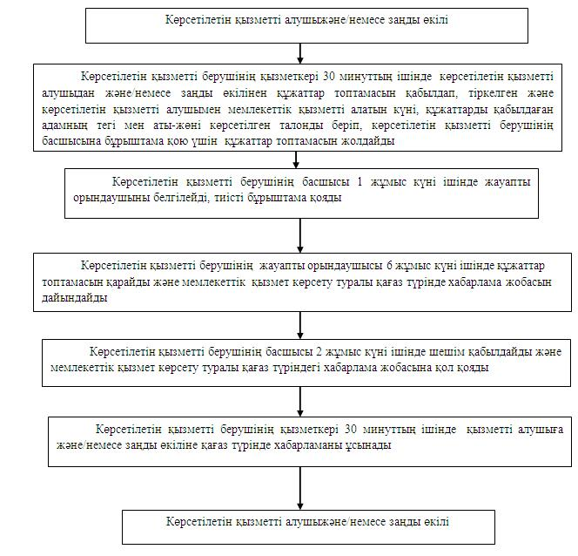

|  |  |
| --- | --- |
|  | "Мүгедектерді сурдо-тифлотехникалық және міндетті гигиеналық құралдармен қамтамасыз ету үшін оларға құжаттарды ресімдеу" мемлекеттік көрсетілетін қызмет регламентіне 2 қосымша |

**Мемлекеттік қызмет көрсетудің бизнес-процестерінің анықтамалығы "Мүгедектерді сурдо-тифлотехникалық және міндетті гигиеналық құралдармен қамтамасыз ету үшін оларға құжаттарды ресімдеу" мемлекеттік көрсетілетін қызмет**

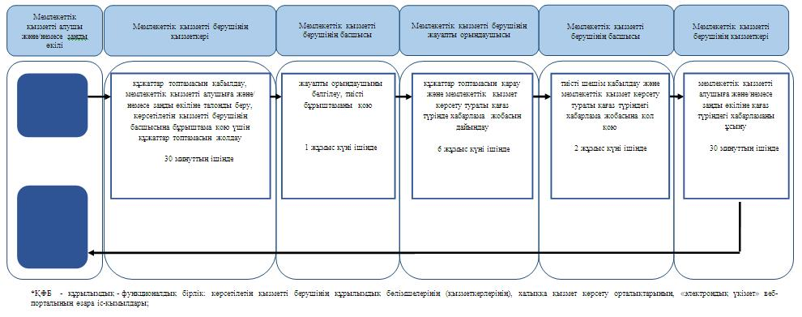

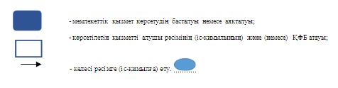

      

|  |  |
| --- | --- |
|  | Жамбыл облысы әкімдігінің 2014 жылғы "26" желтоқсандағы № 357 қаулысымен бекітілген |

**"Жүріп-тұруы қиын бірінші топтағы мүгедектерге жеке көмекшінің және есту кемістігі бар мүгедектерге ымдау тілі маманының қызметтерінұсыну үшін мүгедектерге құжаттарды ресімдеу" мемлекеттік көрсетілетін қызмет регламенті**

**1. Жалпы ережелер**

      1. "Жүріп-тұруы қиын бірінші топтағы мүгедектерге жеке көмекшінің және есту кемістігі бар мүгедектерге ымдау тілі маманының қызметтерін ұсыну үшін мүгедектерге құжаттарды ресімдеу" мемлекеттік көрсетілетін қызмет (бұдан әрі – мемлекеттік көрсетілетін қызмет) Қазақстан Республикасы Үкіметінің 2014 жылғы 11 наурыздағы № 217 "Халықты әлеуметтік қорғау саласындағы мемлекеттік көрсетілетін қызметтер стандарттарын бекіту туралы" қаулысымен бекітілген"Жүріп-тұруы қиын бірінші топтағы мүгедектерге жеке көмекшінің және есту кемістігі бар мүгедектерге ымдау тілі маманының қызметтерін ұсыну үшін мүгедектерге құжаттарды ресімдеу"мемлекеттік көрсетілетін қызметтер стандартына (бұдан әрі - стандарт) сәйкес аудандардың және облыстық маңызы бар қалалардың жұмыспен қамту және әлеуметтік бағдарламалар бөлімдерімен (бұдан әрі – көрсетілетін қызметті беруші) көрсетіледі.  
      Өтініштерді қабылдау және мемлекеттік қызмет көрсетунәтижелерін беру көрсетілетін қызметті беруші арқылы жүзеге асырылады.  
      2. Мемлекеттік қызметті көрсету нысаны: қағаз түрінде.  
      3. Мемлекеттік қызметті көрсету нәтижесі -жүріп-тұруы қиын бірінші топтағы мүгедектерге жеке көмекшінің және есту кемістігі бар мүгедектерге ымдау тілі маманының қызметтерін ұсыну мерзімі көрсетілген құжаттарды ресімдеутуралы хабарлама.

**2. Мемлекеттік қызмет көрсету процесінде көрсетілетін қызметті берушінің құрылымдық бөлімшелерінің (қызметкерлерінің) іс-қимыл тәртібін сипаттау**

      4. Мемлекеттік қызметті көрсету бойынша рәсімдерді (әрекеттерді) бастау үшін көрсетілетін қызметті алушымен, заңды өкілімен стандарттың 9 тармағында көрсетілген мемлекеттік қызметті көрсету үшін қажетті құжаттарды ұсыну негіздеме болып табылады.  
      5. Мемлекеттік қызмет көрсету процесінің құрамына кіретін әрбір рәсімнің (іс-қимылдың) мазмұны, оның орындалу ұзақтығы:  
      1) көрсетілетін қызметті берушінің қызметкері 30 минуттың ішінде көрсетілетін қызметті алушыдан, заңды өкілінен құжаттар топтамасын қабылдап, тіркелген және көрсетілетін қызметті алушымен мемлекеттік қызметті алатын күні, құжаттарды қабылдаған адамның тегі мен аты-жөні көрсетілген талонды (бұдан әрі - талон) беріп, көрсетілетін қызметті берушінің басшысынабұрыштама қою үшін құжаттар топтамасын жолдайды;  
      2) көрсетілетін қызметті берушінің басшысы1 жұмыс күні ішінде жауапты орындаушыны белгілейді, тиісті бұрыштама қояды;  
      3) көрсетілетін қызметті берушінің жауапты орындаушысы 6 жұмыс күні ішінде құжаттар топтамаын қарайды және мемлекеттік қызмет көрсету туралы қағаз түрінде хабарлама жобасын дайындайды;  
      4) көрсетілетін қызметті берушінің басшысы 2 жұмыс күні ішінде шешім қабылдайды және мемлекеттік қызмет көрсету туралы қағаз түріндегіхабарлама жобасына қол қояды;  
      5) көрсетілетін қызметті берушінің қызметкері 30 минуттың ішінде қызметті алушыға, заңды өкіліне қағаз түрінде хабарламаны ұсынады.  
      6. Келесі рәсімді (іс-қимылды) орындауды бастауға негіздеме болатын мемлекеттік қызмет көрсету рәсімінің (іс-қимылдың) нәтижесі:  
      1) құжаттар топтамасын қабылдау, талонды беру;  
      2) қағаз түрінде хабарлама жобасын дайындау;  
      3) көрсетілетін қызмет берушінің басшысынақағаз түрінде хабарламаға қол қоюға жолдау;  
      4) қағаз түріндегі хабарламаға көрсетілетін қызмет берушінің басшысыменқол қою;  
      5) көрсетілетін қызметті алушығанемесе заңды өкіліне қағаз түрінде жеке көмекшінің немесе ымдау тілі маманының қызметтері ұсынылғандығы туралы хабарламаны ұсыну.

**3. Мемлекеттік қызмет көрсету процесінде көрсетілетін қызметті берушінің құрылымдық бөлімшелерінің (қызметкерлерінің) өзара іс-қимыл тәртібін сипаттау**

      7. Мемлекеттік қызмет көрсету процесінде көрсетілетін қызметті берушінің құрылымдық бөлімшелерінің тізбесі:  
      1) қызмет берушінің қызметкері;  
      2) қызмет берушінің жауапты орындаушысы;  
      3) қызмет берушінің басшысы.  
      8. Әрбір рәсімнің (іс-қимылдардың) ұзақтығын көрсете отырып,құрылымдық бөлімшелер (қызметкерлер) арасындағы рәсімдердің (іс-қимылдардың) реттілігін сипаттау:  
      1) көрсетілетін қызметті берушінің қызметкері 30 минуттың ішінде көрсетілетін қызметті алушыдан, заңды өкілінен құжаттар топтамасын қабылдап, тіркелген және көрсетілетін қызметті алушымен мемлекеттік қызметті алатын күні, құжаттарды қабылдаған адамның тегі мен аты-жөні көрсетілген талонды (бұдан әрі - талон) беріп, көрсетілетін қызметті берушінің басшысынабұрыштама қою үшін құжаттар топтамасын жолдайды;  
      2) көрсетілетін қызметті берушінің басшысы1 жұмыс күні ішінде жауапты орындаушыны белгілейді, тиісті бұрыштама қояды;  
      3) көрсетілетін қызметті берушінің жауапты орындаушысы 6 жұмыс күні ішінде құжаттар топтамасын қарайды және мемлекеттік қызмет көрсету туралы қағаз түрінде хабарлама жобасын дайындайды;  
      4) көрсетілетін қызметті берушінің басшысы 2 жұмыс күні ішінде шешім қабылдайды және мемлекеттік қызмет көрсету туралы қағаз түріндегі хабарлама жобасына қол қояды;  
      5) көрсетілетін қызметті берушінің қызметкері 30 минуттың ішінде қызметті алушыға немесе заңды өкіліне қағаз түрінде хабарламаны ұсынады.  
      Рәсімдердің (іс-қимылдардың) реттілігін сипаттау әрбір рәсімнің (іс-қимылдың) өту ұзақтығын көрсете отырып, әрбір рәсімінің (іс-қимылдың) блок-схемасы осы регламенттің 1 қосымшасына сәйкес сүйемелденеді.

**4. Қорытынды ережелер**

      9. Мемлекеттік қызмет көрсету процесінде рәсімдердің (іс-қимылдардың) ретін, көрсетілетін қызметті берушінің толық сипаттамасы құрылымдық бөлімшелерінің (қызметкерлерінің) өзара іс-қимылдарының сипаттамасы осы регламенттің 2 қосымшасына сәйкес мемлекеттік қызмет көрсетудің бизнес-процестерінің анықтамалығында көрсетіледі.   
      Мемлекеттік қызмет көрсетудің бизнес-процестерінің анықтамалығы көрсетілетін қызметті берушінің (http://sobes.zhambyl.kz) және Жамбыл облысы әкімдігінің ((http://zhambyl.gov.kz) ) интернет ресурстарында орналастырылады.

|  |  |
| --- | --- |
|  | "Жүріп-тұруы қиын бірінші топтағы мүгедектерге жеке көмекшінің және есту кемістігі бар мүгедектерге ымдау тілі маманының қызметтерін ұсыну үшін мүгедектерге құжаттарды ресімдеу"мемлекеттік көрсетілетін қызмет регламентіне 1 қосымша |

**Рәсімдердің (іс-қимылдардың) реттілігін сипаттау әрбір рәсімнің (іс-қимылдың) өту ұзақтығын көрсете отырып, әрбір рәсімінің (іс-қимылдың) блок-схемасы**

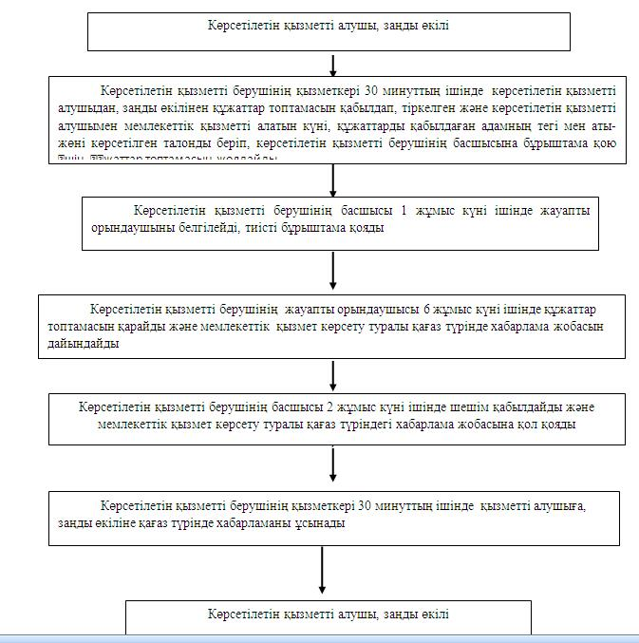

|  |  |
| --- | --- |
|  | "Жүріп-тұруы қиын бірінші топтағы мүгедектерге жеке көмекшінің және есту кемістігі бар мүгедектерге ымдау тілі маманының қызметтерін ұсыну үшін мүгедектерге құжаттарды ресімдеу" мемлекеттік көрсетілетін қызмет регламентіне 2 қосымша |

**Мемлекеттік қызмет көрсетудің бизнес-процестерінің анықтамалығы "Жүріп-тұруы қиын бірінші топтағы мүгедектерге жеке көмекшінің және есту кемістігі бар мүгедектерге ымдау тілі маманының қызметтерін ұсыну үшін мүгедектерге құжаттарды ресімдеу" мемлекеттік көрсетілетін қызмет**

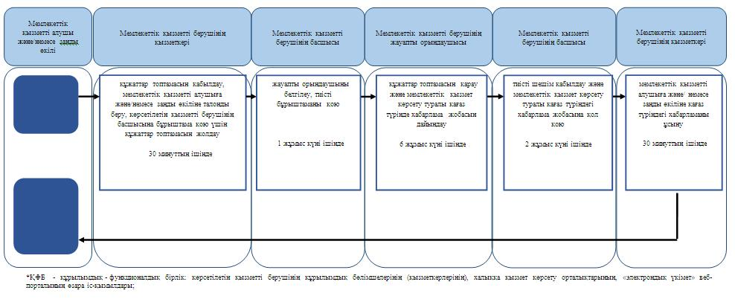

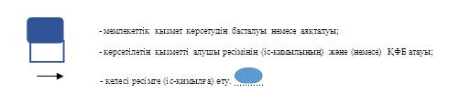

|  |  |
| --- | --- |
|  | Жамбыл облысы әкімдігінің 2014 жылғы "26" желтоқсандағы № 357 қаулысымен бекітілген |

**"Мүгедектерге кресло-арбалар беру үшін оларға құжаттарды ресімдеу" мемлекеттік көрсетілетін қызмет регламенті**

**1. Жалпы ережелер**

      1. "Мүгедектерге кресло-арбалар беру үшін оларға құжаттарды ресімдеу" мемлекеттік көрсетілетін қызмет (бұдан әрі – мемлекеттік көрсетілетін қызмет)Қазақстан Республикасы Үкіметінің 2014 жылғы 11 наурыздағы № 217 "Халықты әлеуметтік қорғау саласындағы мемлекеттік көрсетілетін қызметтер стандарттарын бекіту туралы" қаулысымен бекітілген "Мүгедектерге кресло-арбалар беру үшін оларға құжаттарды ресімдеу"мемлекеттік көрсетілетін қызметтер стандартына (бұдан әрі - стандарт) сәйкес аудандардың және облыстық маңызы бар қалалардың жұмыспен қамту және әлеуметтік бағдарламалар бөлімдерімен (бұдан әрі – көрсетілетін қызметті беруші) көрсетіледі.  
      Өтініштерді қабылдау және мемлекеттік қызмет көрсету нәтижелерін беру көрсетілетін қызметті беруші арқылы жүзеге асырылады.  
      2. Мемлекеттік қызметті көрсету нысаны: қағаз түрінде.  
      3. Мемлекеттік қызметті көрсету нәтижесі - мүгедектерге кресло-арбалар ұсыну мерзімдері көрсетілген құжаттарды ресімдеу туралы хабарлама.

**2. Мемлекеттік қызмет көрсету процесінде көрсетілетін қызметті берушінің құрылымдық бөлімшелерінің (қызметкерлерінің) іс-қимыл тәртібін сипаттау.**

      4. Мемлекеттік қызметті көрсету бойынша рәсімдерді (әрекеттерді) бастау үшін көрсетілетін қызметті алушымен стандарттың 9 тармағында көрсетілген мемлекеттік қызметті көрсету үшін қажетті құжаттарды ұсыну негіздеме болып табылады.  
      5. Мемлекеттік қызмет көрсету процесінің құрамына кіретін әрбір рәсімнің (іс-қимылдың) мазмұны, оның орындалу ұзақтығы:  
      1) көрсетілетін қызметті берушінің қызметкері 30 минуттың ішінде көрсетілетін қызметті алушыдан құжаттар топтамасын қабылдап, тіркелген және көрсетілетін қызметті алушымен мемлекеттік қызметті алатын күні, құжаттарды қабылдаған адамның тегі мен аты-жөні көрсетілген талонды беріп, көрсетілетін қызметті берушінің басшысына бұрыштама қою үшін құжаттар топтамасын жолдайды;  
      2) көрсетілетін қызметті берушінің басшысы 1 жұмыс күні ішінде жауапты орындаушыны белгілейді, тиісті бұрыштама қояды;  
      3) көрсетілетін қызметті берушінің жауапты орындаушысы 6 жұмыс күні ішінде құжаттар топтамасын қарайды және мемлекеттік қызмет көрсету туралы қағаз түрінде хабарлама жобасын дайындайды;  
      4) көрсетілетін қызметті берушінің басшысы 2 жұмыс күні ішінде шешім қабылдайды және мемлекеттік қызмет көрсету туралы қағаз түріндегі хабарлама жобасына қол қояды;  
      5) көрсетілетін қызметті берушінің қызметкері 30 минуттың ішінде қызметті алушыға қағаз түрінде хабарламаны ұсынады.  
      6. Келесі рәсімді (іс-қимылды) орындауды бастауға негіздеме болатын мемлекеттік қызмет көрсету рәсімінің (іс-қимылдың) нәтижесі:  
      1) құжаттар топтамасын қабылдау, талонды беру;  
      2) қағаз түрінде хабарлама жобасын дайындау;  
      3) көрсетілетін қызмет берушінің басшысына қағаз түрінде хабарламаға қол қоюға жолдау;  
      4) қағаз түріндегі хабарламаға көрсетілетін қызмет берушінің басшысымен қол қою;  
      5) көрсетілетін қызметті алушығақағаз түрінде кресло-арбалар беру мерзімі көрсетілген хабарламаны ұсыну.

**3. Мемлекеттік қызмет көрсету процесінде көрсетілетін қызметті берушінің құрылымдық бөлімшелерінің (қызметкерлерінің) өзара іс-қимыл тәртібін сипаттау**

      7. Мемлекеттік қызмет көрсету процесінде көрсетілетін қызметті берушінің құрылымдық бөлімшелерінің тізбесі:  
      1) қызмет берушінің қызметкері;  
      2) қызмет берушінің жауапты орындаушысы;  
      3) қызмет берушінің басшысы.  
      8. Әрбір рәсімнің (іс-қимылдардың) ұзақтығын көрсете отырып,құрылымдық бөлімшелер (қызметкерлер) арасындағы рәсімдердің (іс-қимылдардың) реттілігін сипаттау:  
      1) көрсетілетін қызметті берушінің қызметкері 30 минуттың ішінде көрсетілетін қызметті алушыдан құжаттар топтамасын қабылдап, тіркелген және көрсетілетін қызметті алушымен мемлекеттік қызметті алатын күні, құжаттарды қабылдаған адамның тегі мен аты-жөні көрсетілген талонды беріп, көрсетілетін қызметті берушінің басшысына бұрыштама қою үшін құжаттар топтамасын жолдайды;  
      2) көрсетілетін қызметті берушінің басшысы 1 жұмыс күні ішінде жауапты орындаушыны белгілейді, тиісті бұрыштама қояды;  
      3) көрсетілетін қызметті берушінің жауапты орындаушысы 6 жұмыс күні ішінде құжаттар топтамасын қарайды және мемлекеттік қызмет көрсету туралы қағаз түрінде хабарлама жобасын дайындайды;  
      4) көрсетілетін қызметті берушінің басшысы 2 жұмыс күні ішінде шешім қабылдайды және мемлекеттік қызмет көрсету туралы қағаз түріндегі хабарлама жобасына қол қояды;  
      5) көрсетілетін қызметті берушінің қызметкері 30 минуттың ішінде қызметті алушыға қағаз түрінде хабарламаны ұсынады.  
      Рәсімдердің (іс-қимылдардың) реттілігін сипаттау әрбір рәсімнің (іс-қимылдың) өту ұзақтығын көрсете отырып, әрбір рәсімінің (іс-қимылдың) блок-схемасы осы регламенттің 1 қосымшасына сәйкес сүйемелденеді.

**4. Қорытынды ережелер**

      9. Мемлекеттік қызмет көрсету процесінде рәсімдердің (іс-қимылдардың) ретін, көрсетілетін қызметті берушінің толық сипаттамасы құрылымдық бөлімшелерінің (қызметкерлерінің) өзара іс-қимылдарының сипаттамасы осы регламенттің 2 қосымшасына сәйкес мемлекеттік қызмет көрсетудің бизнес-процестерінің анықтамалығында көрсетіледі.  
      Мемлекеттік қызмет көрсетудің бизнес-процестерінің анықтамалығы көрсетілетін қызметті берушінің (http://sobes.zhambyl.kz) және Жамбыл облысы әкімдігінің ((http://zhambyl.gov.kz) ) интернет ресурстарында орналастырылады.

|  |  |
| --- | --- |
|  | "Мүгедектерге кресло-арбалар беру үшін оларға құжаттарды ресімдеу"мемлекеттік көрсетілетін қызмет регламентіне 1 қосымша |

**Рәсімдердің (іс-қимылдардың) реттілігін сипаттау әрбір рәсімнің (іс-қимылдың) өту ұзақтығын көрсете отырып, әрбір рәсімінің (іс-қимылдың) блок-схемасы**

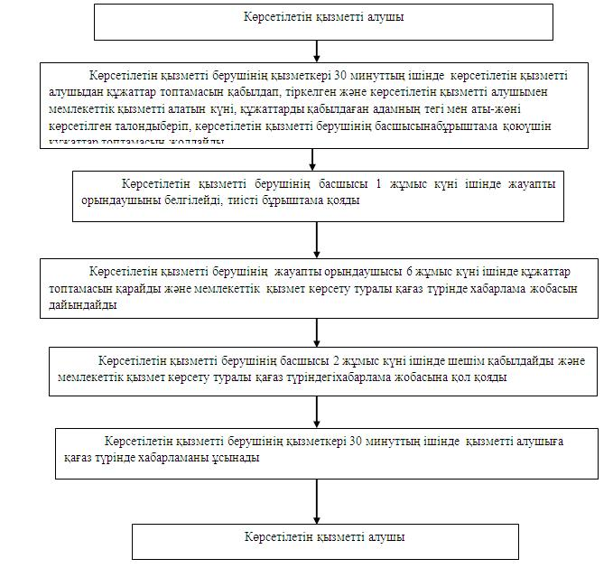

|  |  |
| --- | --- |
|  | "Мүгедектерге кресло-арбалар беру үшін оларға құжаттарды ресімдеу" Мемлекеттік көрсетілетін қызмет регламентіне 2 қосымша |

**Мемлекеттік қызмет көрсетудің бизнес-процестерінің анықтамалығы "Мүгедектерге кресло-арбалар беру үшін оларға құжаттарды ресімдеу" мемлекеттік көрсетілетін қызмет**

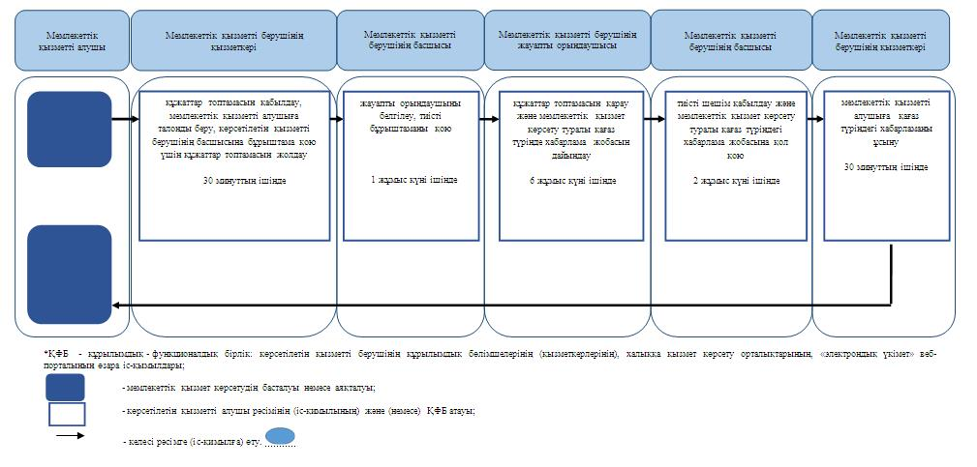

      

|  |  |
| --- | --- |
|  | Жамбыл облысы әкімдігінің 2014 жылғы "26" желтоқсандағы № 357 қаулысымен бекітілген |

**"Мүгедектерді санаторий-курорттық емдеумен қамтамасыз ету үшін оларға құжаттарды ресімдеу" мемлекеттік көрсетілетін қызмет регламенті**

**1. Жалпы ережелер**

      1. "Мүгедектерді санаторий-курорттық емдеумен қамтамасыз ету үшін оларға құжаттарды ресімдеу" мемлекеттік көрсетілетін қызмет (бұдан әрі – мемлекеттік көрсетілетін қызмет)Қазақстан Республикасы Үкіметінің 2014 жылғы 11 наурыздағы № 217 "Халықты әлеуметтік қорғау саласындағы мемлекеттік көрсетілетін қызметтер стандарттарын бекіту туралы" қаулысымен бекітілген "Мүгедектерді санаторий-курорттық емдеумен қамтамасыз ету үшін оларға құжаттарды ресімдеу"мемлекеттік көрсетілетін қызметтер стандартына (бұдан әрі - стандарт) сәйкес аудандардың және облыстық маңызы бар қалалардың жұмыспен қамту және әлеуметтік бағдарламалар бөлімдерімен (бұдан әрі – көрсетілетін қызметті беруші) көрсетіледі.  
      Өтініштерді қабылдау және мемлекеттік қызмет көрсету нәтижелерін беру көрсетілетін қызметті беруші арқылы жүзеге асырылады.  
      2. Мемлекеттік қызметті көрсету нысаны: қағаз түрінде.  
      3. Мемлекеттік қызметті көрсету нәтижесі –мүгедектерді санаторий-курорттық емдеумен қамтамасыз етумерзімі көрсетілген құжаттарды ресімдеу туралы хабарлама.

**2. Мемлекеттік қызмет көрсету процесінде көрсетілетін қызметті берушінің құрылымдық бөлімшелерінің (қызметкерлерінің) іс-қимыл тәртібін сипаттау.**

      4. Мемлекеттік қызметті көрсету бойынша рәсімдерді (әрекеттерді) бастау үшін көрсетілетін қызметті алушымен, заңды өкілімен стандарттың 9 тармағында көрсетілген мемлекеттік қызметті көрсету үшін қажетті құжаттарды ұсыну негіздеме болып табылады.  
      5. Мемлекеттік қызмет көрсету процесінің құрамына кіретін әрбір рәсімнің (іс-қимылдың) мазмұны, оның орындалу ұзақтығы:  
      1) көрсетілетін қызметті берушінің қызметкері 30 минуттың ішінде көрсетілетін қызметті алушыдан, заңды өкілінен құжаттар топтамасын қабылдап, тіркелген және көрсетілетін қызметті алушымен мемлекеттік қызметті алатын күні, құжаттарды қабылдаған адамның тегі мен аты-жөні көрсетілген талонды (бұдан әрі - талон) беріп, көрсетілетін қызметті берушінің басшысына бұрыштама қою үшін құжаттар топтамасын жолдайды;  
      2) көрсетілетін қызметті берушінің басшысы 1 жұмыс күні ішінде жауапты орындаушыны белгілейді, тиісті бұрыштама қояды;  
      3) көрсетілетін қызметті берушінің жауапты орындаушысы 6 жұмыс күні ішінде құжаттар топтамасын қарайды және мемлекеттік қызмет көрсету туралы қағаз түрінде хабарлама жобасын дайындайды;  
      4) көрсетілетін қызметті берушінің басшысы 2 жұмыс күні ішінде шешім қабылдайды және мемлекеттік қызмет көрсету туралы қағаз түріндегі хабарлама жобасына қол қояды;  
      5) көрсетілетін қызметті берушінің қызметкері 30 минуттың ішінде қызметті алушыға, заңды өкіліне қағаз түрінде хабарламаны ұсынады.  
      6. Келесі рәсімді (іс-қимылды) орындауды бастауға негіздеме болатын мемлекеттік қызмет көрсету рәсімінің (іс-қимылдың) нәтижесі:  
      1) құжаттар топтамасын қабылдау, талонды беру;  
      2) қағаз түрінде хабарлама жобасын дайындау;  
      3) көрсетілетін қызмет берушінің басшысына қағаз түрінде хабарламаға қол қоюға жолдау;  
      4) қағаз түріндегі хабарламаға көрсетілетін қызмет берушінің басшысымен қол қою;  
      5) көрсетілетін қызметті алушыға,заңды өкілінеқағаз түрінде мерзімі көрсетілген санаторий-курорттық емдеумен қамтамасыз етілетіндігі туралы хабарламаны ұсыну.

**3. Мемлекеттік қызмет көрсету процесінде көрсетілетін қызметті берушінің құрылымдық бөлімшелерінің (қызметкерлерінің) өзара іс-қимыл тәртібін сипаттау**

      7. Мемлекеттік қызмет көрсету процесінде көрсетілетін қызметті берушінің құрылымдық бөлімшелерінің тізбесі:  
      1) қызмет берушінің қызметкері;  
      2) қызмет берушінің жауапты орындаушысы;  
      3) қызмет берушінің басшысы.  
      8. Әрбір рәсімнің (іс-қимылдардың) ұзақтығын көрсете отырып,құрылымдық бөлімшелер (қызметкерлер) арасындағы рәсімдердің (іс-қимылдардың) реттілігін сипаттау:  
      1) көрсетілетін қызметті берушінің қызметкері 30 минуттың ішінде көрсетілетін қызметті алушыдан, заңды өкілінен құжаттар топтамасын қабылдап, тіркелген және көрсетілетін қызметті алушымен мемлекеттік қызметті алатын күні, құжаттарды қабылдаған адамның тегі мен аты-жөні көрсетілген талонды (бұдан әрі - талон) беріп, көрсетілетін қызметті берушінің басшысына бұрыштама қою үшін құжаттар топтамасын жолдайды;  
      2) көрсетілетін қызметті берушінің басшысы 1 жұмыс күні ішінде жауапты орындаушыны белгілейді, тиісті бұрыштама қояды;  
      3) көрсетілетін қызметті берушінің жауапты орындаушысы 6 жұмыс күні ішінде құжаттар топтамасын қарайды және мемлекеттік қызмет көрсету туралы қағаз түрінде хабарлама жобасын дайындайды;  
      4) көрсетілетін қызметті берушінің басшысы 2 жұмыс күні ішінде шешім қабылдайды және мемлекеттік қызмет көрсету туралы қағаз түріндегі хабарлама жобасына қол қояды;  
      5) көрсетілетін қызметті берушінің қызметкері 30 минуттың ішінде қызметті алушыға, заңды өкіліне қағаз түрінде хабарламаны ұсынады.  
      Рәсімдердің (іс-қимылдардың) реттілігін сипаттау әрбір рәсімнің (іс-қимылдың) өту ұзақтығын көрсете отырып, әрбір рәсімінің (іс-қимылдың) блок-схемасы осы регламенттің 1 қосымшасына сәйкес сүйемелденеді.

**4. Қорытынды ережелер**

      9. Мемлекеттік қызмет көрсету процесінде рәсімдердің (іс-қимылдардың) ретін, көрсетілетін қызметті берушінің толық сипаттамасы құрылымдық бөлімшелерінің (қызметкерлерінің) өзара іс-қимылдарының сипаттамасы осы регламенттің 2 қосымшасына сәйкес мемлекеттік қызмет көрсетудің бизнес-процестерінің анықтамалығында көрсетіледі.   
      Мемлекеттік қызмет көрсетудің бизнес-процестерінің анықтамалығы көрсетілетін қызметті берушінің (http://sobes.zhambyl.kz) және Жамбыл облысы әкімдігінің ((http://zhambyl.gov.kz) ) интернет ресурстарында орналастырылады.

|  |  |
| --- | --- |
|  | "Мүгедектерге санаторий-курорттық емдеумен қамтамасыз ету үшін оларға құжаттарды ресімдеу"мемлекеттік көрсетілетін қызмет регламентіне 1 қосымша |

**Рәсімдердің (іс-қимылдардың) реттілігін сипаттау әрбір рәсімнің (іс-қимылдың) өту ұзақтығын көрсете отырып, әрбір рәсімінің (іс-қимылдың) блок-схемасы**

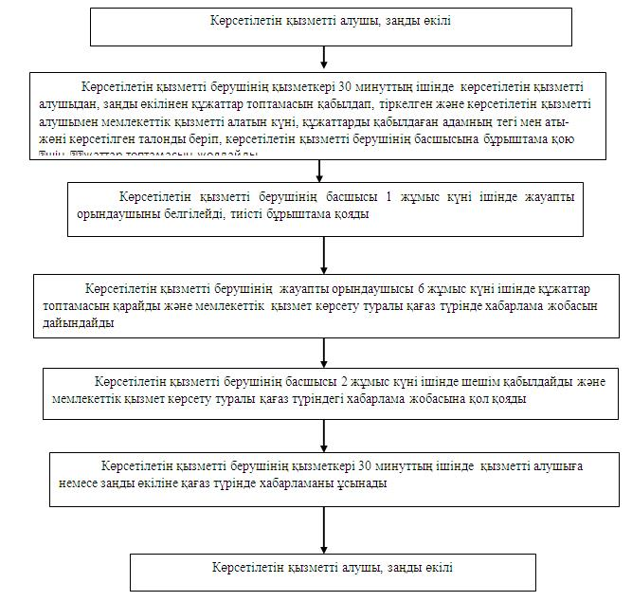

|  |  |
| --- | --- |
|  | "Мүгедектерді санаторий-курорттық емдеумен қамтамасыз ету үшiн оларға құжаттарды ресiмдеу" мемлекеттік көрсетілетін қызмет регламентіне 2 қосымша |

**Мемлекеттік қызмет көрсетудің бизнес-процестерінің анықтамалығы "Мүгедектерді санаторий-курорттық емдеумен қамтамасыз ету үшін оларға құжаттарды рәсімдеу" мемлекеттік көрсетілетін қызмет**

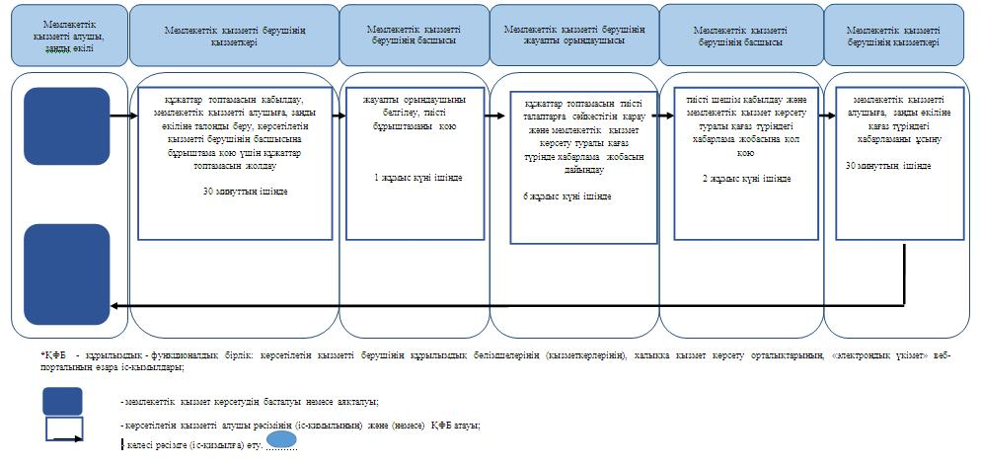

|  |  |
| --- | --- |
|  | Жамбыл облысы әкімдігінің 2014 жылғы "26" желтоқсандағы № 357 қаулысымен бекітілген |

**"Медициналық-әлеуметтiк мекемелерде (ұйымдарда) арнаулы әлеуметтiк қызмет көрсетуге арналған құжаттар ресiмдеу" мемлекеттік көрсетілетін қызмет регламенті**

**1. Жалпы ережелер**

      1. "Медициналық-әлеуметтiк мекемелерде (ұйымдарда) арнаулы әлеуметтiк қызмет көрсетуге арналған құжаттар ресiмдеу" мемлекеттік көрсетілетін қызмет (бұдан әрі – мемлекеттік көрсетілетін қызмет)Қазақстан Республикасы Үкіметінің 2014 жылғы 11 наурыздағы № 217 "Халықты әлеуметтік қорғау саласындағы мемлекеттік көрсетілетін қызметтер стандарттарын бекіту туралы" қаулысымен бекітілген "Медициналық-әлеуметтiк мекемелерде (ұйымдарда) арнаулы әлеуметтiк қызмет көрсетуге арналған құжаттар ресiмдеу" мемлекеттік көрсетілетін қызметтер стандартына (бұдан әрі - стандарт) сәйкес аудандардың және облыстық маңызы бар қалалардың жұмыспен қамту және әлеуметтік бағдарламалар бөлімдерімен (бұдан әрі – көрсетілетін қызметті беруші) көрсетіледі.  
      Өтініштерді қабылдау және мемлекеттік қызмет көрсету нәтижелерін беру көрсетілетін қызметті беруші арқылы жүзеге асырылады.  
      2. Мемлекеттік қызметті көрсету нысаны: қағаз түрінде.  
      3. Мемлекеттік қызметті көрсету нәтижесі –қызмет көрсету мерзімі көрсетілген, медициналық-әлеуметтік мекемелерде (ұйымдарда) арнаулы әлеуметтік қызметтер көрсетуге құжаттар ресімдеу туралы хабарламане мемлекеттік көрсетілетін қызмет стандартының 10-тармағында көзделген жағдайлар мен негіздемелер бойынша мемлекеттік қызмет көрсетуден бас тарту туралы дәлелді жауап.

**2. Мемлекеттік қызмет көрсету процесінде көрсетілетін қызметті берушінің құрылымдық бөлімшелерінің (қызметкерлерінің) іс-қимыл тәртібін сипаттау**

      4. Мемлекеттік қызметті көрсету бойынша рәсімдерді (әрекеттерді) бастау үшін көрсетілетін қызметті алушымен(не оның заңды өкілімен немесе медициналық ұйымның қолдаухаты) стандарттың 9 тармағында көрсетілген мемлекеттік қызметті көрсету үшін қажетті құжаттарды ұсыну негіздеме болып табылады.  
      5. Мемлекеттік қызмет көрсету процесінің құрамына кіретін әрбір рәсімнің (іс-қимылдың) мазмұны, оның орындалу ұзақтығы:  
      1) көрсетілетін қызметті берушінің қызметкері 30 минуттың ішінде көрсетілетін қызметті алушыдан(не оның заңды өкілінен немесе медициналық ұйымның қолдаухаты) құжаттар топтамасын қабылдап, тіркелген және көрсетілетін қызметті алушымен мемлекеттік қызметті алатын күні, құжаттарды қабылдаған адамның тегі мен аты-жөні көрсетілген талонды беріп, көрсетілетін қызметті берушінің басшысына бұрыштама қою үшін құжаттар топтамасын жолдайды;  
      2) көрсетілетін қызметті берушінің басшысы 1 жұмыс күні ішінде жауапты орындаушыны белгілейді, тиісті бұрыштама қояды;  
      3) көрсетілетін қызметті берушінің жауапты орындаушысы13 жұмыс күні ішінде құжаттар топтамасын қарайды және мемлекеттік қызмет көрсету туралы қағаз түрінде хабарлама жобасын не қызмет көрсетуден бас тарту туралы дәлелді жауап дайындайды;  
      4) көрсетілетін қызметті берушінің басшысы2 жұмыс күні ішінде шешім қабылдайды және мемлекеттік қызмет көрсету туралы қағаз түрінде хабарлама жобасына не қызмет көрсетуден бас тарту туралы дәлелді жауапқа қол қояды;  
      5) көрсетілетін қызметті берушінің қызметкері 30 минуттың ішінде қызметті алушыға (не оның заңды өкіліне)қағаз түріндекөрсетілетін қызмет туралы хабарламаныне қызмет көрсетуден бас тарту туралы дәлелді жауапты береді.  
      6. Келесі рәсімді (іс-қимылды) орындауды бастауға негіздеме болатын мемлекеттік қызмет көрсету рәсімінің (іс-қимылдың) нәтижесі:  
      1) құжаттар топтамасын қабылдау, талонды беру;  
      2) қағаз түрінде хабарлама жобасын не бас тарту туралы дәлелді жауапты дайындау;  
      3) қағаз түрінде хабарламаныне бас тарту туралы дәлелді жауапты көрсетілетін қызмет берушінің басшысына қол қоюға жолдау;  
      4) қағаз түрінде хабарламаға не бас тарту туралы дәлелді жауапқа көрсетілетін қызмет берушінің басшысымен қол қою;  
      5) көрсетілетін қызметті алушыға(не оның заңды өкіліне)қағаз түрінде медициналық-әлеуметтік мекемелерде (ұйымдарда) арнаулы әлеуметтік қызметтері ұсынылғандығы туралы хабарламаны не бас тарту туралы дәлелді жауапты ұсыну.

**3. Мемлекеттік қызмет көрсету процесінде көрсетілетін қызметті берушінің құрылымдық бөлімшелерінің (қызметкерлерінің) өзара іс-қимыл тәртібін сипаттау**

      7. Мемлекеттік қызмет көрсету процесінде көрсетілетін қызметті берушінің құрылымдық бөлімшелерінің тізбесі:  
      1) қызмет берушінің қызметкері;  
      2) қызмет берушінің жауапты орындаушысы;  
      3) қызмет берушінің басшысы.  
      8. Құрылымдық бөлімшелер (қызметкерлер) арасындағы рәсімдердің (іс-қимылдардың) реттілігін сипаттау, әрбір рәсімнің (іс-қимылдардың) ұзақтығы:  
      1) көрсетілетін қызметті берушінің қызметкері 30 минуттың ішінде көрсетілетін қызметті алушыдан (не оның заңды өкілінен немесе медициналық ұйымның қолдаухаты) құжаттар топтамасын қабылдап, тіркелген және көрсетілетін қызметті алушымен мемлекеттік қызметті алатын күні, құжаттарды қабылдаған адамның тегі мен аты-жөні көрсетілген талонды беріп, көрсетілетін қызметті берушінің басшысына бұрыштама қою үшін құжаттар топтамасын жолдайды;  
      2) көрсетілетін қызметті берушінің басшысы 1 жұмыс күні ішінде жауапты орындаушыны белгілейді, тиісті бұрыштама қояды;  
      3) көрсетілетін қызметті берушінің жауапты орындаушысы 13 жұмыс күні ішінде құжаттар топтамасын қарайды және мемлекеттік қызмет көрсету туралы қағаз түрінде хабарлама жобасын не қызмет көрсетуден бас тарту туралы дәлелді жауап дайындайды;  
      4) көрсетілетін қызметті берушінің басшысы 2 жұмыс күні ішінде шешім қабылдайды және мемлекеттік қызмет көрсету туралы қағаз түрінде хабарлама жобасына не қызмет көрсетуден бас тарту туралы дәлелді жауапқа қол қояды;  
      5) көрсетілетін қызметті берушінің қызметкері 30 минуттың ішінде қызметті алушыға (не оның заңды өкіліне) қағаз түріндекөрсетілетін қызмет туралы хабарламаны не қызмет көрсетуден бас тарту туралы дәлелді жауапты береді.  
      Рәсімдердің (іс-қимылдардың) реттілігін сипаттау әрбір рәсімнің (іс-қимылдың) өту ұзақтығын көрсете отырып, әрбір рәсімінің (іс-қимылдың) блок-схемасы осы регламенттің 1 қосымшасына сәйкес сүйемелденеді.

**4. Қорытынды ережелер**

      9. Мемлекеттік қызмет көрсету процесінде рәсімдердің (іс-қимылдардың) ретін, көрсетілетін қызметті берушінің толық сипаттамасы құрылымдық бөлімшелерінің (қызметкерлерінің) өзара іс-қимылдарының сипаттамасы осы регламенттің 2 қосымшасына сәйкес мемлекеттік қызмет көрсетудің бизнес-процестерінің анықтамалығында көрсетіледі.   
      Мемлекеттік қызмет көрсетудің бизнес-процестерінің анықтамалығы көрсетілетін қызметті берушінің (http://sobes.zhambyl.kz) және Жамбыл облысы әкімдігінің ((http://zhambyl.gov.kz) ) интернет ресурстарында орналастырылады.

|  |  |
| --- | --- |
|  | "Медициналық-әлеуметтiк мекемелерде (ұйымдарда) арнаулы әлеуметтiк қызмет көрсетуге арналған құжаттар ресiмдеу" мемлекеттік көрсетілетін қызмет регламентіне 1 қосымша |

**Рәсімдердің (іс-қимылдардың) реттілігін сипаттау әрбір рәсімнің (іс-қимылдың) өту ұзақтығын көрсете отырып, әрбір рәсімінің (іс-қимылдың) блок-схемасы**

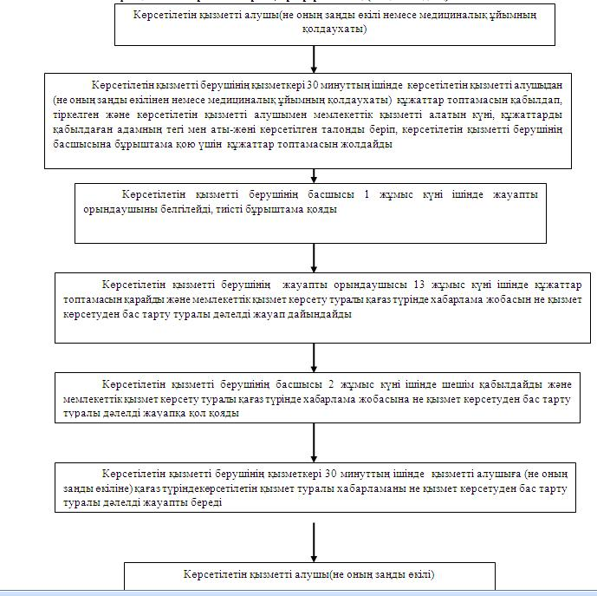

|  |  |
| --- | --- |
|  | "Медициналық-әлеуметтiк мекемелерде (ұйымдарда) арнаулы әлеуметтiк қызмет көрсетуге арналған құжаттар ресiмдеу" мемлекеттік көрсетілетін қызмет регламентіне 2 қосымша |

**Мемлекеттік қызмет көрсетудің бизнес-процестерінің анықтамалығы "Медициналық-әлеуметтiк мекемелерде (ұйымдарда) әлеуметтiк қызмет көрсетуге арналған құжаттар ресiмдеу" мемлекеттік көрсетілетін қызмет**

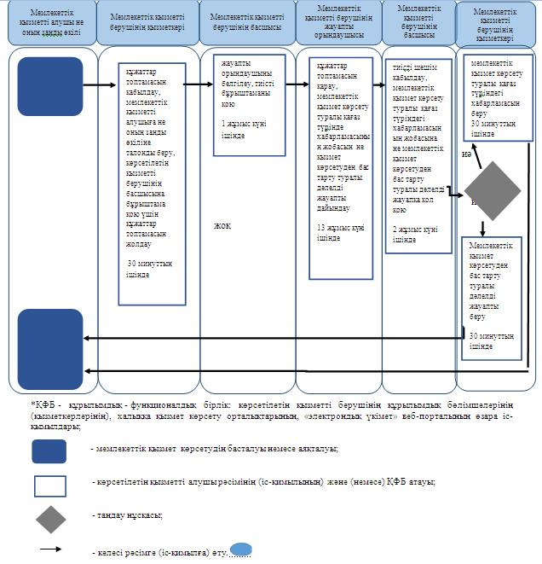

|  |  |
| --- | --- |
|  | Жамбыл облысы әкімдігінің 2014 жылғы "26" желтоқсандағы № 357 қаулысымен бекітілген |

**"Үйде күтім көрсетужағдайында арнаулы әлеуметтік қызмет көрсетуге құжаттар ресімдеу" мемлекеттік көрсетілетін қызмет регламенті**

**1. Жалпы ережелер**

      1. "Үйде күтім көрсету жағдайында арнаулы әлеуметтік қызмет көрсетуге құжаттарды ресімдеу" мемлекеттік көрсетілетін қызмет (бұдан әрі – мемлекеттік көрсетілетін қызмет)Қазақстан Республикасы Үкіметінің 2014 жылғы 11 наурыздағы № 217 "Халықты әлеуметтік қорғау саласындағы мемлекеттік көрсетілетін қызметтер стандарттарын бекіту туралы" қаулысымен бекітілген "Үйде күтім көрсету жағдайында арнаулы әлеуметтік қызмет көрсетуге құжаттар ресімдеу"мемлекеттік көрсетілетін қызметтер стандартына (бұдан әрі - стандарт) сәйкес аудандардың және облыстық маңызы бар қалалардың жұмыспен қамту және әлеуметтік бағдарламалар бөлімдерімен (бұдан әрі – көрсетілетін қызметті беруші) көрсетіледі.  
      Өтініштерді қабылдау және мемлекеттік қызмет көрсету нәтижелерін беру көрсетілетін қызметті беруші арқылы жүзеге асырылады.  
      2. Мемлекеттік қызметті көрсету нысаны: қағаз түрінде.  
      3. Мемлекеттік қызметті көрсету нәтижесі - үйде күтім көрсету жағдайында арнаулы әлеуметтік қызмет мерзімі көрсетілген құжаттарды ресімдеу туралы хабарламане мемлекеттік көрсетілетін қызметстандартының 10-тармағында көзделген жағдайлар мен негіздемелер бойынша мемлекеттік қызмет көрсетуден бас тарту туралы дәлелді жауап болып табылады.

**2. Мемлекеттік қызмет көрсету процесінде көрсетілетін қызметті берушінің құрылымдық бөлімшелерінің (қызметкерлерінің) іс-қимыл тәртібін сипаттау**

      4. Мемлекеттік қызметті көрсету бойынша рәсімдерді (әрекеттерді) бастау үшін көрсетілетін қызметті алушымен (не оның заңды өкілімен немесе медициналық ұйымның қолдаухаты) стандарттың 9 тармағында көрсетілген мемлекеттік қызметті көрсету үшін қажетті құжаттарды ұсыну негіздеме болып табылады.  
      5. Мемлекеттік қызмет көрсету процесінің құрамына кіретін әрбір рәсімнің (іс-қимылдың) мазмұны, оның орындалу ұзақтығы:  
      1) көрсетілетін қызметті берушінің қызметкері 30 минуттың ішінде көрсетілетін қызметті алушыдан (не оның заңды өкілінен немесе медициналық ұйымның қолдаухаты) құжаттар топтамасын қабылдап, тіркелген және көрсетілетін қызметті алушымен мемлекеттік қызметті алатын күні, құжаттарды қабылдаған адамның тегі мен аты-жөні көрсетілген талонды беріп, көрсетілетін қызметті берушінің басшысына бұрыштама қою үшін құжаттар топтамасын жолдайды;  
      2) көрсетілетін қызметті берушінің басшысы 1 жұмыс күні ішінде жауапты орындаушыны белгілейді, тиісті бұрыштама қояды;  
      3) көрсетілетін қызметті берушінің жауапты орындаушысы10 жұмыс күні ішінде құжаттар топтамаын қарайды және мемлекеттік қызмет көрсету туралы қағаз түрінде хабарлама жобасын не қызмет көрсетуден бас тарту туралы дәлелді жауап дайындайды;  
      4) көрсетілетін қызметті берушінің басшысы 2 жұмыс күні ішінде шешім қабылдайды және мемлекеттік қызмет көрсету туралы қағаз түрінде хабарлама жобасына не қызмет көрсетуден бас тарту туралы дәлелді жауапқа қол қояды;  
      5) көрсетілетін қызметті берушінің қызметкері 30 минуттың ішінде қызметті алушыға (не оның заңды өкіліне)қағаз түріндекөрсетілетін қызмет туралы хабарламаныне қызмет көрсетуден бас тарту туралы дәлелді жауапты береді.  
      6. Келесі рәсімді (іс-қимылды) орындауды бастауға негіздеме болатын мемлекеттік қызмет көрсету рәсімінің (іс-қимылдың) нәтижесі:  
      1) құжаттар топтамасын қабылдау, талонды беру;  
      2) қағаз түрінде хабарлама жобасын не бас тарту туралы дәлелді жауапты дайындау;  
      3) қағаз түрінде хабарламаны не бас тарту туралы дәлелді жауапты көрсетілетін қызмет берушінің басшысына қол қоюға жолдау;  
      4) қағаз түрінде хабарламаға не бас тарту туралы дәлелді жауапқа көрсетілетін қызмет берушінің басшысымен қол қою;  
      5) көрсетілетін қызметті алушыға(не оның заңды өкіліне)қағаз түрінде үйде күтім көрсету жағдайында қызметтері ұсынылғандығы туралы хабарламаны не бас тарту туралы дәлелді жауапты ұсыну.

**3. Мемлекеттік қызмет көрсету процесінде көрсетілетін қызметті берушінің құрылымдық бөлімшелерінің (қызметкерлерінің) өзара іс-қимыл тәртібін сипаттау**

      7. Мемлекеттік қызмет көрсету процесінде көрсетілетін қызметті берушінің құрылымдық бөлімшелерінің тізбесі:  
      1) қызмет берушінің қызметкері;  
      2) қызмет берушінің жауапты орындаушысы;  
      3) қызмет берушінің басшысы.  
      8. Құрылымдық бөлімшелер (қызметкерлер) арасындағы рәсімдердің (іс-қимылдардың) реттілігін сипаттау, әрбір рәсімнің (іс-қимылдардың) ұзақтығы:  
      1) көрсетілетін қызметті берушінің қызметкері 30 минуттың ішінде көрсетілетін қызметті алушыдан (не оның заңды өкілінен немесе медициналық ұйымның қолдаухаты) құжаттар топтамасын қабылдап, тіркелген және көрсетілетін қызметті алушымен мемлекеттік қызметті алатын күні, құжаттарды қабылдаған адамның тегі мен аты-жөні көрсетілген талонды беріп, көрсетілетін қызметті берушінің басшысына бұрыштама қою үшін құжаттар топтамасын жолдайды;  
      2) көрсетілетін қызметті берушінің басшысы 1 жұмыс күні ішінде жауапты орындаушыны белгілейді, тиісті бұрыштама қояды;  
      3) көрсетілетін қызметті берушінің жауапты орындаушысы 10 жұмыс күні ішінде құжаттар топтамасын қарайды және мемлекеттік қызмет көрсету туралы қағаз түрінде хабарлама жобасын не қызмет көрсетуден бас тарту туралы дәлелді жауап дайындайды;  
      4) көрсетілетін қызметті берушінің басшысы 2 жұмыс күні ішінде шешім қабылдайды және мемлекеттік қызмет көрсету туралы қағаз түрінде хабарлама жобасына не қызмет көрсетуден бас тарту туралы дәлелді жауапқа қол қояды;  
      5) көрсетілетін қызметті берушінің қызметкері 30 минуттың ішінде қызметті алушыға (не оның заңды өкіліне) қағаз түріндекөрсетілетін қызмет туралы хабарламаны не қызмет көрсетуден бас тарту туралы дәлелді жауапты береді.  
      Рәсімдердің (іс-қимылдардың) реттілігін сипаттау әрбір рәсімнің (іс-қимылдың) өту ұзақтығын көрсете отырып, әрбір рәсімінің (іс-қимылдың) блок-схемасы осы регламенттің 1 қосымшасына сәйкес сүйемелденеді.

**4. Қорытынды ережелер**

      9. Мемлекеттік қызмет көрсету процесінде рәсімдердің (іс-қимылдардың) ретін, көрсетілетін қызметті берушінің толық сипаттамасы құрылымдық бөлімшелерінің (қызметкерлерінің) өзара іс-қимылдарының сипаттамасы осы регламенттің 2 қосымшасына сәйкес мемлекеттік қызмет көрсетудің бизнес-процестерінің анықтамалығында көрсетіледі.  
      Мемлекеттік қызмет көрсетудің бизнес-процестерінің анықтамалығы көрсетілетін қызметті берушінің (http://sobes.zhambyl.kz) және Жамбыл облысы әкімдігінің ((http://zhambyl.gov.kz) ) интернет ресурстарында орналастырылады.

|  |  |
| --- | --- |
|  | "Үйде күтім көрсету жағдайында арнаулы әлеуметтік қызмет көрсетуге құжаттар ресімдеу" мемлекеттік көрсетілетін қызмет регламентіне 1 қосымша |

**Рәсімдердің (іс-қимылдардың) реттілігін сипаттау әрбір рәсімнің (іс-қимылдың) өту ұзақтығын көрсете отырып, әрбір рәсімінің (іс-қимылдың) блок-схемасы**

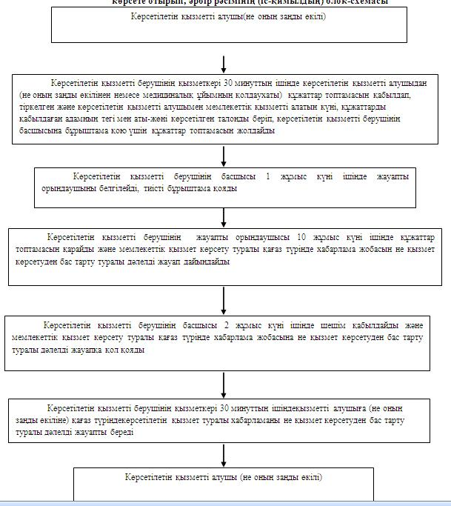

|  |  |
| --- | --- |
|  | "Үйде күтім жасау жағдайында арнаулы әлеуметтік қызмет көрсетуге құжаттар ресімдеу" мемлекеттік көрсетілетін қызмет регламентіне 2 қосымша |

**Мемлекеттік қызмет көрсетудің бизнес-процестерінің анықтамалығы "Үйде күтім көрсету жағдайларында арнаулы әлеуметтік қызмет көрсетуге құжаттар ресімдеу"**

**мемлекеттік көрсетілетін қызмет**

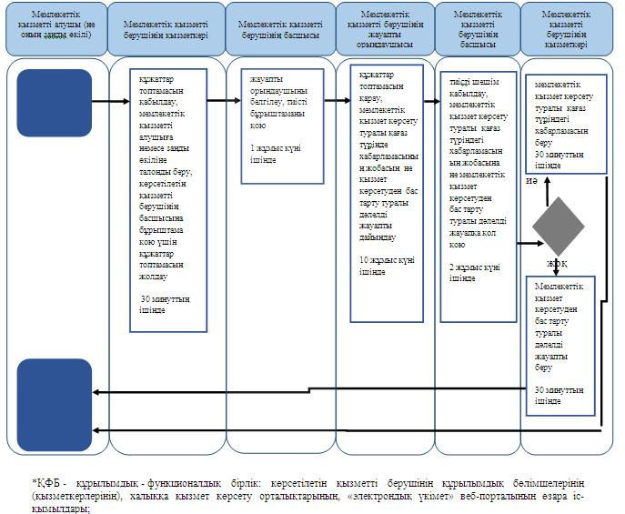

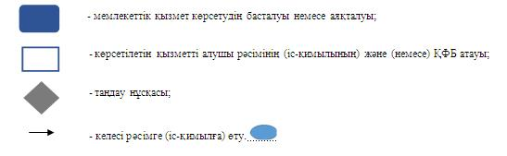

|  |  |
| --- | --- |
|  | Жамбыл облысы әкімдігінің 2014 жылғы "26" желтоқсандағы № 357 қаулысымен бекітілген |

**"Оралман мәртебесін беру" мемлекеттік көрсетілетін қызмет регламенті**

**1. Жалпы ережелер**

      1. "Оралман мәртебесін беру" мемлекеттік көрсетілетін қызметі (бұдан әрі – мемлекеттік көрсетілетін қызмет) "Халықты әлеуметтік қорғау саласындағы мемлекеттік көрсетілетін қызметтер стандарттарын бекіту туралы" Қазақстан Республикасы Үкіметінің 2014 жылғы 11 наурыздағы №217 қаулысымен бекітілген "Оралман мәртебесін беру" мемлекеттік көрсетілетін қызмет стандартына (бұдан әрі – cтандарт) сәйкес, "Жамбыл облысы әкімдігінің жұмыспен қамтуды үйлестіру және әлеуметтік бағдарламалар басқармасы" коммуналдық мемлекеттік мекемесімен (бұдан әрі – көрсетілетін қызметті беруші) көрсетіледі.  
      Өтініштерді қабылдауды және мемлекеттік қызмет көрсету нәтижелерін беруді көрсетілетін қызметті беруші жүзеге асырады.  
      2. Мемлекеттік қызметті көрсету нысаны – қағаз түрінде.  
      3. Мемлекеттік қызметті көрсету нәтижесі – көрсетілетін қызметті алушыға (алушыларға) оралман куәлігін (куәліктерін) беру (бұдан әрі – куәлік).  
      Мемлекеттік қызметті көрсету нәтижесін ұсыну нысаны: қағаз түрінде.

**2. Мемлекеттік қызмет көрсету процесінде көрсетілетін қызметті берушінің құрылымдық бөлімшелерінің (қызметкерлерінің) іс-қимыл тәртібін сипаттау**

      4. Мемлекеттік қызмет көрсету бойынша рәсімді (іс-қимылды) бастауға негіздеме – стандарттың 9 тармағында көрсетілген құжаттарды ұсыну болып табылады.  
      5. Мемлекеттік қызмет көрсету процесінің құрамына кіретін әрбір рәсімнің (іс-қимылдың) мазмұны, оның орындалу ұзақтығы:  
      1) көрсетілетін қызметті берушінің кеңсе қызметкерімен 10 минуттың ішінде мемлекеттік қызметті көрсету үшін көрсетілетін қызметті алушымен ұсынылған құжаттарды қабылдау, тіркеу және оларды көрсетілетін қызметті берушінің басшысына (орынбасарына) жіберу;  
      2) көрсетілетін қызметті берушінің басшысымен (орынбасарымен) 1 жұмыс күні ішінде мемлекеттік қызметті көрсету үшін көрсетілетін қызметті алушымен ұсынылған құжаттарды қарау және бөлім басшысына жіберу;  
      3) бөлім басшысымен 2 сағаттың ішінде мемлекеттік қызметті көрсету үшін көрсетілетін қызметті алушымен ұсынылған құжаттарды қарау және бөлімнің жауапты орындаушысына жіберу;  
      4) көрсетілетін қызметті алушымен ұсынылған құжаттарды алған күннен бастап 2 жұмыс күнінен көп емес уақытта бөлімнің жауапты орындаушысымен куәлікті дайындау және оны көрсетілетін қызметті берушінің басшысына (орынбасарына) қол қоюға жіберу;  
      5) көрсетілетін қызметті берушінің басшысымен (орынбасарымен) 1 жұмыс күні ішінде куәлікке қол қою және оны көрсетілетін қызметті берушінің кеңсе қызметкеріне тіркеуге жіберу;  
      6) көрсетілетін қызметті берушінің кеңсе қызметкерімен 10 минуттың ішінде куәлікті тіркеу және оны көрсетілетін қызметті алушыға беруге бөлім басшысына жіберу;  
      7) бөлім басшысымен 10 минуттың ішінде куәлікті көрсетілетін қызметті алушыға беру.  
      6. Келесі рәсімді (іс-қимылды) орындауды бастау үшін негіз болатын мемлекеттік қызметті көрсету бойынша рәсімнің (іс-қимылдың) нәтижесі:  
      1) көрсетілетін қызметті алушымен ұсынылған құжаттарды көрсетілетін қызметті берушінің кеңсе қызметкерімен қабылдау және тіркеу;  
      2) көрсетілетін қызметті берушінің басшысының (орынбасарының) бұрыштамасы;  
      3) бөлім басшысының бұрыштамасы;  
      4) бөлімнің жауапты орындаушысымен куәлікті ресімдеу;  
      5) көрсетілетін қызметті берушінің басшысымен (орынбасарымен) куәлікке қол қою;   
      6) көрсетілетін қызметті берушінің кеңсе қызметкерімен куәлікті тіркеу;  
      7) бөлім басшысымен куәлікті көрсетілетін қызметті алушыға беру.

**3. Мемлекеттік қызмет көрсету процесінде көрсетілетін қызметті берушінің құрылымдық бөлімшелерінің (қызметкерлерінің) өзара іс-қимыл тәртібін сипаттау**

      7. Мемлекеттік қызметті көрсету процесіне қатысатын көрсетілетін қызметті берушінің құрылымдық бөлімшелерінің (қызметкерлерінің) тізбесі:  
      1) көрсетілетін қызметті берушінің кеңсе қызметкері;  
      2) көрсетілетін қызметті берушінің басшысы (орынбасары);  
      3) бөлім басшысы;  
      4) бөлімнің жауапты орындаушысы.  
      8. Әрбір рәсімнің (іс-қимылдың) ұзақтығын көрсете отырып, құрылымдық бөлімшелер (қызметкерлер) арасындағы өзара рәсімдердің (іс-қимылдардың) реттілігін сипаттау:  
      1) көрсетілетін қызметті берушінің кеңсе қызметкері 10 минуттың ішінде мемлекеттік қызметті көрсету үшін көрсетілетін қызметті алушымен ұсынылған құжаттарды қабылдайды, тіркейді және оларды көрсетілетін қызметті берушінің басшысына (орынбасарына) жібереді;  
      2) көрсетілетін қызметті берушінің басшысы (орынбасары) 1 жұмыс күні ішінде мемлекеттік қызметті көрсету үшін көрсетілетін қызметті алушымен ұсынылған құжаттарды қарайды және оларды бөлім басшысына жібереді;  
      3) бөлім басшысы 2 сағаттың ішінде мемлекеттік қызметті көрсету үшін көрсетілетін қызметті алушымен ұсынылған құжаттарды қарайды және оларды бөлімнің жауапты орындаушысына жібереді;  
      4) көрсетілетін қызметті алушымен ұсынылған құжаттарды алған күннен бастап 2 жұмыс күнінен көп емес уақытта бөлімнің жауапты орындаушысы куәлікті дайындайды және оны көрсетілетін қызметті берушінің басшысына (орынбасарына) қол қоюға жібереді;  
      5) көрсетілетін қызметті берушінің басшысы (орынбасары) 1 жұмыс күні ішінде куәлікке қол қояды және оны көрсетілетін қызметті берушінің кеңсе қызметкеріне тіркеуге жібереді;  
      6) көрсетілетін қызметті берушінің кеңсе қызметкері 10 минуттың ішінде куәлікті тіркейді және оны көрсетілетін қызметті алушыға беруге бөлім басшысына жібереді;  
      7) бөлім басшысы куәлікті 10 минуттың ішінде көрсетілетін қызметті алушыға береді.  
      Рәсімдердің (іс-қимылдардың) реттілігін сипаттау осы регламентке 1-қосымшаға сәйкес блок-схемамен сүйемелденеді.

**4. Қорытынды ережелер**

      9. Мемлекеттік қызмет көрсету процесінде рәсімдердің (іс-қимылдардың) реттілігі, көрсетілетін қызметті берушінің құрылымдық бөлімшелерінің (қызметкерлерінің) өзара іс-қимылдарының толық сипаттамасы осы регламентке 2-қосымшаға сәйкес мемлекеттік көрсетілетін қызметті көрсетудің бизнес-процестерінің анықтамалығында көрсетіледі.  
      Мемлекеттік қызмет көрсетудің бизнес-процестерінің анықтамалығы көрсетілетін қызметті берушінің (http://sobes.zhambyl.kz) және Жамбыл облысының әкімдігінің ((http://zhambyl.gov.kz) ) интернет-ресурстарында орналастырылады.

|  |  |
| --- | --- |
|  | "Оралман мәртебесін беру" мемлекеттік көрсетілетін қызметіне 1-қосымша |

**Әрбір рәсімнің (іс-қимылдың) ұзақтығын көрсете отырып, құрылымдық бөлімшелер (қызметкерлер) арасындағы рәсімдердің (іс-қимылдардың) реттілігін сипаттау блок-схемасы**

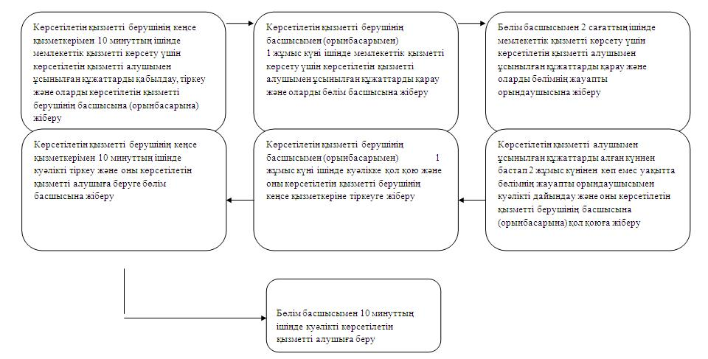

|  |  |
| --- | --- |
|  | "Оралман мәртебесін беру" мемлекеттік көрсетілетін қызметіне 2-қосымша |

**"Оралман мәртебесін беру" мемлекеттік көрсетілетін қызметті көрсетудің бизнес-процестерінің анықтамалығы**

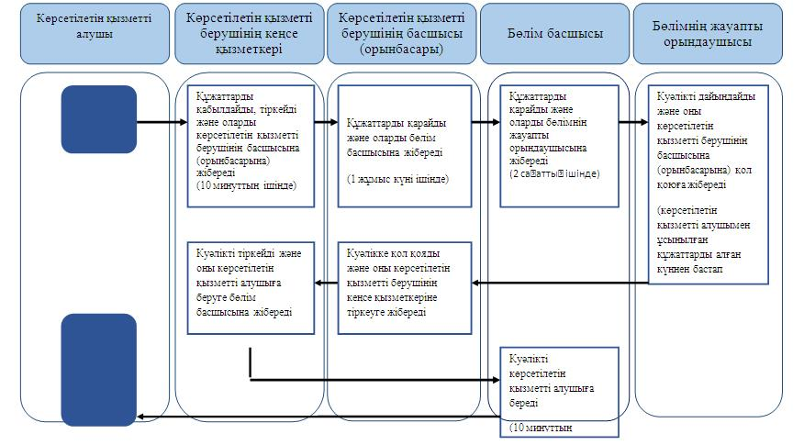

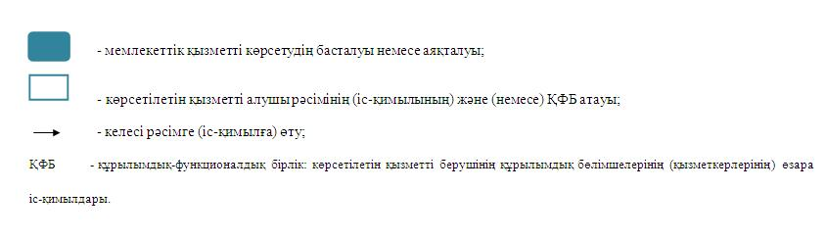

      

© 2012. Қазақстан Республикасы Әділет министрлігінің «Қазақстан Республикасының Заңнама және құқықтық ақпарат институты» ШЖҚ РМК